

Comprensión de las relaciones intersubjetivas en las prácticas de convivencia en un entorno barrial colombiano

Martha Liliana Palomino Leiva

Tesis doctoral presentada para optar al título de Doctora en Psicología

Directora: Claudia Jurado Alvarán, Doctora (PhD) en Ciencias Sociales, Niñez y Juventud

Asesores de recursos académicos: Seleccione su asesor bibliográfico (A-Z), Claudia Marcela Cerón Rubio (asesora Centro de Escritura) y Elvia Lucía Sánchez García (asesora de integridad académica)

Universidad de Manizales
Facultad de Ciencias Sociales y Humanas
Doctorado en Psicología
Manizales, Caldas, Colombia
2025

Cita | Palomino Leiva, M. L. (2025). Comprensión de las relaciones intersubjetivas en las prácticas de convivencia en un entorno barrial colombiano. [Tesis doctoral]. Universidad de Manizales. RIDUM: Repositorio Institucional Universidad de Manizales.


Doctorado en Psicología, I
Grupo de Investigación Psicología del Desarrollo
Línea de Investigación Psicología Social.
Centro de Estudios en Conocimiento y Cultura de América Latina - CECCAL.

Biblioteca y Centro de Recursos: https://biblioteca.umanizales.edu.co/

Repositorio Institucional: http://ridum.umanizales.edu.co/

Universidad de Manizales: www.umanizales.edu.co

Revistas: http://revistasum.umanizales.edu.co/

Fondo Editorial: https://editorialum.umanizales.edu.co/

El contenido de esta obra corresponde al derecho de expresión de los autores y no compromete el pensamiento institucional de la Universidad de Manizales ni desata su responsabilidad frente a terceros. Los autores asumen la responsabilidad por los derechos de autor y conexos.

Dedicatoria

A las organizaciones comunales, comunitarias y sociales quienes gestionan proyectos y prácticas de convivencia; a quienes animan la participación, la integración comunitaria y el tejido social en los territorios.

A los líderes comunales, comunitarios, sociales y vecinos quienes establecen relaciones intersubjetivas y promueven soluciones a sus conflictos cotidianos barriales.

A los psicólogos (as) sociales quienes producen conocimiento y desarrollan estrategias de acción con las comunidades para la comprensión de su realidad; su potenciación, liberación y transformación social.

A mi madre María Elcy Leiva (q.e.p.d) y a mi padre Jeremías Palomino por darme la vida y cuidar de mí. Su legado lo llevo por siempre.

A mi esposo Alber e hija Karol Dayanna, quienes estuvieron siempre presente. Por su amor incondicional y apoyo constante en los momentos más difíciles. Por regalarme parte de su tiempo. Por escucharme, acompañarme e inspirarme siempre.

Agradecimientos

Un especial reconocimiento a líderes comunales y vecinos del barrio Bombay 1, quienes de forma desinteresada y solidaria compartieron sus percepciones, experiencias, anécdotas y reflexiones sobre sus prácticas cotidianas de convivencia en su entorno barrial. Sus aportes me permitieron el reconocimiento de su comunidad y entorno sociocultural a través de sus historias, diálogos, encuentros, juegos, fotografías, dibujos, manualidades y recorridos. Las diferentes conversaciones establecidas me permitieron comprender esto que llamamos “Intersubjetividad”, sus formas, relaciones y actuaciones.
Es importante reconocer la colaboración de los estudiantes y docentes integrantes del semillero Ecovivencia de la Universidad Nacional Abierta y a Distancia UNAD, en el CIP Dosquebradas y a los estudiantes del programa Delfín cohorte 2023, quienes me acompañaron durante el trabajo de campo y aportaron con sus búsquedas bibliográficas, recorridos, diarios, interacciones y reflexiones. A los funcionarios gubernamentales del municipio de Dosquebradas y demás actores sociales quienes brindaron su conocimiento y experiencia siendo de gran utilidad en la comprensión de la realidad social desde diferentes perspectivas.
Especial, gratitud a mi tutora de tesis, Dra. Claudia Jurado, quien me acompañó durante este viaje. Su experiencia, motivación y acompañamiento constante permitieron el alcance de las metas propuestas.
Finalmente, agradezco a las universidades que respaldaron el desarrollo de esta tesis. A la Universidad Nacional Abierta y a Distancia – UNAD, donde laboro, en especial, a mis compañeros de trabajo, al concederme de forma solidaria el tiempo para asistir a los seminarios, el desarrollo del trabajo de campo y a la pasantía internacional. A la Universidad de Manizales, a mis profesores, y a mis compañeros de estudio, por su acogida, compañerismo y colaboración desinteresada.
Tabla de contenido
Resumen 12
Abstract 13
Introducción 13
1. Planteamiento del problema 15
1.1. Antecedentes 20
2. Justificación 25
3. Objetivos 28
3.1 Objetivo general 28
3.2 Objetivos específicos 28
4. Supuestos 30
5. Marco teórico 31
5. 1. Concepto y desarrollo de la Psicología Social 31
5.2. Fundamentos epistemológicos en la compresión de las intersubjetividades y convivencias. 33
5.3. Ejes teórico-conceptuales para comprender las relaciones intersubjetivas y las prácticas de convivencia 35
6. Metodología 39
6.1. La comprensión como método en las ciencias sociales 39
6.2. La investigación cualitativa en el contexto de la psicología social 41
6.3. La etnografía como método cualitativo de investigación 43
6.4. Etapas metodológicas del proceso etnográfico 48
6.5. Procedimiento de acceso al campo y demarcación del barrio 51
6.6. Trabajo de campo y construcción de los datos etnográficos 57
6.6.1. Observación participante 57
6.6.2. El diario de campo 59
6.6.3. La entrevista en profundidad 59
6.6.4. El taller investigativo 60
6.7. Sujetos participantes que integran el objeto de estudio. 61
6.8. Método de análisis, criterios de validez y confiabilidad en la etnografía crítica 64
6. 9. Consideraciones Éticas 65
7. Resultados 67
7.1. Identificación de los significados y emociones compartidas en las prácticas de convivencia barrial 68
7.1.1. Significados compartidos en la comunidad barrial 69
7.1.2. Significados compartidos en las prácticas de convivencia barrial 73
7.1.3. Emociones compartidas en las prácticas de convivencia barrial 75
7.2. Descripción de las relaciones intersubjetivas en las prácticas de convivencia barrial 78
7.3. Interpretación de los procesos de interacción asociados a las relaciones intersubjetivas, las emociones y los significados en las prácticas de convivencia barrial 82
7.3.1. Espacios de convivencia en el barrio Bombay 1 84
7.3.1.1. Espacio físico o material del barrio Bombay 1 84
7.3.1.2. Espacio sociocultural y simbólico del barrio Bombay 1 92
7.3.1.3. Espacios de interacción comunitaria en el barrio Bombay 1 94
7.3.2. Situaciones de convivencia en el barrio Bombay 1 94
7.3.3. Procesos de convivencia en el barrio Bombay 1 96
8. Discusión 100
8.1. Significados y prácticas de convivencia: una comprensión desde la vida cotidiana 100
8.2. Las emociones, una construcción social en las prácticas de convivencia 102
8.3. Relaciones intersubjetivas, un factor psicosocial en las prácticas de convivencia barrial 106
9. Conclusiones 112
10. Recomendaciones 117
Referencias 119
Anexos 131

Lista de tablas

Tabla 1 El proceso etnográfico en la construcción del conocimiento 49
Tabla 2 Caracterización de dos barrios del municipio de Dosquebradas 54
Tabla 3 Descripción de los informantes 63

Lista de figuras

Figura1 Proceso metodológico etnográfico 50
Figura 2 Cartografía temática de la convivencia en el municipio de Dosquebradas 53
Figura 3 Ubicación del municipio de Dosquebradas, en Colombia y Risaralda 55
Figura 4 Ubicación del barrio Bombay 1, Comuna 10, Dosquebradas, Risaralda 56
Figura 5 Número de citas por código o categoría 67
Figura 6 Palabras clave de los documentos codificados 68
Figura 7 Representación de la red asociada a las categorías significados y la comunidad barrial 70
Figura 8 Representación de la red asociada a las categorías significados y prácticas de convivencia barrial 74
Figura 9 Red de relaciones entre las categorías emociones y prácticas de convivencia 77
Figura 10 Co-ocurrencias entre las categorías comunidad barrial, significados, emociones y prácticas de convivencia 78
Figura 11 Red de relaciones entre las categorías relaciones intersubjetivas y prácticas de convivencia 79
Figura 12 Co-ocurrencias entre comunidad barrial, relaciones intersubjetivas y prácticas de convivencia 82
Figura 13 Espacios, situaciones y procesos de convivencia en el contexto barrial 83
Figura 14 Co-ocurrencias entre prácticas de convivencia, relaciones intersubjetivas, emociones y Significados compartidos 84
Figura 15 Fotografía del vecindario manzana 23 del Barrio Bombay 1 85
Figura 16 Sector comercial del barrio Bombay 1 86
Figura 17 Sector comercial del barrio Bombay 1 86
Figura 18 Humedales, límites del barrio Bombay 1 87
Figura 19 Caseta comunal del barrio Bombay I, sin cerramiento 88
Figura 20 Caseta comunal del barrio Bombay 1, con cerramiento 89
Figura 21 Cancha deportiva del barrio Bombay 1 90
Figura 22 Parque infantil del barrio Bombay 1 90
Figura 23 Bus alimentador transporte masivo Megabus en el barrio Bombay 1 91
Figura 24 Co-ocurrencias entre espacios, situaciones y procesos de convivencia 100

Anexos

Anexos 1. Diario de Campo 131
Anexos 2. Guión de entrevista 132
Anexos 3. Resumen de talleres investigativos implementados 135
Anexos 4. Consentimiento Informado 139
Anexos 5. Propuesta de acompañamiento psicosocial para la convivencia 140

Resumen

La convivencia en el contexto comunitario es una forma de interacción social a partir de relaciones, discursos y acciones consensuadas entre los sujetos. El objetivo de esta tesis doctoral fue comprender cómo las relaciones intersubjetivas posibilitan las prácticas de convivencia comunitaria en un entorno barrial. El enfoque metodológico fue cualitativo a partir de la etnografía crítica como método de investigación el cual adopta una orientación teórica compleja hacia la cultura de una comunidad en constante cambio. Se utiliza la observación participante, el diario de campo, la entrevista a profundidad y el taller investigativo como técnicas de construcción de datos. Se realiza un análisis temático de relatos con el uso del software Atlas ti, versión 25.
Los resultados muestran que las relaciones intersubjetivas se desarrollan a través del diálogo intercultural y en el encuentro comunitario, potenciando las relaciones de amistad, las relaciones de vecindad y las relaciones comunitarias. Las prácticas de convivencia son diversas, se desarrollan por iniciativa comunitaria, con el apoyo institucional y de manera consensuada. Se concluye que los significados, las emociones y las relaciones intersubjetivas son factores psicosociales asociados a la convivencia comunitaria mediada a su vez, por el sentido de comunidad, la acción comunicativa y las prácticas socioculturales en el contexto barrial.

Palabras clave: convivencia, comunidad, interacción social, psicología social, relaciones interpersonales.

Abstract

Coexistence in a community context is a form of social interaction based on relationships, discourses, and consensual actions among individuals. The objective of this doctoral thesis was to understand how intersubjective relationships enable community coexistence practices in a neighborhood setting. The methodological approach is qualitative, using critical ethnography as a research method, which adopts a complex theoretical orientation toward the culture of a constantly changing community. Participant observation, field diaries, in-depth interviews, and research workshops are used as data construction techniques. A hermeneutic analysis of narratives is conducted using Atlas ti, software, version 25.
The results show that intersubjective relationships develop through intercultural dialogue and community gatherings. These relationships strengthen friendships, neighborly relationships, and community relations. The practices of coexistence are diverse and are developed through community initiatives, with institutional support, and by consensus. It is concluded that meanings, emotions, and intersubjective relationships are psychosocial factors associated with community coexistence, mediated, in turn, by the sense of community, communicative action, and sociocultural practices in the neighborhood context.

Keywords: coexistence, community, social interaction, social psychology, interpersonal relationships.

Introducción

La convivencia hace referencia a las formas de vivir juntos en un entorno sociocultural. Involucra la relación consigo mismo, con los demás y con el medio ambiente. Hace referencia al proceso integral de la vida humana en interacción con los otros a partir de vínculos afectivos (personales y comunitarios), la estructura sociocultural y la vida cotidiana (Arango, 2008). Estudiarla permite la comprensión de las relaciones sociales y sus factores o rasgos distintivos que la caracterizan en el marco de la identidad, la alteridad, la solidaridad y la cooperación presentes en las interacciones comunitarias o colectivas.
En la literatura científica se identifican diversas tipologías según el grado de interacción, pasando del singular al plural. Es decir, de convivencia a convivencias. Entre estas se identifican: la social, la armónica, la fraternal, la pacífica, la ciudadana, la intercultural, la comunitaria, la restaurativa y la territorial. En estas tipologías están presentes las subjetividades e intersubjetividades mediadas por las prácticas cotidianas de los sujetos lo cual incluye procesos ligados a condiciones históricas y socioculturales tales como la vivienda, el nivel educativo, el nivel de ingresos económicos, el acceso a servicios públicos, el nivel de organización socio-comunitaria y los valores sociales lo cual da cuenta de la calidad de las relaciones interpersonales y la cohesión social de los micro contextos dando sentido identitario a las personas y a su comunidad a partir de sus formas de vinculación, significados y experiencias cotidianas.
El estudio de la convivencia permite comprender la forma en que las personas se vinculan entre sí, desde lo personal, pasando por lo interpersonal, hasta con la vida misma y la naturaleza como una totalidad amplia del mundo que nos rodea (Arango, 2008). Su relevancia se centra en el origen y desarrollo de los vínculos sociales que se establecen en un espacio o contexto sociocultural; a las formas de relacionarse consigo mismo, con los demás y con el medio ambiente.
La construcción de la convivencia mediante la intersubjetividad agrupa diversas perspectivas para su comprensión y abordaje. En este sentido, se hace referencia a las palabras: “intersubjetividades” y “convivencias” en plural, al reconocer la diversidad de escenarios de interacción. Sin embargo, en esta tesis, se hace referencia a la convivencia comunitaria, asociada a las interrelaciones entre vecinos con identidad social bajo principios de solidaridad, respeto mutuo, responsabilidad, participación y cooperación, orientada al bienestar y a la construcción del tejido social. De esta manera, las prácticas de convivencia se desarrollan a partir de significados construidos, afectos compartidos, relaciones y vínculos cotidianos en la construcción de un barrio seguro, tranquilo y en paz.
El objetivo de esta tesis fue comprender cómo las relaciones intersubjetivas posibilitan las prácticas de convivencia comunitaria en un entorno barrial. Por tanto, se aborda desde una psicología social crítica, siendo la intersubjetividad un concepto fundado en las relaciones sociales dadas en el mundo de la vida compartida y en la construcción social de la realidad en un entorno ecológico y cultural mediado por la percepción de los sujetos y la representación de los objetos (Bautista, 2018).
En este contexto, es relevante destacar la etnografía crítica como metodología la cual permite no solo comprender las interacciones cotidianas de los sujetos sino “… asumir una postura más comprometida con el cambio y la transformación social” (McLaren, 1998, citado en Rodríguez, 2022, p.11) de las comunidades. De esta manera, la práctica investigativa, es hermenéutica y emancipatoria al estar mediada a su vez, por los significados, lo sociocultural y la estructura social. Por consiguiente, esta metodología se enmarca en la interpretación como en el cuestionamiento de las relaciones y vínculos intersubjetivos, el reconocimiento emocional y las prácticas culturales mediante la reflexión – acción – reflexión a partir de las voces e interacciones de los participantes.
El análisis categorial corresponde a dos momentos. Primero, al contexto sociocultural donde se desarrollan las prácticas de convivencia. Es decir, al contexto barrial donde viven e interactúan las personas. Tiene presente el espacio geográfico, la diversidad sociocultural e histórica del barrio. Segundo, los contenidos psicosociales de estas experiencias presentes en este contexto barrial.
Cada uno de los capítulos siguientes corresponde con la necesidad de comprender la intersubjetividad presente en los escenarios, situaciones y procesos de convivencia que permiten la construccion social de la realidad cotidiana de una comunidad barrial a partir de los significados, las emociones y la acción comunicativa de los sujetos participantes.

1. Planteamiento del problema

La histórica presencia de desigualdades, conflictos sociales y violencias genera tensiones en la vida social, cultural, política, económica y ambiental en Colombia. En este sentido, perturba el actuar cotidiano y la convivencia en las comunidades rurales y urbanas. Esto se refleja en las formas de relación que las personas asumen consigo mismas, con los demás y con lo otro (territorio, estado y naturaleza); relaciones mediadas por las emociones, las prácticas culturales cotidianas y la estructura social en sus contextos de interacción. Así mismo, es importante destacar el rol protagónico de los sujetos sociales y sus organizaciones socio-comunitarias bien sea para legitimar o superar estos asuntos de convivencia a través de sus discursos, sentidos y actuaciones de tal forma que contribuyan en la reconfiguración de un orden social más justo, solidario, incluyente y democrático.
En la vida cotidiana existen significados, discursos y prácticas reproducidas en la vida personal y social de los sujetos lo cual refleja identidades, emociones, relaciones y tensiones; conocimientos, necesidades y potencialidades de las personas, comunidades y sus territorios. De igual manera, se encuentran subjetividades e intersubjetividades que sustentan las prácticas de convivencia comunitaria. En este sentido, se tiene presente la capacidad humana para compartir, vivir y construir juntos en un contexto barrial.
Develar estas realidades es establecer posibilidades de reconocimiento, intercambio y mediación como vía para la gestión de los procesos de convivencia y la transformación social de las comunidades. Ello supone asumir a sus integrantes como sujetos (activos, críticos y creativos) capaces de lograr por sí mismos el cambio que necesitan a través de la apertura de espacios de reflexión y diálogo sobre las contradicciones de donde proceden sus malestares cotidianos (Pérez-Díaz, 2016).
Ahora bien, abordar las relaciones intersubjetivas presentes en las prácticas cotidianas de convivencia va ligado a las condiciones histórico-culturales y psicosociales las cuales dan cuenta de la cohesión social y calidad de vida barrial lo que le confiere un sentido constructivo a la sociedad. Desde esta perspectiva, la convivencia se entiende como la posibilidad de “vivir juntos entre distintos sin los riesgos de la violencia y con la expectativa de aprovechar fértilmente nuestras diferencias” (Mockus, 2002, p 20), en un contexto ciudadano o comunitario.
En palabras de Arango (2009), la convivencia es un fenómeno psicosocial relacionado con el proceso integral de la vida humana en relación con los otros lo cual vincula condiciones socioeconómicas, socioculturales y sociopolíticas producto de las relaciones que se establecen en un contexto determinado. Se desarrolla en la vida cotidiana mediante relaciones y vínculos sociales dados entre hombres y mujeres a partir de los procesos de socialización y la interiorización intersubjetiva de identidades, emociones, normas y valores a partir de pautas relacionales, acuerdos y disensos.
En Colombia persisten problemas de convivencia en los contextos barriales los cuales deben ser atendidos por el Estado, la academia, las organizaciones socio-comunitarias y la ciudadanía en general. En las ciudades, las comunidades barriales se encuentran debilitadas por el deterioro de sus vínculos afectivos y sociales, los comportamientos urbanos no responsables y la inseguridad ciudadana mediada por las violencias interpersonales y la fragmentación del tejido social generando ciertas tensiones en la vida comunitaria. En este sentido, existe un entramado relacional construido socialmente a partir de formas de pensar, sentir, actuar y convivir en un entorno barrial que requiere ser comprendido buscando superar los conflictos relacionales presentes.
En este país, históricamente, la convivencia ha sido afectada por el conflicto armado interno que se desarrolla desde 1960 entre el Estado, las guerrillas de extrema izquierda, los paramilitares de extrema derecha y los carteles del narcotráfico a través de bandas criminales y grupos armados organizados. Por tanto, se presentan diversos problemas de convivencia y seguridad tanto en las ciudades como en la población rural. En las ciudades capitales y pueblos con mayor crecimiento poblacional se agudiza un poco más debido a la presencia de grupos criminales, delincuencia y el incremento de violencias cotidianas (agresión y maltrato, alcoholismo, drogadicción, violencia intrafamiliar, violencia juvenil, violencia de género, violencia sexual, violencia económica, etc.).
En el municipio de Dosquebradas en el departamento de Risaralda, contiguo a la ciudad de Pereira, con una población de 225.939 habitantes, según censo del DANE (2019), se encuentran problemas de violencia, delincuencia, inseguridad y crimen, afectando las subjetividades y relaciones cotidianas, componentes fundamentales de la convivencia y la seguridad ciudadana. Según la alerta No. 001 de 2023 emitida por la Defensoría del Pueblo, esta población presenta un nivel de riesgo alto por la presencia de grupos armados ilegales quienes promueven el crimen, el sicariato, el tráfico de drogas, amenazas, homicidios y la extorsión en los habitantes y comerciantes, siendo algunas comunas más afectadas que otras. Por tanto, es necesario desarrollar procesos psicosociales que generen condiciones para la construcción de una convivencia pacífica en colectividades barriales inspiradas en la solidaridad, la tolerancia, el respeto y la justicia social.
La subjetividad es un sistema de percepciones, valoraciones y conceptualizaciones del sujeto que se organizan a partir de su experiencia vital e interacción con los sistemas sociales (González Rey, 2019; Rodríguez, 2016). Se representan psicológica y socialmente a partir de procesos de subjetivación (Foucault, 2001a; 2001b). Es la expresión del self o sí mismo. Es un sistema múltiple y activo de significaciones, relaciones y construcciones de lo humano, que opera en la experiencia consciente del sujeto (individual y social) (Mead, 1934; Tajfel, 1984; Canto y Moral, 2005). Esta se relaciona con la reflexividad, referida esta última, a la capacidad de la propia experiencia individual y de la construcción de sentido en la conversación consigo mismo y con los otros (Serna-Dimas et al., 2020).
En otras palabras, la subjetividad es una manera de ser, sentir, actuar y convivir en el mundo de la vida. Es un modo particular de construir la realidad social mediante procesos de interacción de los sujetos a partir de sus vivencias. No obstante, la construcción del sujeto se da a partir de la producción discursiva de su identidad mediada por una cultura. En este sentido, la noción de subjetividad está relacionada con “la producción discursiva de la identidad y el carácter lingüístico/simbólico de la perfección y presentación del yo…, donde se excluye la noción de interiorización de ideas, ideales y normas compartidas” (Bouzanis, 2022, p. 185). La intersubjetividad hace referencia a lo relacional, al compartir, a los acuerdos y consensos que se establecen en las interacciones sociales cotidianas de las personas, siendo el lenguaje el principal mediador.
En psicología social, la subjetividad y la intersubjetividad son conceptos fundados en los significados e interacciones sociales dadas en el mundo de la vida compartida y en la construcción social de la realidad dada en un entorno ecológico y cultural mediado por la percepción de los sujetos y la representación de los objetos (Bautista, 2018, op. cit.). En este contexto, se destacan diferentes enfoques epistemológicos y teóricos los cuales permiten comprender la intersubjetividad a partir de las relaciones sociales e interacciones cotidianas de los sujetos, mediada a su vez, por el discurso, las emociones, las normas culturales y las estructuras sociales. A partir de los aportes de Bautista (2018, op. cit.), las relaciones sociales hacen referencia a “todas las interacciones establecidas entre las personas reguladas por normas sociales de acuerdo con la cultura de un grupo social específico” (p. 148), posibilitando la convivencia o convivialidad en los territorios.
Estas relaciones, se inician en el proceso de socialización dado a través de vínculos afectivos y sociales entre dos o más personas; potenciando la satisfacción de las necesidades humanas (básicas, afectivas y sociales) mediadas por la motivación, la cognición, la percepción, la acomodación y el aprendizaje social. También, están mediadas por la comunicación, la empatía y valores culturales tales como el respeto, la confianza, la autonomía, la identidad, la solidaridad y la alteridad. Puntualmente, los problemas de la intersubjetividad están presentes en la interacción social cotidiana (Cabrolié, 2012; Olvera, 1990). Asimismo, se desconoce su contribución en los procesos de convivencia comunitaria.
Desde una perspectiva psicosocial, el interés de esta tesis tiene dos propósitos. Primero, la comprensión de las relaciones intersubjetivas presentes en las prácticas de convivencia en un entorno barrial. Segundo, es la visualización de su función y la estructura que la soporta. En este sentido, es necesario estudiar el entramado relacional cotidiano de quienes interactúan en un contexto sociocultural buscando así su comprensión en los contextos barriales para la superación de las violencias y la transformación positiva de los conflictos cotidianos.
Asimismo, desde el paradigma sociocrítico es necesario comprender la realidad como praxis a partir de procesos autorreflexivos y dialógicos bajo criterios de corresponsabilidad, solidaridad y el compromiso de los participantes de una comunidad. Por consiguiente, la convivencia en el contexto comunitario es una forma de comprender los significados compartidos construidos por las personas a partir de relaciones, emociones, discursos y experiencias.
Aquí toman relevancia los procesos de interacción que aportan de manera significativa o no en la construcción de una sana convivencia en el contexto sociohistórico de nuestro país, en especial en un entorno barrial de la ciudad de Dosquebradas con grandes desafíos en temas de seguridad y convivencia debido a la presencia de hurtos, extorsiones, lesiones personales y homicidios.
Igualmente, su comprensión posibilita nuevas formas de abordar los vínculos interpersonales, la cotidianidad y las prácticas socioculturales. Reconocer identidades, valores éticos, derechos ciudadanos, políticos y sociales en la construccion de un nuevo sujeto social y nuevas maneras de relacionarse, resolver conflictos y convivir en medio de las diferencias. Simultáneamente, se espera contribuir al conocimiento en las formas constitutivas de la intersubjetividad presentes en los procesos de convivencia humana en un entorno comunitario.
De lo anterior surge como pregunta: ¿cómo las relaciones intersubjetivas posibilitan las prácticas de convivencia comunitaria en un entorno barrial colombiano?

1.1. Antecedentes

La construcción de las intersubjetividades y convivencias agrupa tres perspectivas para su comprensión y abordaje psicosocial: a. La identidad personal y social, las redes y vínculos sociales mediados por el lenguaje y la acción mediada por el sufrimiento y el trauma psicosocial en situaciones de convivencia y paz. b. La sociabilidad y subjetivación de las personas en el mundo digital o en línea y c. La desigualdad y fragmentación social en la sociabilidad cotidiana de las comunidades en el territorio. Por consiguiente, se reconoce la diversidad y pluralidad de escenarios de interacción, así como los diferentes ámbitos de referencia: lo personal, lo interpersonal, lo sociohistórico, lo sociopolítico y lo socio comunitario.
A continuación, se describen aspectos relevantes para la comprensión de las convivencias en sus diferentes contextos, sus problemáticas y abordajes desde la psicología social:
a). La primera perspectiva se relaciona con la identidad, las redes, vínculos y lenguaje mediados por el sufrimiento y el trauma psicosocial en los procesos de convivencia y construcción de paz. Aquí se encontraron 10 estudios relevantes en el contexto colombiano en Latinoamérica, Estados Unidos, Sudáfrica, Malasia y la India. Los aspectos comunes se centran en la recuperación de la memoria y el desarrollo de estrategias de afrontamiento psicosocial para la superación del trauma personal y colectivo, así como la construcción de paz en las comunidades afectadas por el conflicto armado.
Las particularidades se centran en entender la convivencia como un proceso natural, cultural y pacífico sin importar el contexto de interacción y en un modo de intervención terapéutica para la superación del trauma, la reconciliación y la construcción de paz. En esta perspectiva, toma mayor relevancia Colombia por la producción científica encontrada en esta revisión relacionada con los procesos de convivencia comunitaria y la construcción de paz en los territorios. Sánchez y Quiceno (2016), mencionan: “la convivencia en Colombia ha sido fracturada por altos índices de violencia que ha exigido el desarrollo de políticas públicas, muchas veces impuestas y alejadas a las comunidades” (p. 55). Asimismo, se han desarrollado acuerdos de paz con los grupos armados buscando la superación de los conflictos y la construcción de mejores relaciones entre las personas y comunidades más afectadas.
Gumb (2018) en el contexto de las experiencias e historias traumáticas del ser humano establece una relación con el heroísmo. Por tanto, propone la recuperación de narrativas hacia la constitución de subjetividades que superen las heridas, el sufrimiento y la venganza. En este sentido, destaca tres elementos: resiliencia, reconciliación y resistencia en las propias narrativas de recuperación buscando encontrar el héroe detrás de estas historias de vida personal o ficticia.
Osorio-Cuellar et al. (2017) en Colombia destacan la terapia grupal narrativa comunitaria como una estrategia de atención psicosocial para la salud mental, siendo necesaria la adaptación a la diversidad de saberes y expresiones de las víctimas, mayor empatía entre los agentes, los usuarios y la mejora en los espacios que garanticen seguridad, confiabilidad y vínculos entre las personas y las organizaciones presentes.
Maya-Jariego et al. (2019) analizan las redes personales, los medios sociales y la cohesión comunitaria como estrategias para la construcción de paz en las comunidades, siendo los líderes sociales o comunitarios fundamentales en el manejo de los conflictos y la promoción de la convivencia en sus territorios. También se identifica el principio de la coexistencia pacífica como un medio de sostenibilidad social sustentada en un estado de dependencia mutua y regulada por rituales culturales, tales como Yajña de las comunidades aborígenes de la india (Mahadevan, 2014).
Hadi et al. (2020) describen la identidad femenina y la identidad masculina desde lo imaginario y lo simbólico representado en arquetipos psíquicos de personajes del contexto sociocultural mediante relatos y narrativas. Esto describe una subjetividad hegemónica, deshumanizada y universalizadora, principalmente en el contexto iraní.
Kundu (2022) destaca la comunicación no violenta como un elemento mediador en torno a las diferencias y las situaciones de conflicto. Tiene como base los cinco pilares de la no violencia de Gandhi: respeto, comprensión, aceptación, aprecio y compasión. En los hábitos cotidianos esta fomenta una coexistencia armoniosa no solo entre los seres humanos. También con la naturaleza y demás seres vivos.
Akhurst (2022) a partir de los conceptos de paz y reconciliación resalta el desarrollo de la paz interior, la paz interpersonal, la reconciliación entre los grupos y la justicia social como ejes constructores de una convivencia pacífica. Asimismo, destaca el papel de la comisión de la verdad en la consolidación de la paz en una nación, tal como se ha desarrollado en Colombia y Sudáfrica respectivamente.
b). La segunda perspectiva alude a la sociabilidad y subjetivación en el mundo digital o en línea a través de las redes sociales utilizadas principalmente por las juventudes y líderes comunitarios. Cabe destacar que los líderes comunitarios utilizan estas redes como medios de comunicación y participación entre los miembros de la comunidad que representan lo cual facilita su acercamiento, comunicación e interacción durante sus procesos de gestión comunitaria.
Siguiendo esta línea, Yaremych y Persky (2019) analizan los métodos para el seguimiento o rastreo del comportamiento humano físico e interpersonal en la realidad virtual en el contexto de la psicología social en la que se identifican variables de enfoque social tales como la evitación, el sesgo y la evaluación de un otro social y el compromiso para medir patrones de comportamiento en este mundo digital el cual ha transformado las interacciones sociales y cotidianas de las personas a partir del uso de artefactos tecnológicos como el celular, el computador y la internet.
Kim y Faith (2020) estudian los efectos adversos del ciberacoso en jóvenes inmigrantes, siendo el ocio y la información factores de riesgo y de protección al usar intensivamente las tecnologías de información y comunicación (TIC) y las redes sociales las cuales afectan su desarrollo, aprendizaje, socialización e interacción social. Así mismo. Lópes Pereira da Silva y Ventura Morujaño (2021) realizan una lectura fenomenológica de la intersubjetividad en lo digital/online dado en el mundo de la vida, afectando la comprensión de uno mismo y la relación con el otro cuando interfiere en las dimensiones culturales, en las nuevas percepciones del mundo y en la salud mental de los sujetos desde una actitud crítica para su comprensión y abordaje.
De Miranda Anhas (2021) analiza los sentidos y significados de los usos de internet y redes sociales donde se reconfigura la construcción de vínculos afectivos y comunitarios entre las juventudes de la periferia de una ciudad en Cuba. Asimismo, se identifican ciertos riesgos relacionados con la privacidad y la intimidad de las personas desde el punto de vista moral. También se fortalecen nuevas formas de reconocimiento, lazos afectivos y de amistad.
En Suecia, Edenroth-Cato y Sjöblom (2022) abordan la biosociabilidad en procesos de interacción en línea con jóvenes de rasgos de personalidad altamente sensibles (PSH), mostrando la formación de una subjetividad propia entre los participantes a partir de la autorreflexividad, la superación personal y el cuidado de otros como tecnologías del yo, además de la producción e impugnación de normas y la normalización de sus experiencias emocionales.
Las interacciones sociales basadas en la internet y las redes sociales virtuales abordan las percepciones de los sujetos, la configuración de la identidad y la construcción de los vínculos afectivos y comunitarios influenciados por la cultura mediática (Danilo de Miranda, 2021). En este campo, las relaciones de sociabilidad y los contornos de la subjetividad han cambiado con el advenimiento de las plataformas y los medios digitales como se mencionó anteriormente.
Las relaciones y la convivencia online generan nuevas formas de interacción social, siendo las redes sociales, los principales medios que las producen. Así, las juventudes y líderes comunitarios actualmente dan relevancia a estas estrategias en sus procesos de relacionamiento y gestión comunitaria. En esta misma perspectiva, Nagatsu y Salmela (2022) abordan la construcción de nichos afectivos colectivos a través de medios y redes sociales, sustentados en la afectividad situada y la motivación social generando impactos en el bienestar subjetivo, la desregulación emocional, las metas y normas compartidas principalmente en los jóvenes.
c). La tercera perspectiva aborda la desigualdad y fragmentación social en las prácticas de sociabilidad cotidiana de las comunidades en el territorio. Tiene presente las relaciones cotidianas entre los sujetos en cualquier contexto territorial en donde se gestan ciertas tensiones y conflictos, ya sean interculturales, sociales o políticos. A continuación, se presentan algunos antecedentes relevantes.
Meira, Palassi, y Da Silva (2016), estudian las configuraciones de la participación política de los dirigentes de un partido político en el Brasil, encontrando características únicas de los sujetos, motivaciones, barreras y condicionantes para su ejercicio. Nollert y Sheikhzadegan (2016) abordan la integración e inclusión social de las personas y los sistemas en los procesos de interacción social entre grupos sociales, culturas y comunidades, dando relevancia a la tolerancia multicultural.
En esta misma línea, se vincula la coexistencia en la ciudad o contexto metropolitano, siendo esta un espacio de interacción social, donde se presentan problemas de convivencia y conflictos interculturales con desplazados y migrantes en el caso colombiano o refugiados en el caso de Barcelona, en Europa (García y Bak, 2019); y la integración de musulmanes en Suiza (Nollert y Sheikhzadegan, 2016).
Las interacciones sociales dadas en un contexto territorial particular denotan una convivencia comunitaria, ciudadana o sociocultural. Por tanto, se tiene como referencia el concepto de comunidad asociado a la afectividad, a valores fundados en el respeto, solidaridad y tolerancia, y a la participación de los sujetos individuales y colectivos (Millan-Franco et al. 2019), el fortalecimiento de vínculos afectivos, sociales y comunitarios (Moliner, Ventas y Sanahuja, 2017; Andrade, Maheirie y Correa, 2022).
También se destaca la identidad personal y cultural (López Pereira da Silva y Ventura, 2021; Name y Dos Santos, 2021), las normas sociales y valores culturales, tales como la solidaridad, la alteridad, la justicia y la equidad (García y Bak, 2019; Bayón y Saravi, 2019), las relaciones interpersonales mediadas por valores sociales, la participación y acciones colectiva en un espacio determinado (Dos Santos y Engler, 2021); las relaciones y los medios sociales el cual permiten la mediación y la promoción de las convivencias en la construcción del tejido social (Sánchez y Quiceno, 2016; Valente y Valera, 2018; Iglesias, Bennasi y Hurtado, 2023).
Por consiguiente, estas convivencias se fundamentan en los procesos de interacción social y simbólica dada en tres momentos: persona a persona, persona a grupo y grupo a grupo, lo cual vinculan dimensiones subjetivas e intersubjetivas a partir de formas de vida, valores, actitudes, vínculos y prácticas cotidianas dadas por los procesos de sociabilidad en un contexto determinado (Palomino y Jurado, 2023), sin perder de vista lo socio histórico y lo sociopolítico (Villa, 2012). En este sentido, se tienen presentes diversas categorías psicosociales. Por ejemplo: intercambio, competencia, cooperación, conflicto, habilidades sociales, interculturalidad, identidad, mediación, participación, entre otras.
Expuesto lo anterior, existen diversas tendencias epistémicas, conceptuales y metodológicas para el estudio de la intersubjetividad y la convivencia, esto al ser fenómenos complejos y diversos en su manifestación en cuanto a su génesis y evolución, ambientes o contextos de interacción, niveles de interacción, comportamientos, traumas, riesgos y conflictos presentes y lo cual genera diversidad en los abordajes psicosociales. Además, son abordados desde diferentes disciplinas en diálogo mutuo (antropología, sociología, historia, psicología, economía, política, etc.).
En la comprensión de las relaciones intersubjetivas de convivencias se destacan los aportes de la psicología discursiva, el construccionismo social, el enfoque histórico-cultural y la psicología social crítica. Estas posturas centran su interés en analizar factores asociados a lo personal, lo sociocultural y lo socio-comunitario, ubicados en un tiempo y espacio determinado a partir de experiencias e interacciones cotidianas asociadas a las prácticas sociales y conflictos vinculados a un modelo de construcción de realidad social, desarrollo o estilo de vida. Ahora bien, se requiere una mirada crítica frente a los problemas psicosociales presentes a fin de cuestionar las acciones y estructuras hegemónicas, psicológicas y sociales de los sujetos en interacción.
El enfoque metodológico predominante para el estudio de estas relaciones y prácticas es la investigación cualitativa al presentar un carácter comprensivo de la realidad sociocultural; al desarrollar una aproximación natural a los fenómenos de la vida cotidiana desde estudios culturales, hermenéuticos, fenomenológicos, narrativos y etnográficos. También, se identifica la investigación mixta la cual combinan técnicas e instrumentos cuantitativos y cualitativos.
Al respecto, De Los Reyes et al. (2019), en su revisión sistemática analizan un enfoque de múltiples métodos y participantes para comprender las relaciones entre las impresiones subjetivas e intersubjetivas de fenómenos psicológicos, destacando diversos métodos, estrategias y técnicas en psicología. Por último, se destacan estudios participativos en los territorios geográficos, siendo relevantes: el acompañamiento psicosocial y la intervención comunitaria. El acompañamiento psicosocial se articula a programas de atención a víctimas, acciones de incorporación a excombatientes y en casos de estrés postraumático (Maya et al. 2019); al servicio de convivencia y el fortalecimiento de vínculos (SCFV), en jóvenes en el Brasil (Andrade, Maheirie y Correa, 2022), particularmente.

2. Justificación

Para las ciencias sociales y en especial, en la psicología social, adelantar estudios sobre la construcción de las intersubjetividades en los escenarios comunitarios permite el reconocimiento de sus situaciones y condiciones que vulneran las relaciones humanas y cotidianas, la comprensión de realidades y problemas poco explorados, el desarrollo de capacidades y el bienestar de las personas. Ahora, en el contexto de la psicología social crítica realizar estudios sobre este fenómeno permite el reconocimiento de situaciones y condiciones que vulneran las relaciones humanas y cotidianas, la comprensión de realidades socio-comunitarias, el desarrollo de capacidades y el bienestar de las personas.
Por consiguiente, la investigación psicosocial requiere del diálogo interdisciplinar y de los saberes ancestrales y/o comunitarios para comprender significados y estructuras sociales que legitiman ciertas realidades o problemáticas de convivencia en la sociedad actual para finalmente potenciar aprendizajes y nuevos conocimientos. De esta manera, la psicología social permite comprender cómo estas relaciones sociales influyen en la construcción de subjetividades e intersubjetividades y en el comportamiento humano, cuáles son sus fundamentos, las normas y las prácticas que modelan las convivencias entre las personas, los grupos sociales y las comunidades; el vínculo emocional, social y sus diferentes formas, la percepción interpersonal y los diversos tipos de relaciones sociales (interpersonales, organizativas y socioculturales) establecidas en una comunidad.
Ahora, estudiar la convivencia desde la realidad social cotidiana permite profundizar en sus factores psicosociales a partir de la intersubjetividad, de los procesos constructivos y la legitimación de mundo social, cultural y político. De allí que tome relevancia el análisis de los significados, las emociones colectivas y las prácticas cotidianas buscando comprender la complejidad de la convivencia en el contexto sociocultural colombiano. Además, permite el cuestionamiento de realidades objetivas e institucionalizadas culturalmente buscando la transformación de los sentidos de vida, las relaciones consigo mismo, con los otros y con el medio ambiente.
En este sentido, esta tesis hace uso del método científico como herramienta de acceso a la información y da respuesta a problemas de conocimiento de la psicología social reconocimiento contextos socio - culturales y socio-comunitarios. Busca la comprensión de una realidad psicosocial bajo el paradigma sociocrítico mediante la etnografía crítica la cual incluye la reflexión – acción - reflexión, durante su desarrollo buscando la simbiosis entre la teoría y práctica en la búsqueda de soluciones a los problemas de una comunidad concreta.
Con relación a la Agenda 2030 para el Desarrollo Sostenible de las Naciones Unidas (2018), la convivencia y la paz son fundamentales para proteger los derechos humanos y superar los conflictos, la inseguridad ciudadana, la desigualdad e injusticia social. Por tanto, promover el trabajo con las comunidades locales es fundamental para el desarrollo social y comunitario. Además, se promueve su reconocimiento, identidad, organización y participación en la toma de decisiones frente a sus propios problemas.
De esta manera, el alcance del objetivo de desarrollo sostenible número 16 se constituye en un reto fundamental buscando la reducción de todas las formas de violencia en el contexto local. Asimismo, se espera el aprovechamiento de las capacidades comunitarias e institucionales para el trabajo en red y la cooperación buscando superar las situaciones de riesgo por las constantes vulneraciones a los derechos fundamentales que puedan presentar las personas residentes en el barrio.
En el marco del plan de desarrollo nacional 2020 – 2026 “Colombia potencia mundial de la vida” y el programa “Ciencia para la paz y la ciudadanía”, esta tesis contribuye en la comprensión del fenómeno de las prácticas de convivencia y sus condiciones socioculturales para su transformación tanto en el contexto nacional, regional y local. Al mismo tiempo, se interesa por promover la reconstrucción del tejido social y en especial, el fortalecimiento de la convivencia vecinal en condiciones de equidad y justicia social en el territorio.
La Universidad de Manizales en sus propósitos misionales busca contribuir en la solución de necesidades y el mejoramiento de las condiciones culturales, sociales, económicas y políticas de los diferentes contextos regionales y locales. Al mismo tiempo promueve la reconstrucción del tejido social y en especial la conciencia solidaria y el espíritu comunitario que mediante la investigación y el desarrollo busca comprender y transformar. Ahora, el rol de la universidad, los grupos de investigación y las organizaciones participantes abren la posibilidad de abordar problemáticas de nación que al ser abordadas desde los territorios (locales y regionales) permite no solo reconocer particularidades y establecer contrastes sino construir procesos de manera colectiva y participativa.
Ahora, en el marco de la línea de Psicología Social del Doctorado en Psicología de la Universidad de Manizales es fundamental contribuir a la solidaridad, pluralidad, equidad y justicia social en la búsqueda de un pensamiento crítico, creativo y comprometido de las comunidades con quienes se interactúa en la promoción de un desarrollo humano y social. En este sentido, preguntarse por la convivencia permite el reconocimiento mutuo y el desarrollo de acciones para la construcción de mundos más solidarios, participativos, equitativos y justos a partir de la construcción de subjetividades e intersubjetividades en la superación de los conflictos y las violencias presentes en los contextos comunitarios.

3. Objetivos

3.1 Objetivo general

Comprender las relaciones intersubjetivas que posibilitan las prácticas de convivencia comunitaria siendo ambas categorías un factor potenciador de vínculos socio-comunitarios en el barrio Bombay I, comuna 10, del municipio de Dosquebradas, Risaralda, Colombia.

3.2 Objetivos específicos

Identificar los significados y las emociones compartidas por las personas a partir de sus relaciones, discursos y acciones consensuadas de convivencia en el barrio Bombay I, comuna 10, en Dosquebradas, Risaralda, Colombia.

Describir las relaciones intersubjetivas que las personas desarrollan entre sí, desde lo personal a lo colectivo a partir de las prácticas de convivencia en el barrio Bombay I, comuna 10, en Dosquebradas, Risaralda, Colombia.

Interpretar los procesos de interacción donde se ponen en juego las relaciones intersubjetivas, las emociones y los significados que se le asignan a las prácticas de convivencia en el barrio Bombay I, comuna 10, en Dosquebradas, Risaralda, Colombia.

4. Supuestos

La convivencia es una experiencia intersubjetiva que se construye en espacios y tiempos compartidos, poniendo en juego significados, actitudes y vínculos gestando nuevas formas de interacción y aprendizajes con los otros (Cabrolié, 2010). Por tanto, significados y prácticas cotidianas compartidas por las personas en un contexto barrial posibilitan relaciones, discursos y acciones consensuadas.

La intersubjetividad como capacidad relacional se desarrolla en la acción comunicativa cotidiana de las personas lo cual permite la capacidad del entendimiento y los consensos para la superación de los conflictos (Olvera, 1990; Habermas, 1999, Honneth, 2008, Cabrolié, 2010). En este sentido, las relaciones intersubjetivas potencian las prácticas de convivencia en un entorno barrial poniendo en juego lo personal y lo colectivo.

Las prácticas de convivencia son particulares e inherentes a las interacciones cotidianas de las personas y sus comunidades, siendo el barrio el principal espacio relacional (Arango, 2009, Mejía, 2020). En estas prácticas de interacción humana se ponen en juego espacios, situaciones y procesos donde las relaciones intersubjetivas, los significados culturales y las emociones compartidas están presentes.

5. Marco teórico

5. 1. Concepto y desarrollo de la Psicología Social

La psicología social es definida como una ciencia interdisciplinaria constituida entre la psicología y la sociología al hacer énfasis en el comportamiento grupal o colectivo desde sus orígenes. En su desarrollo, mantiene diálogo con la antropología cultural, la economía, las ciencias políticas y jurídicas. Sin embargo, han existido debates, posturas y confrontaciones en torno a sus enfoques, teorías y metodologías. Es un campo de estudio particular de la interacción humana dentro de la disciplina psicológica, que despliega diversas posturas epistemológicas, ontológicas, metodológicas y éticas desarrolladas a partir de tradiciones ideológicas y problemas emergentes de la realidad social. Por ende, es un campo con múltiples posturas que la hacen diferente, pero a la vez contradictoria (Bocanegra et al., 2017).
Además, estudia hechos, expresiones y situaciones relacionadas con las relaciones interpersonales cotidianas. Se interesa por la percepción, el sentimiento, el pensamiento, el recuerdo y el juicio como procesos psicológicos que determinan los procesos de interacción social, el trabajo en grupo y la vida en sociedad. De igual manera, sostiene que los procesos sociales modulan las características de la psique humana manteniendo una influencia mutua (Bautista, 2018, op. cit.).
Durante su desarrollo como ciencia se destacan tres corrientes tal como lo expone Ibáñez (2003) y Bautista (2018, op. cit.): la psicología social sociológica, la psicología social psicológica y la psicología social construccionista. La primera, centra sus estudios en grandes colectivos humanos o masas con los aportes de Durkheim y Le Bon. Se hace énfasis en la interacción de las personas en la vida cotidiana y en la configuración social del sujeto a través de los procesos de socialización, la construcción social y simbólica de la identidad, la desviación y control social, los roles y el comportamiento humano dentro de una multitud.
La segunda, estudia la vida mental de las personas determinadas por los sucesos o conducta social, siendo Wundt (1832-1920), su principal precursor, quien abordó una psicología de los pueblos al estudiar el comportamiento colectivo, dando relevancia al estudio de las actitudes, atribución, cognición social, control psicológico, conducta prosocial y agresión. La tercera, surge como respuesta a superar la dicotomía de las anteriores a partir de los postulados de Gergen, 1996, González Rey, 2019, Ibáñez, 2003, Iñiguez, 2005, Martín Baró, 2006 y Montero, 1980; 2006, quienes abordan los fenómenos psicológicos como construcciones de los actores sociales a partir de sus prácticas sociohistóricas.
Asimismo, su marco comprensivo se desarrolla en tres contextos geográficos distintos (Europa, Estados Unidos y Latinoamérica), influenciado no solo por la psicología. También se destacan aportes de otras disciplinas tales como la filosofía, la antropología, la historia, la sociología, la educación, entre otras. Esto surge desde la práctica social gestada en el contexto geográfico, sociocultural, económico y político de la época, en la producción del conocimiento y en la intervención de los problemas sociales.
Siguiendo a (Bautista, 2018, op. cit.), la psicología social europea surge a mediados del siglo XIX desde una postura sociológica del comportamiento humano con los aportes de Emile Durkheim y Le Bon, ya mencionados anteriormente, quienes analizan la interacción social a partir de la vida colectiva y la configuración social de las personas a partir de los estudios de campo y la vida cotidiana. Su principal interés son los procesos de socialización, la construcción social y simbólica de la identidad, la desviación social, el control social, los roles y el comportamiento en masa.
La psicología social es un cuerpo de conocimiento constituido y relevante de múltiples epistemologías para el estudio de las intersubjetividades y convivencias. Se encontraron cinco paradigmas epistemológicos para su estudio. Entre ellos se destacan: la postura foucaultiana y la fenomenología en Europa, el construccionismo social en Estados Unidos, la psicología social crítica y el enfoque histórico-cultural en Latinoamérica.
La psicología discursiva es desarrollada en Europa e influenciada por el estructuralismo y posestructuralismo. Inicialmente, desde el posestructuralismo surgido en Francia a mediados del siglo XX, Michel Foucault, uno de sus principales exponentes, quien gestó una crítica al estructuralismo, siendo la cultura y el lenguaje, no solo una estructura, sino productoras de sentido y poder, principales mediadores entre la realidad social y el pensamiento humano.
El posestructuralismo tiene asocio con el construccionismo social a partir del trabajo de Foucault en tanto que surge el interés por el análisis histórico de los mecanismos del poder y las prácticas institucionales (Hüning y Coelho, 2018), gestando una postura epistemológica en el campo de la psicología social. En este contexto, se le da relevancia al discurso y a las narrativas para dar cuenta de los fenómenos culturales, sociales y políticos. En este contexto, se destacan los aportes de Cornejo et al., (2016), quienes debaten las posiciones estructuralistas con las del construccionismo social dando relevancia a las prácticas discursivas en el estudio de la subjetividad y la construcción social del sujeto.

5.2. Fundamentos epistemológicos en la compresión de las intersubjetividades y convivencias.

A finales del siglo XX, en Estados Unidos con los aportes de Kenneth Gergen se desarrolla el construccionismo social lo cual reevalúa de forma crítica los conceptos de la psicología social y la forma cómo se estudian sus problemas dando relevancia a las construcciones de los actores sociales a partir de su práctica social, histórica y cultural (Ibáñez 2003, en Bautista, 2018, op. cit.). En este sentido Kenneth Gergen, hace una crítica a la psicología empírica, racionalista e individualista en el estudio de los fenómenos sociales, surgida en Estados Unidos, con aportes posteriores en diversas regiones del mundo.
Esta crítica hace referencia al “individualismo autocontenido”, abordaje descentrado moral y socialmente complementario a la atribución del control social pretendiendo la universalización del ciudadano en el marco de la psicología positivista, sin tener en cuenta la dinámica de los procesos de interacción social de los sujetos (Gergen, 1988, en Estrada y Díaz, 2007). Por tanto, propone dejar la razón individual y llegar a la comunal o colectiva, de un mundo objetivo ir a un mundo construido socialmente y abordar el lenguaje como pragmática social.
En este sentido, el fundamento del construccionismo social se centra en los procesos culturales mediados por el lenguaje el cual permite la construcción del mundo social, clave en la compresión de la subjetividad e intersubjetividad. Del mismo modo, las historias, el discurso y las narrativas toman relevancia en cuanto declaran estados psicológicos humanos y sostienen o alteran patrones sociales de interacción a partir de sentidos y significados dentro de un sistema socio- histórico y sociocultural. De igual manera, sus principales campos de estudio son la emoción, la memoria, el lenguaje, la percepción, el sujeto, el género, la sexualidad y la identidad (Estrada y Díaz, 2007).
En el contexto europeo también se destaca la fenomenología trascendental de Edmund Husserl, cuyo propósito es describir los fenómenos de la conciencia como una refutación a la actitud neutral y dogmática de las ciencias naturales (Escudero, 2013; Espinosa, 2019; Lambert, 2006). Es a la vez, un método que concibe al mundo como sentido, siendo su principal fuente la conciencia trascendental del sujeto (Espinosa, 2019; Fuster, 2019). En la revisión se encontró su aplicación en el estudio del mundo de la vida y la comprensión del sujeto en relación con los otros a partir de las interacciones mediadas por la Internet (Lopes Pereira da Silva y Ventura Morujão, 2021).
La reciente psicología social latinoamericana se desarrolla desde una postura constructiva, crítica y liberadora a partir de los planteamientos de Maritza Montero en Venezuela; Ignacio Martín Baró, en San Salvador; Paulo Freire, en Brasil; Orlando Fals Borda, en Colombia, entre otros autores, al abordar problemas sociales relacionados con la colonización, la represión, el subdesarrollo, la pobreza, la desigualdad social, la violencia, la discriminación, etc.
Desde el psicoanálisis, también se destacan los aportes de Enrique Pichón Riviere con una postura crítica, desarrollada en Argentina, entre los años 60 y 70 del siglo XX, quien abordó el cambio social a partir de sus intervenciones comunitarias, grupales e institucionales al analizar el vínculo social y su dialéctica entre la estructura social (valores culturales e ideológicos) y la configuración del mundo interno del sujeto en sus procesos de interacción, centrando su análisis en la construcción social de la enfermedad mental.
Según Bautista (2018, op. cit., p. 46-59) los fundamentos epistemológicos de la psicología social crítica en latinoamericana provienen de la teología, ética y filosofía de la liberación, la sociología militante o crítica y el paradigma constructivista. Sus principales categorías de análisis son la justicia social, el poder e ideología, el conflicto armado, la violencia política, las convivencias, los conflictos y las paces a partir de la comprensión y transformación de los problemas psicosociales de la realidad social y de las comunidades involucradas.
De manera análoga, se destacan los aportes de Blanco, Corte y Sabucedo (2018), quienes al hacer una crítica al construccionismo social resaltan el papel de la realidad, la estructura y el cambio social, presentes en el realismo crítico de Martín Baró. Por tanto, en el estudio de las convivencias y las relaciones intersubjetivas, toma relevancia el estudio de la realidad sociohistórica de los sujetos, al ser compartida y acompañada por procesos de interacción sustentados en una estructura social y un contexto macro, meso y micro.
El otro enfoque epistemológico latinoamericano relevante en el estudio de la subjetividad e intersubjetividades es el histórico-cultural de González Rey, en Brasil, quien, desde los aportes de la psicología soviética, analiza los fenómenos psicológicos de manera integral teniendo presente el cuerpo, la sociabilidad, la cultura y la mente humana (González Rey, 2019, op. cit.). En este sentido, se integran las emociones a lo simbólico, más allá de los medios lingüísticos. Se gestan las unidades emocionales - simbólicas como sentidos subjetivos en movimiento constante y las configuraciones subjetivas (producciones o acciones del sujeto), ambas presentes en las personas, grupos e instituciones sociales en González (2019, op. cit.).
En este enfoque las subjetividades individuales y sociales hacen mayor énfasis al papel de la motivación, la emoción y la imaginación de los sujetos. Por tanto, es fluida y relacional y no se reduce al lenguaje y al discurso como en el construccionismo social (Bouzanis, 2022). Desde esta perspectiva, se desarrollan las configuraciones y los sentidos subjetivos como principales constructos de esta postura (González Rey, 2019, op. cit.; González Rey, Martínez y Ramírez, 2019).
Lo anterior, se asocia con la psicología social crítica puesto que cuestiona el papel de la psicología dominante en el abordaje de los problemas psicológicos y sociales de los humanos y sus contextos. De esta manera, se gestan nuevas formas teóricas y prácticas desde la disciplina buscando comprender de manera holística la vida humana y a su vez, transformar las realidades sociohistóricas y socioculturales de las personas y comunidades marginadas y excluidas de la sociedad.
Por tanto, esta tesis se enmarca en esta última postura, siendo la psicología de la liberación de Martín Baró y la psicología de la convivencia de Carlos Arango, los principales antecedentes. La psicología de la liberación se enfoca en los problemas reales de las poblaciones. Hace énfasis en el compromiso frente a su realidad, se toma una posición ético-político frente a las fracturas psicosociales causadas por la pobreza, la injusticia social, la opresión y las violencias, asimismo, desarrolla una praxis crítica. La psicología de la convivencia estudia este fenómeno en micro territorios a partir de la experiencia directa y participativa de las comunidades buscando reconocer la afectividad, la solidaridad y la cohesión social en los procesos de interacción cotidiana.

5.3. Ejes teórico-conceptuales para comprender las relaciones intersubjetivas y las prácticas de convivencia

Las subjetividades e intersubjetividades son constructos estudiados desde diferentes posturas epistemológicas y teóricas de las ciencias sociales y en particular por la psicología social a partir del estudio de las relaciones interpersonales, vínculos emocionales y sociales. Asimismo, estos constructos están mediados por múltiples contextos, tiempos y espacios de interacción social, mostrando dicotomías entre lo individual y lo colectivo, así como puestas en común y divergencias al estudiar estos fenómenos.
Siguiendo a Cornejo, Albornoz y Palacios (2016) y González Rey (2019), desde el siglo XIX, el estudio de las subjetividades surge a partir de premisas filosóficas (Kant, Hegel, Nietzsche, Gramsci, entre otros), sociológicas (Marx, Weber, Durkheim, Simmel, etc.) y psicológicas (Wundt, Freud, William James, entre otros). A comienzos del siglo XX, se acentúa su estudio con autores tales como Castoriadis, Foucault, Guattari, Deluze, Vygotsky, Gergen, Habermas, entre otros. En América Latina con Zemelman, González Rey, Marín, entre otros.
Ahora bien, las subjetividades y las intersubjetividades se expresan en la vida cotidiana de los sujetos a partir de sus interacciones sociales. En el concepto de las subjetividades se identifican diferentes categorías para su comprensión desde distintas posturas psicosociales: las percepciones, los significados, los discursos, el lenguaje, la identidad, las emociones, los sentidos y configuraciones subjetivas. Dado que, las subjetividades se construyen mediante redes de comunicación y redes emocionales, sociales y culturales en las experiencias humanas sin estar subordinadas a las relaciones de poder tal como lo enuncia González Rey (2019, op. cit.); asimismo, están presentes en un mundo offline u online (Miranda, 2021; Lopes et al., 2021; Edenroth-Cato y Sjöblom, 2022).
En efecto, la subjetividad se comprende a partir de sus trayectorias, del reconocimiento y la problematización de la identidad, singularidad, dignidad, libertad y motivación del sujeto en su entorno histórico – cultural a partir de unidades que integran emociones y procesos simbólicos de su mundo vital o cotidiano (González Rey, 2019; Lopes et al., 2021). Se comprenden a partir de sentidos y configuraciones subjetivas que surgen de las experiencias emocionales y las acciones dadas en un contexto sociocultural en González Rey (2019, op. cit.), esto sin que se restringa a un nivel biológico o cultural (Faria et al., 2015).
Acto seguido, las intersubjetividades se centran en la reciprocidad e interrelación entre dos y más sujetos. Se expresa en las relaciones sociales y está asociada con los procesos de convivencia e interacción humana, escenarios donde se ponen en juego los acuerdos y desacuerdos, los consensos y los disensos mediados por los significados culturales y sociales, así como de la reciprocidad entre las personas o sujetos sociales.
De la misma, las creencias, relaciones, normas y valores sociales son compartidos en los procesos de sociabilidad mediados a su vez por espacios, medios o sistemas sociales. Se tejen a partir de discursos, significados, lenguajes y transformaciones espaciotemporales, teniendo presente los modos de subjetivación, las relaciones sociales, los modos de expresión emocional o afectiva de los sujetos sociales. Por tanto, la dialéctica entre lo individual y lo social permiten comprender la condición única del sujeto tal como lo menciona González Rey (2019, op cit). La comprensión de la experiencia intersubjetiva implica la aprehensión de la relación del yo y el otro yo en el mundo de interacción (De Los Reyes et al., 2019).
Desde la epistemología Foucaultiana, postura crítica en la psicología social europea, las subjetividades están asociadas a las relaciones de poder como modos de subjetivación personal y social, y a la construcción del sujeto, ejes centrales en la reflexión sobre lo político, lo histórico, lo social, lo psicológico y lo ético como prácticas sociales en el desarrollo de la humanidad centrando su atención en la sociedad moderna. Esto invita a su problematización arqueológica y genealógica (Hüning y Coelho, Op cit). Se analizan las relaciones de poder, la organización social y el papel de las institucionales en la sociedad a partir discursos y acciones, que a la vez inciden en la constitución de los sujetos.
En palabras de Foucault, el sujeto es una forma con una constitución histórica y no una sustancia. Es resultado de la relación dialéctica con la sociedad y no el principio de esta. “Los modos de subjetivación hacen referencia a cómo el sujeto se experimenta en sí mismo, en un juego de verdad, en el que se relaciona consigo mismo’’ (Foucault, 2008, en Hüning y Coelho, Op.cit, p. 10). Ahora, siguiendo esta línea en el construccionismo social, la realidad social es interdependiente del sujeto e interpretada por el mismo.
Así, el lenguaje y las acciones son las únicas dinámicas constitutivas de la subjetividad (Santander, 2011, en Cornejo et al., 2016; González Rey, 2019, op. cit.). Se opone a la dicotomía sujeto-realidad. No existe un yo aislado. Se construye en el discurso de la relacionalidad (Rodigou et al., 2013). Es en la relación que el sujeto crea su identidad y reconoce su subjetividad. Por tanto, la realidad es social y relacional (Rodigou et al., 2013).
En cambio, en el enfoque histórico – cultural, las subjetividades no son reducibles al lenguaje y al discurso, relaciona unidades simbólico-emocionales. El sujeto es la unidad de toda producción social (González Rey, 2013). El sentido subjetivo, “representa la forma de los procesos de subjetivación… a través de las unidades simbólico-emocionales” (González Rey 2003 en Faria et al., 2015, p. 4). La configuración subjetiva, hace referencia a sus prácticas, que generan diversos procesos y signos. Desde esta postura, la subjetividad va más allá de lo intrapsíquico y de la conjunción individuo/sociedad puesto que incluye la diversidad. Igualmente, “el sujeto, la cultura y la subjetividad, aunque son diferentes se integran en la vida cotidiana” (Faria et al., 2015, p. 5). En este sentido, la subjetividad va más allá de los significados y construcciones intelectuales (González Rey, 2019, op. cit.).
Por otro lado, la intersubjetividad permite compartir significados, emociones y acciones (Mead, 1934); acuerdos y disensos (Habermas, 1999; Solares, 2015). Está presente en la interacción entre los sujetos mediada por la comunicación en el espacio barrial donde se establecen vínculos a partir de la historicidad, reciprocidad, compromiso, confianza, intencionalidad y experiencias compartidas, siendo estas necesarias para la unidad, el diálogo y el reconocimiento mutuo en las experiencias de convivencia comunitaria. En esta investigación, toman relevancia las relaciones o vínculos que se entretejen entre los sujetos en un contexto histórico-cultural, referido a comunidades o colectivos, establecidos a partir de interacciones, prácticas, medios, motivaciones, afectos, percepciones, significados y unidades simbólico-emocionales que se comparten y construyen, a su vez. Estas relaciones pueden ser vecinales, comunitarias e institucionales.
En fin, cuestionar las relaciones intersubjetivas y las prácticas de convivencia en contextos comunitarios se requiere profundizar de manera crítica las tramas de la subjetividad social y política de los sujetos en sus contextos histórico-culturales (González Rey, 2019, op cit). Esto implica comprender y desarrollar nuevas formas de convivencias a partir de escenarios de interacción y sociabilidad buscando explorar la calidad de las distintas relaciones en un contexto particular. Es necesario potenciar el reconocimiento y el reencuentro consigo mismo, con los otros y con el mundo, desarrollar la empatía, la solidaridad y la alteridad en la vida cotidiana a partir de las dimensiones simbólicas, significados, sentidos y configuraciones subjetivas.
En la comprensión de estas relaciones dadas en los procesos de convivencia, los aportes de la psicología social crítica toman mayor relevancia. Primero, centran su interés en analizar factores psicosociales asociados a lo personal, lo sociocultural y lo socio-comunitario, ubicados en un tiempo y espacio determinado a partir de experiencias e interacciones cotidianas asociadas a sentidos y significados, vínculos y vivencias de los sujetos. Por tanto, se requiere una mirada crítica en la construcción de diálogos, consensos y divergencias durante los procesos de interacción socio-comunitaria.
Segundo, se parte de la vivencia cotidiana como unidad de análisis de los sujetos (individuales o colectivos) en contextos específicos el cual vincula actuaciones que transgreden o transforman su mundo psicológico, social, político, cultural, intercultural, étnico o religioso. Además, se toma interés por las condiciones de desigualdad, vulnerabilidad, marginación y exclusión el cual afectan sus interacciones. En este sentido, toman relevancia los conceptos del sí mismo, de los otros, la alteridad, la solidaridad, la diversidad y la interculturalidad en la constitución de las intersubjetividades presentes en los procesos de convivencia en el mundo de la vida.
En este estudio se tienen presente diferentes categorías lo cual implica un análisis crítico desde la vida cotidiana, entre ellas se destacan: los significados y las emociones compartidas en los espacios de interacción cotidiana, las relaciones intersubjetivas y las prácticas de convivencia lo que permite comprender la forma cómo se vinculan los sujetos y cómo estos construyen procesos de convivencia en los contextos barriales.

6. Metodología

6.1. La comprensión como método en las ciencias sociales

En las ciencias sociales, la comprensión es su método por excelencia para la validación del conocimiento científico, siendo el ser humano histórico y socioculturalmente diverso, su objeto de estudio. En este sentido, estas ciencias describen, narran y generan teorías en relación con la humanidad, distintas a las ciencias de la naturaleza. Constituyéndose la hermeneútica y la dialéctica, sus principales fundamentos para comprender la vida psíquica, la historia, la cultura y la realidad social como manifestación de la vida subjetiva e intersubjetiva.
Lo social es diverso, complejo, plural, variable e inmaterial, se desarrolla en la acción humana presente en la vida cotidiana; una forma de conocimiento socialmente elaborado y compartido a partir de códigos, significados, valores e ideologías. Por tanto, la construcción del conocimiento social se da en el ámbito de la cultura a partir de la racionalidad práctica, el sentido común o colectivo, el reconocimiento del saber implicado en las prácticas sociales y en el devenir sociohistórico de las sociedades (Gadamer (1977); Londoño y Castañeda, 2010).
La hermenéutica como marco referencial es teoría y práctica de la interpretación surgida desde la época medieval a partir de las interpretaciones bíblicas. Como ciencia moderna surge en el siglo XVIII y XIX, con la transformación de la filología de la ciencia del estudio de los textos con el fin de comprender el sentido de la vida humana teniendo presente el proceso reconstructivo del discurso escrito con los aportes de Friedrich Schleiermacher (1768-1834) (en Vegas-Motta, 2020). Posteriormente, Wilhelm Dilthey, pionero en definirla como metodología de las ciencias sociales (Álvarez-Gayou, 2003; Da Trinidade y López Cruz (2015), da relevancia a las unidades de significado fundadas en las experiencias vividas a partir de signos, gestos, expresiones y prácticas humanas en un contexto global e histórico (Vegas-Motta, 2020, Op. cit).
En el siglo XX, su enfoque se orienta al análisis de la comprensión y el comportamiento humano, siendo Martín Heidegger (1889 - 1976) y Hans Georg Gadamer (1900 – 2002) sus principales exponentes (Aguilar, 2004; De la Maza, 2005), aplicada a diferentes disciplinas (filosofía, lingüística, historia, antropología, sociología y psicología).
Martín Heidegger, se interesa por el sentido temporal del ser en su obra Ser y Tiempo de 1927. Asimismo, centrado en el sentido y la caracterización del ser da relevancia al mundo social, a lo cotidiano, al tiempo, a la existencia, al ser en el mundo, la verdad del ser y la historia del ser dando prevalencia a una filosofía de la vida; define el habitar y el lenguaje como forma de ser en el mundo. En este sentido, la interpretación y comprensión del ser parten de una hermenéutica filosófica (De la Maza, 2005).
En este sentido, se desarrolla una estructura circular de la interpretación como problema filosófico denominado “círculo hermeneútico” en la argumentación o en la definición de un concepto fundado en la existencia humana a partir de los prejuicios, los preconceptos y la racionalidad a partir de la temporalidad del ser, manteniendo una relación entre la hermenéutica y la lógica (Londoño y Castañeda, 2011; Zsuzsanna, 2020). Por tanto, la comprensión está en lo cotidiano, en lo público, en lo colectivo y no solo, en el sí mismo. Del mismo modo, parte de la historicidad del ser.
Hans Georg Gadamer fundador de la hermenéutica filosófica se interesa por conocer el otro ser en relación con su mundo. No se centra únicamente en la comprensión de textos, sino que la usa en la comprensión de los fenómenos sociales. Va más allá del conocimiento científico y de la técnica que ordena la sociedad, la vida y por supuesto, la convivencia humana. Defiende el diálogo y la conversación como una experiencia humana del mundo lo cual posibilita el encuentro con el otro a partir del lenguaje, la cultura y las artes en el mundo de la vida. Siendo el ser humano inteligible con el otro y por el otro a través de los vínculos sociales, la conversación y el entendimiento mediado por la escucha activa y la conciencia (Aguilar, 2004).
Más adelante, Paul Ricoeur (1913-2005), a partir de la fenomenología y la hermenéutica se interesa por la comprensión del ser humano y su sentido a partir de la subjetividad en el mundo de la vida y la interpretación de los textos en donde incluye la dialéctica como una relación mediadora entre el fenómeno interpretado y la experiencia misma de la lectura generando una interpretación crítica de las obras escritas mediada por el lenguaje (Vegas-Motta, 2020. Op. cit).
En este sentido, es necesario acudir a la hermenéutica para comprender no solo comprender los textos sino la vida misma, los significados humanos y el contexto sociocultural en que ha de interpretarse las relaciones humanas. Toda obra humana textual y contextual tiene un propósito, un sentido y una profundidad que requiere interpretarse y comprenderse a partir de un ejercicio de reflexión y autorreflexión permanente mediado a su vez por el lenguaje y los marcos de referencia cultural.

6.2. La investigación cualitativa en el contexto de la psicología social

Esta tesis aborda un enfoque cualitativo cuyo origen se inicia en la historia de la Grecia Clásica con los aportes de Aristóteles quien asume una postura sensible, subjetiva y empírica al buscar un acercamiento directo con los objetos de investigación (Bautista, 2011). Posteriormente, a finales del siglo XIX, Wilhelm Dilthey fundamenta las ciencias del espíritu, hoy llamadas ciencias sociales, siendo estas ciencias subjetivas, relacionadas con el ser humano en cuanto ser histórico y social. Por tanto, el conocimiento se interesa por la interacción de la experiencia personal, el entendimiento reflexivo de los fenómenos y la expresión del espíritu humano representado en el lenguaje verbal, no verbal y las artes.
En este sentido, se propone una metodología diferente a las ciencias naturales, una metodología que reconoce las dimensiones humanas a partir de la descripción y análisis de la vivencia y la interacción social desarrollada en lo cotidiano como fenómenos histórico – sociales, lo cual reconoce su integralidad. Por consiguiente, se subraya “…. que la realidad social es construida, significada y transformada por los actores sociales” Bautista (2011, op cit., p. 10).
En este sentido, la investigación cualitativa entiende la realidad como una construcción social resultado de procesos de interacción dados entre las personas, grupos o comunidades que comportan ciertos códigos de lenguaje (Sánchez, 2012). Se interesa por conocer las interpretaciones que los sujetos tienen sobre sus experiencias en entornos naturales reconociendo su influencia en determinados fenómenos. En este caso, orientado a las relaciones intersubjetivas presentes en las prácticas de convivencia comunitaria en un entorno barrial.
Según Vasilachis (2009), la investigación cualitativa es comprensiva de la realidad social. Reconoce la pluralidad de epistemologías y metodologías a partir de la multiplicidad de culturas, cosmogonías, creencias y formas de vida; centra su atención en el lenguaje, en las interacciones, las organizaciones e identidades sociales dadas en la construcción del conocimiento científico. Tiene presente la perspectiva de los actores sociales, sus motivaciones, sus significados, sus representaciones, sus necesidades, sus reclamos, sus formas de conocer, de vivir y convivir. Centra su atención en las subjetividades e intersubjetividades en contextos históricos, culturales, políticos, sociales y comunitarios.
En este sentido, la persona situada se constituye en el principal objeto de estudio y su identidad como algo esencial y existencial el cual cambia en el marco de la cultura, su contexto y su propia historia. El papel del investigador es ser reflexivo en la interpretación y generación de categorías, conceptos y teorías a partir de la interacción con los actores sociales, en el reconocimiento de su identidad y dignidad. Por tanto, la interacción cognitiva y social mediada por el diálogo se constituyen en fuentes de conocimiento. La validez y legitimación del conocimiento están fundados en la identificación y el reconocimiento de los sujetos sociales, en la reflexividad del investigador, en la creación cooperativa y constructiva del conocimiento y en la transformación de la realidad que afecta a los actores sociales.
En psicología, la investigación cualitativa toma relevancia en los estudios de la conciencia, la percepción, la cognición, la subjetividad, las relaciones sociales, las dinámicas de grupo, las interacciones sociales y la comunidad. Al respecto, González Rey (2000), en su epistemología cualitativa destaca el estudio de la subjetividad como parte constitutiva del sujeto y de sus diferentes formas de organización social, inmersa en la cultura misma. Asimismo, presenta tres principios fundamentales en esta perspectiva:
a. El conocimiento es una producción constructiva-interpretativa dada por la necesidad de dar sentido a las expresiones del sujeto estudiado. b. El carácter interactivo del proceso de producción del conocimiento dado entre investigador e investigado y las relaciones de los sujetos entre sí posibilitando los diálogos y las reflexiones conjuntas y espontáneas. Y c. La significación de la singularidad como nivel legítimo de la producción del conocimiento, siendo el sujeto una forma única y diferenciada en su constitución subjetiva e intersubjetiva (González Rey, 2000, op cit., p. 21-23). En este sentido, toman relevancia los procesos de comunicación, la reflexividad, la participación y el compromiso de quienes participan en la investigación.
Esta tesis tiene un corte cualitativo porque es la ruta pertinente para la comprensión de las intersubjetividades presentes en los procesos de convivencia, siendo el sujeto social el protagonista de su propia realidad intersubjetiva. Por consiguiente, activa procesos de diálogo intercultural e interdisciplinar en la construcción de dispositivos que permiten el desarrollo de acciones para la expresión, la participación, la integración, la colaboración, la consolidación y negociación de acuerdos, normas y valores comunes en un entorno natural. En este caso, el barrio como espacio relacional construido socioculturalmente (Massey, 2004 en Tapia, 2018), donde se ponen en juego identidades, motivaciones, relaciones y prácticas sociales.
En este sentido, el proceso de investigación etnográfica y sus aportaciones en el contexto de la psicología social como disciplina se enmarcan en este paradigma en cuanto a que su objeto de estudio son las relaciones y el comportamiento social de las personas en un contexto sociocultural determinado interesada en los significados de las acciones de los grupos sociales a partir de sus interacciones e interrelaciones mediadas por hábitos y costumbres culturales (Romero y Hernández, 2015). Método de investigación que a continuación se describe.

6.3. La etnografía como método cualitativo de investigación

La etnografía, surge en el ámbito de la antropología a fin de realizar la descripción de pueblos, etnias y grupos humanos de diferentes culturales en el mundo. Su origen se remonta a las investigaciones realizadas por Malinowski entre 1922, pionero en realizar trabajo de campo en contextos naturales como herramienta metodológica en el quehacer científico. Posteriormente, en 1976, la obra de Geertz desde un enfoque semiótico de la cultura se interesa por la trama de significados que el ser humano construye en su actuar cotidiano a partir de sus rituales, creencias e instituciones los cuales requiere una descripción densa para su desentrañamiento (Jaramillo y Del Cairo, 2008).
Para Calventus (1997) la etnografía es un proceso descriptivo de la cultura de una comunidad dando relevancia al saber cultural presente en las interacciones sociales. Su proceso es inductivo, se desarrolla sin categorías específicas predeterminadas. Su desarrollo tiene una relación dialéctica entre lo empírico y lo teórico a partir del análisis de situaciones, la contrastación de acontecimientos y la reflexividad del investigador.
En este contexto, tiene presente las significaciones, vivencias y experiencias de los sujetos en la construcción del objeto de estudio. Es un proceso humanista porque valora y respeta lo humano en la vida social dando relevancia a su integridad en todas sus dimensiones de vida (lo espiritual, lo psicológico, lo material, lo simbólico, etc.). Es flexible en cuanto al desarrollo metodológico y uso de técnicas durante el proceso de observación de campo.
Guber (2001) define la etnografía desde tres acepciones. Primero, es un enfoque teórico y práctica de conocimiento que busca la comprensión de los fenómenos sociales desde la perspectiva de los propios sujetos participantes, en tres niveles: el “qué” sucede (reporte), el “por qué” sucede (las causas) y el “cómo es” para ellos (lo que ocurrió) en la que se desarrolla una descripción/interpretación por parte del investigador.
Segundo, es un método abierto de investigación en terreno donde se utilizan técnicas directivas y no directivas y se establece la residencia prolongada con los sujetos de estudio siendo el investigador el principal instrumento de indagación. Tercero, es una descripción textual del comportamiento humano en una cultura particular resultado de un trabajo de campo en la que se interpretan las prácticas cotidianas de una comunidad o grupo social en articulación con la teoría y el trabajo de campo.
Para Montes de Oca Barrera (2016) el método etnográfico es flexible en el abordaje de la investigación, siendo esta interactiva y dinámica desarrollada a partir de la sistematicidad (aplicación de reglas y procedimientos) y la creatividad de quienes la ejercen. La construcción del dato se realiza a través de una situación etnográfica intersubjetiva dada entre el investigador y los informantes en contexto lo que permite captar la perspectiva “emic” (discurso y práctica de los sujetos analizados) y la interpretación “etic” (postura e interpretación del investigador). Por tanto, es un proceso de investigación dialógico e intersubjetivo construido en la interacción con los otros. Esto hace que la etnografía sea un método interdisciplinar, vivo e interactivo en contante transformación.
Restrepo (2018) destaca que la etnografía como enfoque y método de estudio no es único de la antropología, es usado en diferentes disciplinas como la sociología, la psicología, la economía; los politólogos, publicistas y diseñadores urbanos. De igual manera, se interesa por diferentes lugares, sectores y grupos poblacionales lo que permite reconocer su versatilidad de significados, usos y aplicaciones en la actualidad. La define como una descripción de lo que la gente hace desde su propia perspectiva, dando relevancia a las prácticas (lo que la gente hace) y a los significados (sentidos de estas prácticas para la gente) sobre algo en particular (un lugar, una situación, un ritual, un programa, etc.) lo que permite comprensiones situadas de la vida humana.
Estas comprensiones dan cuenta de formas de vivir y convivir, de hacer y significar un mundo particular. Son situadas porque sus resultados se limitan a ciertas personas, comunidades o lugares en donde se realiza el estudio etnográfico. Tiene presente observaciones, conversaciones e interpretaciones localizadas en un momento determinado. Sin embargo, se resalta la singularidad de un contexto en particular al mismo tiempo que aporta a la comprensión y conceptualización de lo que sucede en otros contextos (Restrepo, 2018, p. 26).
Grimaldo (2018), utiliza la etnografía en un entorno urbano con el propósito de comprender la dinámica del transporte público y su sentido organizador de la vida cotidiana en una ciudad mexicana. Hace uso de técnicas y herramientas tecnológicas, visuales, textuales y cartográficas de la ciudad, articuladas a tres esferas entrelazadas, presentes en la indagación de la experiencia transeúnte: lo material (experiencia de lo percibido), lo social (experiencia de lo practicado) y lo simbólico (la experiencia de lo imaginado).
Lo anterior permite al investigador pensarse en distintos tipos de experiencias y situaciones de la vida cotidiana. Por ejemplo: ser transeúnte y científico a la vez; ser participante y etnógrafa al mismo tiempo. En este sentido, se tiene presente la experiencia personal y la experiencia social-referencial de los sujetos durante los trayectos de vida realizados en un contexto sociocultural, como la ciudad. Esto permite reconocer personas, construcciones, parques, comercios, trayectos, sentidos, prácticas y comportamientos; posibilita comprender los trayectos del entramado urbano y su rol en las percepciones y experiencias humanas, así como patrones físicos, socioculturales, socioeconómicos y políticos de la ciudad lo cual genera ciertas marginaciones o segregaciones en la sociedad.
Otro aspecto importante en la etnografía es la reflexividad, siendo esta una propiedad del lenguaje y de toda descripción de la realidad la cual juega un papel fundamental en el trabajo etnográfico puesto que permite su producción e interpretación a partir de métodos de investigación usados en la vida cotidiana. Asimismo, posibilita la participación en situaciones de interacción donde el investigador se incluye, de manera protagónica en la construcción del conocimiento.
En esta perspectiva, para Guber (2001), la reflexividad se aplica en la conciencia del investigador sobre su ser, los pobladores y los condicionamientos sociales, políticos, culturales y ambientales en el que se desarrolla un proceso de interacción, diferenciación y reciprocidad entre la del sujeto investigador (sentido común, teoría y modelos explicativos) y la de los actores, sujetos de investigación (contexto cultural y vida cotidiana), proceso en que se confrontan teorías y prácticas culturales.
Aliano et al. (2018), menciona que la reflexividad es un proceso continuo presente tanto en el trabajo de campo como en el análisis de la información la cual invita a considerar de manera permanente en la práctica investigativa teniendo presente que se generan expectativas y desafíos durante la familiarización que se establece con los participantes en el campo. Ahora, la herramienta crítica permite reflexionar sobre los supuestos y afirmaciones epistemológicas, teóricas y metodológicas que se gestan durante el proceso, visibilizar los intereses, demandas y tensiones entre los usuarios participantes, transformar relaciones de poder, reconocer y cuestionar nuestro rol en el estudio, lo cual no debe pasar por desapercibido.
Esta tesis se desarrolla a partir de la etnografía crítica como método de investigación el cual adopta una orientación teórica compleja hacia la cultura de una comunidad en constante cambio. Esto implica una inmersión directa del investigador en el medio estudio con el fin de apropiar la cultura, las formas de vida, sus prácticas socio comunitarias y la estructura social del grupo o comunidad estudiada (Bautista, 2011, op. cit.). Asimismo, promueve la construcción de un conocimiento colectivo y participativo en un contexto barrial específico.
La etnografía crítica surge en los años sesenta fundamentada en las teorías marxistas y neo-marxistas con el surgimiento de movimientos críticos y sociales a favor de las identidades sociales, razas y géneros (Valdez-Ayala, 2013). Según Vargas-Jiménez (2016), “se interesa por las transformaciones de las estructuras sociales, políticas, sociales, culturales, económicas, étnicas y de género, aspectos todos que constriñen y explotan a la humanidad” (p. 4).
Valdez-Ayala (2012) diferencia la etnográfica crítica de la convencional en tanto que estudia la cultura en su historicidad y promueve el cambio social. Al respecto expresa:
…. Esta se centra en la intención política del cambio social, desenmascara las estructuras sociales y sus mecanismos de dominación y represión. (….) Cuestiona la falsa conciencia y las ideologías expuestas a lo largo de una investigación. (….) El investigador se involucra y denuncia. (…) La etnografía crítica ve a la cultura en su historicidad pues esta cambia constantemente. Por tanto, la cultura en estudio es un contexto histórico, político, económico, social y simbólico más amplio que los etnógrafos convencionales (p. 19-20).
La etnografía crítica es una alternativa metodológica que se adecua especialmente en el estudio de los fenómenos psicosociales que puedan enmarcarse en contextos de ocurrencia más o menos formalizados, más o menos institucionalizados o reconocidos significativamente por una comunidad, en este caso, un barrio, una comuna o una ciudad. Es en este contexto donde el proceso etnográfico encuentra un referente cultural a partir de significaciones, sentidos y configuraciones subjetivas (González Rey, 2000; 2013; 2019).
Este método permite acercarnos y participar en un contexto barrial en donde se encuentran personas, se desarrollan interacciones sociales, y se pone en cuestión subjetividades e intersubjetividades inmersas en las prácticas cotidianas de convivencia, objeto de este estudio, con el fin de conocerlas, comprenderlas y darle sentido a una realidad psicosocial en la que lo individual y lo colectivo se construyen dialécticamente, desde una práctica mediada culturalmente (González Rey, 2000, op. cit.).
Estudiar la convivencia desde la etnografía crítica permite profundizar en las interacciones cotidianas del vecindario y sus factores psicosociales a partir de la intersubjetividad, de los procesos constructivos y la legitimación de mundo social, cultural, económico y político que allí se teje. En este sentido, toma relevancia el análisis de los significados, los sentidos y las emociones presentes en las vivencias y prácticas cotidianas buscando comprender la complejidad de la convivencia en el contexto sociocultural de un contexto barrial. Así mismo, permite el cuestionamiento de realidades objetivas e institucionalizadas, normativa o culturalmente buscando así la resignificación de sentidos de vida; prácticas y experiencias; las relaciones entre sí, con los otros y con el entorno.
De esta manera, en psicología social, la etnografía crítica fortalece la mirada psicosocial de las interacciones sociales y la comprensión de las desigualdades presentes en los contextos a partir de la vida cotidiana, las interpretaciones teóricas y la reflexibilidad del investigador. Se consideran las subjetividades e intersubjetividades presentes en las prácticas sociales mediadas culturalmente, siendo el barrio y la comunidad un contexto de ocurrencia fundamental para su comprensión.

6.4. Etapas metodológicas del proceso etnográfico

En palabras de Bautista (2011, op. cit., p. 83), el proceso etnográfico corresponde al trabajo de campo realizado mediante la observación participante durante un tiempo compartido con una comunidad lo cual incluye varios pasos. Este proceso es cíclico y desarrollado en espiral y varía según los investigadores y sus propósitos. Se utilizan diferentes técnicas e instrumentos para la construcción del dato etnográfico lo cual permite su triangulación.
En esta tesis se abordan cinco momentos abordados por Aguirre Baztán, 1995 (citado por Bautista, 2011, op. Cit., p. 83-85), Calventus, 1997 y Sandín 2003 (citado por Cotán, 2020):
Momento 1: Demarcación del campo. Este corresponde a la selección temática y de la comunidad a investigar. Momento. 2. Preparación y documentación. Se seleccionan y diseñan las técnicas e instrumentos de construcción de datos. Momento 3. Investigación de campo. Se contacta a la comunidad, se accede al campo, se seleccionan los participantes, se procede con la recolección, registro y construcción de datos, se participa en actividades de la comunidad. Momento 4. Ruptura y abandono del campo. Se realiza retirada del campo, se describen las situaciones y se construyen los datos etnográficos. Momento 5. Análisis, conclusiones y cierre. Se realiza el análisis de la información recogida, se elaboran las conclusiones y el informe final.
En la tabla 1, se describe cada uno de estos momentos, propósitos y acciones.

Tabla 1
El proceso etnográfico en la construcción del conocimiento
Momentos | Objetivo | Acciones
Demarcación del campo | Elaborar el plan de trabajo teniendo en cuenta el proyecto a priori.  Delimitar el campo temático de estudio. | Elección de la comunidad, delimitada y observable.  Delimitación del campo temático.  Elaboración del proyecto y plan de trabajo.
Preparación y documentación | Conocer las fuentes de la identidad cultural y la historia de las problemáticas. | Documentación bibliográfica y de archivo.  Socialización del proyecto y firma del consentimiento informado con líderes comunitarios y demás participantes.  Recolección de fuentes orales.  Reorganización del proyecto.  Preparación física y mental para el trabajo etnográfico.
Investigación de campo | Dar a conocer el proyecto que se llevará a cabo.  Preparar el manejo de las técnicas e instrumentos de recolección de datos.  Participar en las actividades y acontecimientos de la comunidad. | Llegada al lugar donde se realizará la etnografía.  Selección de los informantes claves.  Desarrollo de la observación participante.  Registro de la información añadiendo observaciones y análisis del investigador.
Ruptura y abandono del campo. | Preparar la terminación del trabajo etnográfico en campo y realizar la construcción de los datos etnográficos. | Abandono del campo. Elaboración de la ruptura.  Descripción de las situaciones.  Elaboración de relatos.
Análisis, conclusión y cierre. | Realizar el análisis y comenzar la elaboración del informe final. | Análisis y organización del material.  Elaboración del documento final.
Fuente: Pasos a seguir en la investigación etnográfica (Bautista, 2011, p. 83 – 85). Orientaciones en la investigación etnográfica (Cotán, 2020, p. 96).

Durante este proceso metodológico etnográfico (Calventus, 1997), enuncia tres pasos articulados entre sí, fundamentales en la construcción comprensiva del objeto de conocimiento, aplicables en esta etnografía crítica, lo cual vincula los momentos anteriormente descritos: momento descriptivo, momento hermenéutico y momento crítico. El primero, hace referencia al registro descriptivo de todo lo que ocurre en el contexto de ocurrencia a partir del registro de notas de campo, observaciones, entrevistas y material visual y audiovisual. El segundo momento hace referencia a la comprensión de la realidad mediante el proceso de reflexión y significación de los datos en la búsqueda de patrones culturales. El tercer momento, está relacionado con la construcción del objetivo de estudio a partir de la búsqueda de relaciones y contradicciones entre lo teórico y lo práctico. En la figura 1, se ilustra lo anteriormente descrito, en coherencia con las etapas metodológicas implementadas.
d. Ruptura y abandono del campo.
- Demarcación del campo.
- Preparación y documentación
- Investigación de campo.
Figura1
Proceso metodológico etnográfico

e. Análisis, conclusión y cierre.

Nota. Elaboración a partir de Calventus, 1997, Bautista (2011) y Cotán (2020).

6.5. Procedimiento de acceso al campo y demarcación del barrio

La selección y demarcación del campo temático y sociocultural donde se lleva a cabo el trabajo de campo es fundamental en toda investigación, más aún en el método etnográfico puesto que permite delimitar el escenario de observación. Antes de mencionar cómo se realizó esta demarcación me parece pertinente presentar mi ruta de llegada al departamento de Risaralda, siendo natural del Norte del Departamento del Cauca, la historia del municipio de Dosquebradas y los motivos que permitieron seleccionar el barrio Bombay 1, de la comuna 10 del municipio de Dosquebradas y no otro.
En el año 2013 me radiqué en el municipio de Dosquebradas por motivos laborales, después de 2 años de residir en la ciudad de Pereira, proveniente inicialmente del municipio de Santander de Quilichao, Cauca.
Mi primer asombro fue trasladarme de un pueblo a una ciudad intermedia dividida en comunas integradas por diferentes barrios donde las distancias, los vínculos y las interacciones sociales se hacen más distantes y complejas. El segundo, es el trazado del municipio del Dosquebradas, siendo una ciudad altamente irregular en su diseño físico debido a su expansión mediada por el ferrocarril que determinó su construcción, además de la presencia del recurso hídrico que lo atraviesa.
A esto se agrega, su alta vocación industrial y comercial dada por la construcción y el desarrollo de diferentes fábricas de comestibles y confecciones desde antes de su fundación, en 1972. El tercero, es la problemática social asociado al consumo de sustancias psicoactivas (Marihuana, cocaína y sintéticas) realizado en espacios públicos, una problemática visible y creciente en la niñez, juventud y adultez de este municipio. También se evidencian problemas relacionados con inseguridad, violencia, suicidio, pobreza, desempleo, migraciones internas e internacionales, siendo esta una región cafetera, biodiversa, intercultural y turística con un alto desarrollo económico en comparación con otras regiones colombianas.
Dosquebradas, inicialmente fue corregimiento del municipio de Santa Rosa que debido al crecimiento industrial se independiza en 1972 como municipio, convirtiéndose en una ciudad polo de desarrollo para la región del Eje cafetero, lo cual generó una gran expansión demográfica y urbana sin un adecuado proceso de planificación territorial. Su población aborigen fueron los quimbayas o putamaes denominada civilización de la guadua, exterminados durante su descubrimiento y conquista. En el año 1540, el capitán Jorge Robledo explora y descubre esta tierra. Luego, desde el año 1844 fue colonizada por antioqueños, tolimenses, caucanos y vallunos, siendo punto de encuentro para dos grandes procesos de colonización en Colombia: la antioqueña y la caucana.
Este municipio actualmente tiene una población de 225.939 habitantes según proyecciones del DANE (2019). Actualmente, la población es mestiza en su mayoría con presencia de algunos afrodescendientes. No se encuentra población indígena. Está dividido en 12 comunas y 2 corregimientos. Se comunica con el municipio de Pereira a través del viaducto Cesar Gaviria Trujillo conformando el área metropolitana de Centro occidente junto con los municipios de Pereira y La Virginia.
En el año 2011, en la comuna 10, en el mes de diciembre de este mismo año, en el barrio Villa Carola de esta comuna ocurre una tragedia por la explosión de un poliducto de gasolina siendo damnificadas más de 400 personas, 80 heridas y 13 fallecidas según datos oficiales. Tragedia que no vive de cerca, pero me enteré a través de los medios de comunicación nacional del país. Me encontraba de paso en mi pueblo natal. Esta situación llevó a la consolidación de una gestión del riesgo comunitario, a la organización interinstitucional y la consolidación de redes de apoyo social y de vecindad en esta comuna, particularmente.
Mas adelante, en el año 2017, trabajando en una universidad a distancia en el municipio conocí al presidente de la Asociación de Juntas de Acción Comunal de la comuna 10 (ASOCOMUNAL), quien me presenta su comuna y algunos de sus compañeros líderes, facilitando así el desarrollo de mi primera investigación en la ciudad, desde un enfoque narrativo, titulada: “Narrativas y significados de convivencia en las organizaciones comunales” desarrollada entre los años 2018 – 2019, junto a otros municipios colombianos, proyecto articulado al Grupo de Investigación Social GIS y al Semillero Ecovivencia que lidero desde el año 2014, en este región, particularmente.
Ahora, con el interés de estudiar los procesos de convivencia desde una postura comprensiva en esta tesis doctoral me propongo acercarme un poco más al territorio del municipio donde se revisan fuentes secundarias de datos cuantitativos y cualitativos asociados a cada una de las comunas realizando una cartografía temática en Google Eart donde se registran datos e indicadores significativos relacionados con sus características poblacionales, planes y programas, problemáticas, intervenciones del estado, estudios e indicadores relacionados con la convivencia en cada una de las comunas, tal como se ilustra en la figura 2.
Es importante mencionar que, en mi rol de docente investigadora en el grupo y semillero de investigación mencionado anteriormente, se crea un espacio de aprendizaje para la formación investigativa conformado por docentes, estudiantes y egresados del programa de psicología. En este espacio convoco, motivo, acompaño e involucro a estudiantes en diversos proyectos de investigación con el fin de potenciar sus habilidades en la formulación de proyectos de opción de grado, observación, descripción, análisis y escritura científica. Esto me permitió vinculación y colaboración de compañeros docentes y estudiantes integrantes del semillero al trabajo de campo de esta tesis doctoral.

Figura 2
Cartografía temática de la convivencia en el municipio de Dosquebradas
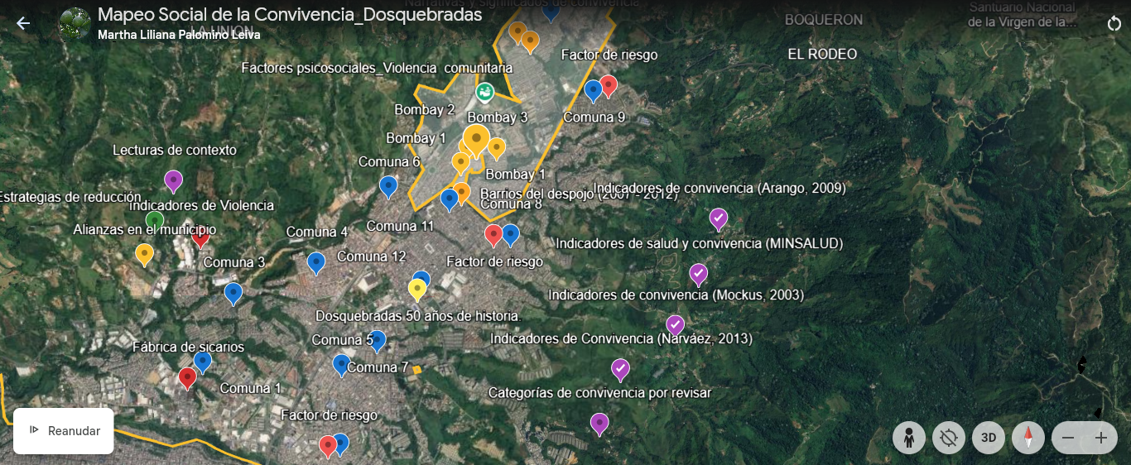
Nota. Elaboración a partir de Google Earth.

Asimismo, al ser docente investigadora del programa Delfín y durante los meses de julio y agosto del año 2023, recibí en una estancia de investigación internacional a cinco estudiantes del programa de psicología en formación (3 estudiantes de la universidad de Guadalajara, México y 2 estudiantes de la Universidad Luis Amigó, Colombia). Con ellos, se desarrolló un proyecto derivado de esta tesis titulado: “Factores psicosociales del entorno comunitario asociados a los procesos de convivencia en el contexto barrial”.
A partir de este proyecto se realizaron recorridos de exploración por dos barrios del municipio de Dosquebradas. Entre ellos, Los Naranjos en la comuna 11, siendo este el barrio fundador del municipio seleccionado inicialmente por invitación del gerente del clúster de Turismo del Eje Cafetero con el propósito de desarrollar una cátedra de recuperación de la memoria histórico cultural del municipio pero que finalmente no se implementó. También se seleccionó el barrio Bosques de la Acuarela II, de la comuna 10, por afinidad con esta comuna al haber realizado diálogo con diferentes líderes comunales anteriormente, siendo este barrio actualmente un conjunto de propiedad horizontal, dándole una connotación diferente a los procesos de convivencia regulado por la normatividad en Colombia. De cada uno de estos dos barrios a partir de relatos, recorridos y la toma de fotografías se realizó una cartografía del territorio con la participación de los estudiantes de la estancia internacional y nacional.
Esta caracterización territorial muestra barrios con características particulares y diferenciales con transformaciones significativas en cuanto a su historia, infraestructura y organización barrial, lo que no permitió su selección, tal como se describen en la tabla 2.

Tabla 2
Caracterización de dos barrios del municipio de Dosquebradas
Comuna 10.  Barrio Bosques de la Acuarela | Comuna 11.  Barrio Los Naranjos
Urbanización de más de 30 años.  Barrio consolidado con características de conjunto cerrado.  Presencia de edificios y centros comerciales cercanos.  Población en rotación permanente por inquilinatos de las viviendas.  Presencia de taludes de tierra a la orilla de la quebrada el Cordoncillo lo cual afecta las laderas y la afectación de viviendas y espacios comunales.  Presencia de espacios de recreativos y deportivos.  Es un sector altamente comercial de comidas rápidas en horas nocturnas.  Se cuenta con iglesias católicas y cristianas.  Se cuenta con estación de policía.  Se cuenta con conocidos líderes comunitarios. | Urbanización de más de 50 años, patrimonio histórico de la ciudad.  Se construyó la primera casa de Dosquebradas donde se planificó el desarrollo del municipio.  Actualmente tiene una alta presencia institucional y comunitaria.  Tiene presencia iglesias católicas, evangélicas y la ortodoxa.  Es un sector altamente comercial (tiendas, supermercados, panaderías, carnicerías, loterías, etc.).  Se evidencia alta presencia de habitantes de calle.  Se evidencia alta presencia de basuras en las calles, jardines y fuentes hídricas.  Presencia de cancha múltiple.  Sin contacto de líderes comunitarios.

Posteriormente, se establece contacto con la secretaría de gobierno municipal donde se consulta algunas características de las comunas y la posibilidad de emprender el trabajo de campo. Por tanto, me recomiendan la comuna 9, 10, 11 y el sector de Frailes. En la comuna 10, me recomiendan comunicarme con un líder comunitario del barrio Bombay I, de la comuna 10 del municipio de Dosquebradas, según ubicación en la figura 3 y 4.

Figura 3
Ubicación del municipio de Dosquebradas, en Colombia y Risaralda

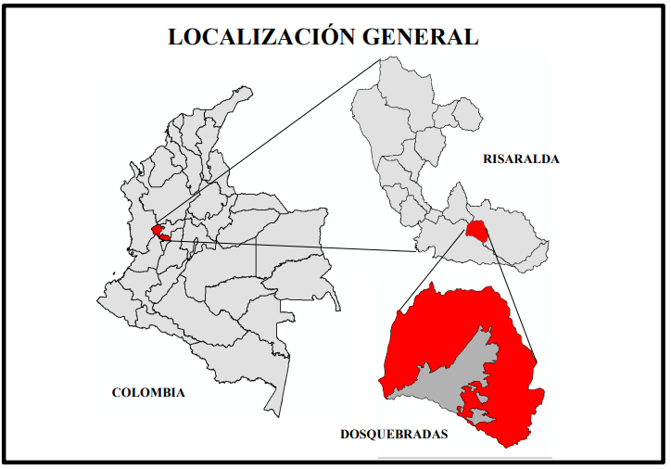
Fuente: Secretaría de Planeación

Figura 4
Ubicación del barrio Bombay 1, Comuna 10, Dosquebradas, Risaralda

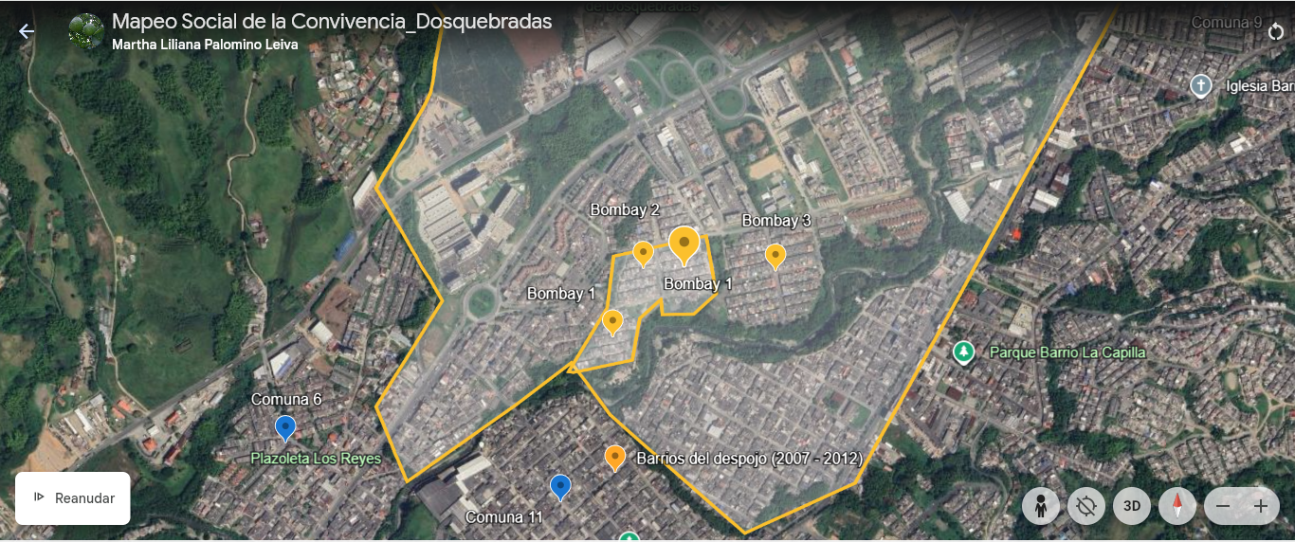
Nota. Elaboración a partir de Google Earth.

Esta recomendación se realizó porque en el resto de las comunas se presentan situaciones de altos índices de inseguridad y violencia lo cual requerían en su momento intervención judicial y no preventiva. Además, porque posiblemente los funcionarios establecían alguna relación cercana con el líder comunitario. Luego, me enteré de que el líder comunitario era miembro de la Junta Administradora Local de la comuna 10 y candidato al consejo municipal.
Sin esperar más, contacté al líder comunitario telefónicamente y establecimos una cita para socializar este proyecto y establecer acuerdos de trabajo en su comunidad barrial. Así, se acordó realizar una reunión comunitaria con el resto de los líderes del barrio buscando la socialización y aceptación del proyecto de esta tesis. Es importante, mencionar que, aunque en la reunión se hizo énfasis en abordar prácticas de convivencia en el barrio los participantes manifestaron interés en la necesidad de implementar un taller de artes y oficios, prevenir el consumo de sustancias psicoactivas, educar a la comunidad en el manejo adecuado de las basuras y dar un mejor uso a los espacios públicos, recreativos y deportivos.
Así, se acordó realizar recorridos por el barrio y hacer uso de la caseta comunal para los talleres, reuniones y encuentros comunitarios en compañía de los semilleristas y de mi hija de 12 años. Es importante mencionar, que, además, de ser docente investigadora, soy madre de una niña de 12 años quien me acompaña en diferentes actividades familiares y laborales. Y en este trabajo, no fue la excepción. Ella fue mi mejor compañía durante los encuentros y recorridos por el barrio, realizó los diarios de campo, entregando aportes y reflexiones pertinentes frente a lo que observaba del entorno y de los participantes en interacción.

6.6. Trabajo de campo y construcción de los datos etnográficos

En toda investigación cualitativa y etnográfica existe una conexión entre la persona que investiga, los participantes, el contexto sociocultural y el desarrollo de la investigación misma. Esta relación se hace más intensa en el trabajo de campo la cual se consolida y perdura con el tiempo. Ahora, de quien observa, quien entrevista y quien toma nota es la responsabilidad de que el trabajo resulte satisfactorio y con éxito. En esta tesis, como ya lo mencioné anteriormente, el trabajo de campo se realizó en compañía de una docente, cinco estudiantes semilleristas y mi hija que me acompañaron en casi, todas las salidas de campo. La toma de datos se realizó a través del uso de diferentes técnicas etnográficas: la observación participante, diarios de campo, entrevistas a profundidad y el taller investigativo que a continuación se describen.

6.6.1. Observación participante

La observación participante es una técnica usada para el registro de las situaciones e interacciones sociales desarrolladas en un momento determinado. En esta tesis se utilizó en los diferentes escenarios de intercambio y participación con la comunidad en recorridos realizados por el barrio, en las reuniones, encuentros y talleres investigativos. Se observó el territorio, lo que ocurría; se escuchaba lo que se decía, se preguntaba y registraba todo tipo de datos relacionados con la historia, la descripción del barrio y las situaciones de convivencia. Esto permitió involucrarme en la vida cotidiana de la comunidad. En este sentido, cómo etnógrafa observadora doy cuenta del contexto barrial, de las relaciones de comunicación, las interacciones que se establecieron y los efectos que generó mi presencia en el territorio. Y tal como lo menciona, Chavarría y Camacho, (2018), se buscaba observar, escuchar, tomar registro y no dar nada por supuesto.
El etnógrafo investigador además de tener voluntad, compromiso y experiencia debe ser aceptado por las personas con quien trabaja, así mismo desarrolla empatía y aceptación con los participantes (Restrepo, 2018), lo cual creo haberlo logrado. Tampoco se queda con una sola observación. Esta se debe repetir varias veces en situaciones y con personas diferentes. Se debe llegar a la saturación de información para así distanciarse y llegar a la escritura. De este modo, los registros de estas observaciones se realizaron en guías tipo diario de campo, registrados por mi como, la etnógrafa, los semilleristas y mi hija, permitiendo la reflexión y la confrontación de lo observado.
En el marco de la etnografía crítica se tiene presente esta técnica como el principal método de investigación etnográfica puesto que permite al investigador accionar en un entorno desconocido e interactuar con la comunidad en su entorno natural identificando situaciones de desigualdad. Su uso permite el reconocimiento y el encuentro con el otro a partir de racionalidades y culturas diferentes, posibilita observar un sujeto o grupo desde dentro y facilita la autoobservación donde se reconocen los significados compartidos de quienes interactúan.
Con esta técnica en el contexto barrial se observa la vida cotidiana de los sujetos y los procesos de convivencia en el entorno natural, en diferentes espacios de interacción y en el momento que ocurren (tiendas, calles principales, parques, espacios recreativos o de ocio, reuniones o encuentros comunitarios, talleres, fiestas comunitarias, entre otros). Se dio voz a los líderes comunales y sociales para conocer sus percepciones sobre los procesos de interacción observados en el barrio.
Se realizaron dieciocho observaciones participantes asociadas a las otras técnicas utilizadas (diario de campo, entrevista a profundidad y talleres), realizadas entre 2 y 5 horas respectivamente, 2 veces por mes entre el periodo del 8 de septiembre de 2023 al 20 de septiembre de 2024. Se registraron a partir de los recorridos por el barrio, reuniones, entrevistas, talleres y encuentros lúdicos comunitarios con la participación de los vecinos, los participantes y el equipo investigador que me acompañó durante este recorrido.

6.6.2. El diario de campo
Esta es una técnica el cual permite el registro de las observaciones y notas de campo durante todo el proceso de investigación. Este permitió la recuperación, la codificación y la fragmentación de los temas y categorías de estudio. Cada acompañante realizó su registro en una guía impresa previamente entregada. Se observaron escenarios de interacción, relaciones y vínculos establecidos, prácticas de convivencia, tipos de conflictos, emociones colectivas, etc. También se recogió información fotográfica y audiovisual de las salidas de campo y encuentros realizados en el barrio.
Se elije el diario de campo como uno de los principales instrumentos para el registro fiel de la observación participante y las salidas de campo. Asimismo, la información registrada puede ser codificada y analizada posteriormente. Además, se tuvieron en cuenta fotografías y grabaciones en audio y video. En el anexo 1, se presenta un modelo del diario de campo para el registro de las observaciones y notas de campo realizadas durante el proceso de observación participante y las salidas de campo. Es importante mencionar que este tuvo un ajuste en cuanto a su diseño, al agregarse las reflexiones, posteriormente. Durante cada salida de campo se realizaron entre 1 y 9 diarios de campo, según el número de acompañantes, para un total de 70 diarios de campo diligenciados.

6.6.3. La entrevista en profundidad

La entrevista es una conversación libre y espontánea que, aunque es guiada el investigador tiene cierta flexibilidad para preguntar y el sujeto participante tiene cierta libertad para responder. Estas entrevistas fueron abiertas, flexibles, dinámicas con cierta habilidad para conducirlas en un proceso de interacción mutua entre el etnógrafo investigador y el sujeto participante. En el protocolo de la entrevista se propuso crear una relación dinámica a partir de una lógica comunicativa entre los participantes y el investigador (Chavarría y Camacho, 2018).
Las entrevistas en profundidad se realizaron con conversaciones en encuentros cara a cara entre la etnógrafa investigadora y los participantes en diferentes momentos repetidos buscando la comprensión de sus subjetividades y percepciones, significados o representaciones respecto de sus vidas, experiencias o situaciones, en este caso, relacionadas con los sentidos y prácticas de convivencia. A partir de Bautista (2011, op. cit.), se sigue la conversación entre iguales a partir de preguntas abiertas, flexibles y con mucha creatividad dejando el formalismo en el intercambio de preguntas y respuestas.
Esta entrevista tuvo una relación con la observación participante al establecer el rapport con los informantes, al formular preguntas no directivas y en aprender de las motivaciones e intereses de los participantes antes de enfocarse en los objetivos de la investigación. Esta entrevista se orientó en conocer sobre la historia del barrio, la del participante y sus aprendizajes durante las experiencias de convivencia consensuadas y desarrolladas en el barrio.
En esta investigación se entrevistó a tres líderes comunales y dieciocho vecinos del barrio. La cantidad de entrevistas se definió de acuerdo con los actores sociales que resultaron implicados en los procesos de convivencia comunitaria y fueron relevantes para esta investigación. El criterio de saturación fue dado por la no aparición de nuevos datos en las temáticas y situaciones abordadas. Es decir, hasta que la información se repitió en el diálogo con los actores sociales. Las entrevistas se desarrollaron y registraron de acuerdo guión, algunas se grabaron y luego se transcribieron.
En el anexo 2, se presenta un guión de entrevistas dirigido a los líderes comunitarios y vecinos, se utilizó un diálogo más abierto en torno a sus percepciones relacionadas con la historia de la comunidad, experiencias como líderes comunales y sus prácticas de convivencia comunitaria.

6.6.4. El taller investigativo

El taller investigativo fue un espacio de encuentro y acción entre los investigadores, los líderes comunitarios y vecinos del barrio. Fue participativo y reflexivo. Se utilizó como experiencia de educación, de trabajo y encuentro comunitario con fines pedagógicos. Se desarrollaron jornadas de trabajo con un grupo de personas en torno a un tema específico el cual buscaba generar nuevos productos (Torres, 1998). Fue una herramienta colectiva de reflexión – acción para la implicación de los actores y transformación social. Permitió la participación, la integración y el desarrollo de la intersubjetividad común mediante espacios de diálogo, encuentro, debate, reflexión y deliberación (Paño, 2022).
Es una técnica que permitió abordar no solo problemáticas sociales sino el desarrollo de habilidades sociales a partir del taller de artesanías navideñas, el cine foro y encuentros lúdico-recreativos orientados a la integración comunitaria y la generación de algún cambio en la comunidad. Su desarrollo se realizó mediante el consenso con los líderes comunales del barrio, convocatoria cara a cara y mediante cartel digital y físico, animación y conducción por parte de los investigadores y compromiso por parte de los participantes o actores involucrados a partir de lo planteado por Bautista (2011, op. cit.).
En esta tesis el taller fue una estrategia de indagación e interacción social articulado al plan de acción comunal teniendo presente las necesidades de la comunidad y las temáticas sugeridas por los líderes participantes del barrio buscando la participación de los vecinos (niños, jóvenes, adultos y adultos mayores) en la búsqueda de situaciones de convivencia y el encuentro comunitario. Estos talleres se desarrollaron en la caseta comunal del barrio.
Su estructura se diseñó teniendo presente: título, objetivo, temática, ruta metodológica, participantes y resultados. Los instrumentos de registro fueron el plan del taller, registros de asistencia, diarios de campo, fotografías, videos y relatos. La convocatoria fue realizada por los líderes comunales por invitación cara a cara y a través de redes sociales como el WhatsApp con el apoyo de banners o volantes digitales e impresos diseñados por la etnógrafa. En el anexo 3, se presenta el resumen de los nueve talleres investigativos desarrollados.
El trabajo de campo se concluyó una vez que se identificaron signos de saturación en la información recopilada a partir de las narrativas y las experiencias de los informantes claves y los participantes de los espacios de interacción social establecidos. Esto permitió describir el barrio, su historia de conformación, sus necesidades, las formas de interacción de los sujetos y las prácticas de convivencia que se desarrollan en el barrio. Al final, la recuperación de estas experiencias permitió identificar significados socioculturales, las formas de imaginarse, relacionarse y convivir en el contexto barrial.

6.7. Sujetos participantes que integran el objeto de estudio.

En la etnografía, los sujetos, participantes o unidades de trabajo son las gentes y sus costumbres en un contexto determinado (Blanco, 2012, en Chavarría y Camacho, 2018). En esta tesis, los participantes claves, fueron tres líderes comunales y dieciocho residentes del barrio Bombay 1, con quienes se estableció diálogo, interacción y co - participación en situaciones, escenarios y eventos comunitarios dados a través de recorridos, entrevistas, reuniones, cine foro, talleres y encuentros lúdico-recreativos.
La selección de los participantes se realizó a través del contacto directo con los líderes comunales y de su aceptación voluntaria para acompañar el desarrollo de esta tesis en su comunidad. Aceptación dada después de una reunión de socialización o encuadre permitiendo así la entrada del equipo investigador al barrio. Los dieciocho residentes se identificaron a través de los recorridos y visitas que se realizaron en los diferentes sectores o manzanas del barrio, quienes dieron apertura voluntaria para dialogar y participar en las entrevistas, talleres y encuentros convocados posteriormente por los tres informantes claves, según la programación semanal, quincenal o mensualmente acordada con ellos.
Los participantes clave y generales se identificaron con las siguientes características: a. Residentes del barrio Bombay 1, con por lo menos 1 año de residencia, con o sin un rol de líder comunitario. b. Residentes con edad adulta preferiblemente para las entrevistas, la observación participante, reuniones, talleres y encuentros. Sin embargo, en el cine foro y los encuentros lúdicos – recreativos donde se utilizó la observación participante y el diario de campo también participaron niños y adolescentes con el acompañamiento de sus padres, abuelos o tíos, previamente autorizados. c. Residentes que hubieran participado o participaran, voluntaria y activamente, en los encuentros y las prácticas de convivencia al interior de la comunidad. Posteriormente, se elaboró una ficha básica de información donde se registró: género, edad, rol en la comunidad, ocupación y antigüedad en el barrio, tal como se ilustra en la tabla 3.
Una vez identificados los participantes claves, se realizaron recorridos por el barrio, se realizaron entrevistas, diálogos, reuniones, talleres y encuentros donde se tuvo como unidad de análisis las situaciones, relaciones, espacios y procesos de interacción social, teniendo presente la forma en cómo se relacionan y conviven en su contexto sociocultural. En cada proceso de interacción social establecido se realizó la observación participante y cada integrante del equipo investigador realizó un diario de campo donde se registró la identificación de la actividad, la descripción de la sesión, las observaciones y las reflexiones in situ. Posteriormente, fueron leídas y confrontadas en la elaboración de los relatos.

Tabla 3
Descripción de los participantes.
Participantes claves
Nombre | Género | Edad | Rol | Ocupación u oficio | Antigüedad en el barrio
Líder A | Masculino | 56 años | Tesorero JAC | Pensionado | 15 años
Líder B | Femenino | 45 años | Presidente JAC | Ama de casa | 23 años
Líder C | Masculino | 67 años | Vicepresidente JAC | Pintor y escultor | 23 años
Participantes generales
Vecino A | Femenino | 60 años | Residente | Ama de casa | 22 años
Vecina B | Femenino | 77 años | Residente | Ama de casa | 15 años
Vecina C | Femenino | 78 años | Residente | Oficios varios | 24 años
Vecina D | Femenino | 28 años | Residente | Empleada | 2 años
Vecina E | Femenino | 57 años | Residente | Ama de casa | 20 años
Vecina F | Femenino | 20 años | Residente | Empleada | 20 años
Vecino G | Masculino | 23 años | Residente | Oficios varios | 10 años
Vecina H | Femenino | 59 años | Residente | Ama de casa | 10 años
Vecina I | Femenino | 58 años | Residente | Ama de casa | 20 años
Vecino J | Masculino | 71 años | Residente | Pensionado | 7 años
Vecina K | Femenino | 30 años | Residente | Ama de casa | 20 años
Vecina L | Femenino | 60 años | Residente | Ama de casa | 20 años
Vecina M | Femenino | 73 años | Residente | Ama de casa | 20 años
Vecina N | Femenino | 30 años | Residente | Ama de casa | 22 años
Vecina Ñ | Femenino | 75 años | Residente | Pensionada | 23 años
Vecina O | Femenino | 30 años | Residente | Ama de casa | 10 años
Vecina P | Femenino | 60 años | Residente | Ama de casa | 20 años
Vecina Q | Femenino | 57 años | Residente | Ama de casa | 20 años

6.8. Método de análisis, criterios de validez y confiabilidad en la etnografía crítica

En esta tesis, el análisis de la información fue un análisis temático a partir de la descripción de las características del barrio, de las personas, sus interacciones cotidianas y las prácticas de convivencia como fenómeno observado. Aplicadas, las técnicas, se elaboraron los relatos y luego, se realizó su codificación, lo que permitió la formación de categorías conceptuales con el software Atlas ti 25. Esto permitió el descubrimiento y la validación de asociaciones encontradas a través de las co-ocurrencias y redes temáticas, lo cual facilitó la comparación de construcciones lógicas y postulados que emergieron del entorno y las experiencias de la vida cotidiana (Martínez, 2005). Asimismo, se generaron proposiciones e hipótesis que dan cuenta de la construcción de los datos a partir de procesos inductivos desarrollados.
La validez, la valoración y la fiabilidad en la investigación cualitativa tienen que ver con el grado de acercamiento existente entre la investigación y la realidad social. Maxwell en Chavarría y Camacho (2018) considera que están relacionadas con la comprensión y esta tiene relación con el grado en que una observación demuestra realmente lo que parece demostrar. En este sentido, se identifican cinco tipos de validez que son muy relevantes en las investigaciones cualitativas por lo tanto son aplicables a la investigación etnográfica crítica, entre ellos, se tienen: la validez descriptiva dada a partir de la triangulación del investigador, la validez interpretativa dada por los participantes, la validez teórica mediante la triangulación teórica, generalización externa y validez evaluativa (Chavarría y Camacho, 2018, p. 463- 465).
En esta tesis la validez descriptiva se realizó con la triangulación del investigador a través del registro, lectura, relectura y comparación de los diarios de campo y la observación participante realizada por cada uno de los miembros del equipo investigador (investigadora principal, docentes y estudiantes semilleristas), las entrevistas, el taller investigativo y el registro fotográfico. Esto permitió la elaboración de un relato por cada salida de campo, reunión, taller o encuentro desarrollado.
La validez interpretativa se tuvo en cuenta con la saturación de la información. Es decir, al repetirse los datos en las observaciones participantes, las entrevistas y los talleres desarrollados teniendo presente las personas y sus características, el barrio, su historia y características del entorno, el comportamiento de la vida cotidiana y las interacciones dadas en las prácticas de convivencia identificadas. En esta tesis, no se aplica la validez teórica al no hacer uso de hipótesis ni refutación de teorías, por el contrario, se gestan comprensiones a partir de los hallazgos encontrados en las observaciones, descripciones y discursos. La validez evaluativa se desarrolló a partir de la inmersión en campo para la exploración de las percepciones, discursos y experiencias. La escucha y la reflexibilidad.

6. 9. Consideraciones Éticas

A partir de la resolución 8430 de 1993, del Ministerio de Salud, esta fue una investigación con riesgos mínimos (psicológicos, físicos, culturales, económicos) al no realizar ninguna intervención ni modificación intencionada con variables de la conducta de los individuos o sujetos participantes. Se estableció un diálogo interactivo con los informantes, in situ. Se utilizó la observación participante, el diario de campo, entrevistas, talleres, informes y relatos como instrumentos de registro. Los participantes firmaron un consentimiento informado previo al desarrollo del trabajo de campo. En el anexo 4, se presenta el modelo de consentimiento informado.
La selección de la población sujeto de estudio fue intencional y se garantizó su participación y acceso equitativo por los beneficios de su saber y experiencia en la organización comunal o por ser habitante vecino del barrio. Se promovió el respeto de la dignidad y la libertad de cada participante y la protección de sus derechos humanos, se promovió su autonomía y protagonismo en los espacios de interacción establecidos, se valoraron los recursos propios de cada comunidad y las organizaciones participantes. Durante la investigación se protege la privacidad de los sujetos participantes cambiando su identidad.
La investigadora y su equipo de trabajo participante no presentaron riesgos para su integridad durante el desarrollo del trabajo de campo. No se presentaron accidentes de tránsito, caídas, agresión física ni psicológica por parte de los participantes ni del equipo de trabajo. Estos riesgos se minimizaron garantizando las condiciones del desplazamiento, uso de equipos y recursos además las características de la comunidad participante posibilitaron el acercamiento mediante reuniones y encuentros comunitarios.
En el marco de la declaración universidad sobre bioética y derechos humanos, la constitución política (CP) de 1991 y la perspectiva ética de cada una de las disciplinas participantes ésta investigación se basó en el respeto de la dignidad y la libertad de cada persona y la protección de los derechos humanos, se consideró al Otro (sujeto participante) como sujeto social de derecho, se promovió su autonomía y protagonismo en los grupos y movimientos comunales y/o comunitarios, se valoró los recursos propios de cada comunidad y demás organizaciones participantes tales como la Junta de acción Comunal del barrio Bombay 1 y la Junta Administradora Local, la Universidad de Manizales, en representación de la investigadora y la Universidad Nacional Abierta y a Distancia en representación de los docentes y estudiantes semilleristas, además de la colaboración de otras organizaciones, tales como la fundación Kilombo y la Gobernación de Risaralda con la participación en los encuentros lúdicos recreativos.
En coherencia con el marco normativo deontológico del psicólogo ley 1090 de 2006 y actualizada en el 2012 el equipo de investigadores fuimos directamente responsables del tema de estudio, de la metodología utilizada, los materiales empleados, del análisis y resultados que se generaron de esta investigación, así como de su divulgación. El equipo de investigadores tuvo como referente los principios éticos de respeto y la dignidad humana, la protección de los derechos, el bienestar personal y social de las personas que participan en la investigación.
Los sujetos, organizaciones de base o comunidades participantes se benefician directamente de los hallazgos encontrados y de la información generada para la solución de sus problemas o necesidades en torno al desarrollo de su comunidad asociado a la intersubjetividad y sus prácticas de convivencia. El impacto se representa en el reconocimiento de sus historias y experiencias de vida, de sus realidades y las diversas formas de interacción social gestadas como resultado de esta tesis. Así mismo, se posibilitó el diálogo de saberes y el consenso entre los participantes, comunidad e investigadores.

7. Resultados

A continuación, se presentan los resultados construidos y articulados a los objetivos específicos a partir de la codificación de los datos cualitativos realizada en el software Atlas ti 25. Se agregaron 24 documentos tipo texto, relatos elaborados a partir de dieciocho diarios de campo y entrevistas y el informe de nueve talleres donde se incluye registro fotográfico. Se generaron nueve códigos o categorías principales: capacidad de agencia del líder, comunidad barrial, significados y emociones compartidas, relaciones intersubjetivas, prácticas de convivencia, situaciones de convivencia, procesos de convivencia y espacios de convivencia. De estos códigos principales se definieron 32 subcódigos que desagregan su contenido o estructura para una mayor comprensión en el contexto de la vida cotidiana. Se establecieron 41 códigos, 865 citas, 21 memos y 5 redes temáticas.
Los tres códigos o categorías con el mayor número de citas fueron significados compartidos (245), espacios de convivencia (222) y comunidad barrial (214), mientras que emociones compartidas (60), capacidad de agencia del líder (77) y situaciones de convivencia (79) tuvieron menos citas, tal como se ilustra en la figura 5.

Figura 5
Número de citas por código o categoría

De los relatos agregados y analizados la frecuencia de palabras clave más significativas identificadas fueron barrio (457), convivencia (348), municipio (239), comunidad (164), comunal (162), vecinos (134), caseta (127), personas (121), entre otras con menos frecuencias, tal como se presenta en la figura 6.

Figura 6
Palabras clave de los documentos codificados
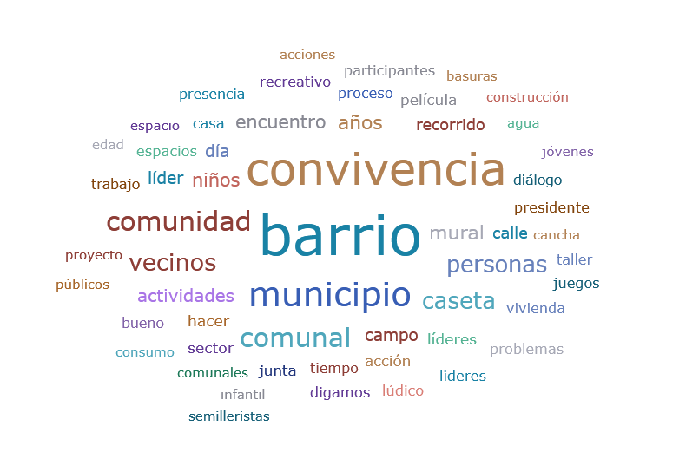
Nota. Figura elaborada a partir del software Atlas ti 25

7.1. Identificación de los significados y emociones compartidas en las prácticas de convivencia barrial

Los significados hacen referencia al sentido o significación de una palabra, expresión o conducta dada en un contexto sociocultural. Está en constante modificación al tener un carácter contextual y temporal (Ballesteros, 2005). Para la psicología el significado toma relevancia como concepto para comprender tanto el pensamiento como el comportamiento humano siendo el lenguaje, la cultura y la intersubjetividad sus principales mediadores. Desde una perspectiva hermenéutica este significado se construye en interacción con el otro a partir de palabras, objetos y eventos que dan sentido a la vida en un espacio y tiempo determinado.
En esta tesis, en el proceso de codificación de este código o categoría se establecieron cuatro subcódigos asociados (identidad, percepciones de convivencia, signos y símbolos comunitarios y valores socio-comunitarios) que permitieron su descripción. A continuación, se describe cada uno de ellos.

7.1.1. Significados compartidos en la comunidad barrial

El barrio Bombay 1 se caracteriza por una comunidad de vecinos de población mestiza, personas que se han desplazado por diversos motivos desde otros municipios de la región del Eje Cafetero Colombiano. Barrio constituido a partir de tres momentos de urbanización: a. Construcción de vivienda de un piso con recursos del Fondo para la Reconstrucción del Eje Cafetero (FOREC) entre el año 2000 y 2001, para más de 300 familias, que vivían en zonas de invasión, deslizamientos, caños y familias afectadas por el terremoto de 1999. b. Construcción de vivienda de hasta dos pisos con subsidio a través de la Caja de Compensación Familiar de Risaralda - Comfamiliar. Y c. Compra de vivienda particular después del año 2005. Este barrio, se construyó en un espacio plano, con calles rectas, zonas verdes y servicios públicos el cual aumentó la estratificación y el nivel del Sisbén de las familias en el acceso a programas sociales.
En el año 2002, esta estratificación conllevó a los residentes realizar marchas y concertaciones con la administración municipal, disminuyendo de estrato 3 a 2 así como las tarifas de los servicios públicos. Posteriormente, se incrementó la venta de vivienda debido a los altos costos de vida, cambiando la población de residencia en el sector. Su organización comunitaria se gesta a partir de la Junta de Acción Comunal y la Junta Administradora Local de la comuna 10. Sus principales recursos son la caseta comunal, el parque infantil, la cancha deportiva, bosques y dos humedales patrimonio ecológico del barrio.
Las principales necesidades compartidas son el expendio y consumo de sustancias psicoactivas, la presencia de basuras y escombros en calles y espacios de recolección, excrementos de mascotas en espacios públicos, espacios recreativos deteriorados, espacio público ocupado con vehículos particulares, robo e inseguridad en las calles en jornada diurna y nocturna y presencia de habitante de calle, generando situaciones de conflicto cotidiano entre vecinos, líderes y la comunidad.
Las principales potencialidades son el diálogo entre vecinos y amigos, la confianza entre los vecinos con mayor antigüedad en el barrio, la capacidad de agencia de los líderes comunitarios en la gestión de proyectos, el desarrollo de actividades comunitarias que posibilitan la integración, la unidad y el encuentro entre vecinos.
A continuación, se presenta la red de relaciones asociadas entre significados compartidos y la comunidad barrial. Se establecieron cuatro elementos para el análisis de los datos: identidad, percepciones de convivencia, signos y símbolos comunales y valores socioculturales, tal como se ilustra en la figura 7.

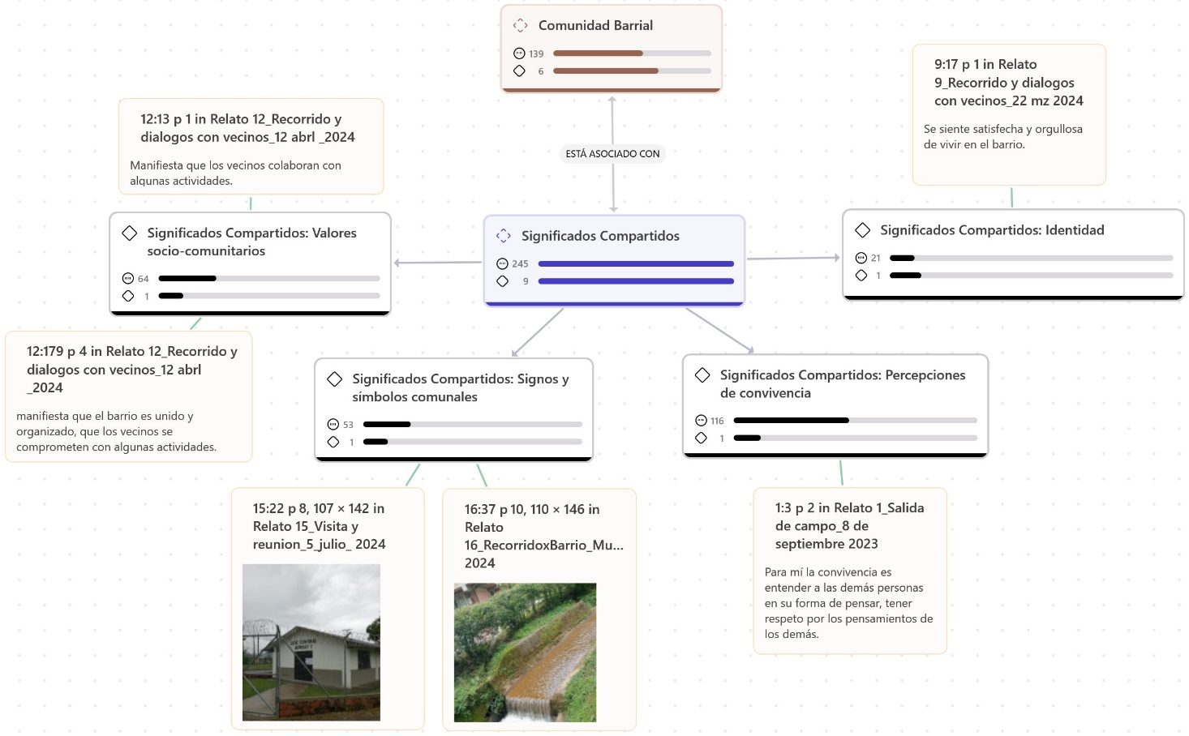
Figura 7
Representación de la red asociada a las categorías significados y la comunidad barrial

Nota. Figura elaborada en el software Atlas ti 25.

La identidad está asociada con las características propias de una persona, grupo o colectividad que se distingue de otros (as), producto de la interacción social con pertenencia o afiliación a un entorno socio- comunitario significativo dada en un espacio y tiempo determinado (Páramo, 2008; Ovejero 2015). La identidad personal y colectiva en este contexto sociocultural está asociada a la pertenencia, satisfacción, el reconocimiento y el orgullo de vivir en el barrio. Sin embargo, se identifica cierta fragmentación con relación a los lugares de origen de quienes habitan actualmente este barrio. Las frases más significativas son: “me siento orgullosa y satisfecha de vivir en el barrio” (Vecina A, 60 años, ama de casa), “Los vecinos se sienten orgullosos de vivir en el barrio” (María, 58, ama de casa), “Se siente satisfecha y orgullosa de vivir en el barrio”. “Se identifica apego con su lugar de origen (Pereira)” (Vecina L, 60, ama de casa).
Las percepciones de convivencia están a asociadas a la imagen, representación mental o atribución que las personas tienen frente a un fenómeno (Oviedo, 2004; Rosales, 2015). En este caso, frente a lo que significa vivir y compartir con otros en un mismo espacio o entorno comunitario. Se encuentran mediadas por la cultura, la conciencia de las sensaciones y la experiencia misma del sujeto (Rosales, 2015). Tienen un componente cognitivo, emocional, motivacional y comportamental, lo cual permite la comprensión de los demás en proceso de interacción social y del mundo de la vida.
En el barrio Bombay 1, los vecinos perciben la convivencia como una forma de entender a las personas en su forma de ser y de pensar. Tener respeto por los pensamientos del otro. Entre las citas se identifican: “Para mí la convivencia es entender a las demás personas en su forma de pensar, tener respeto por los pensamientos de los demás” (Paulina, 60, ama de casa). “Ser tolerantes. Aprender a vivir en comunidad, respetar. Es mejor dialogar con las demás personas que son conflictivas” (Vecina E, 57 años, ama de casa). La convivencia implica superar conflictos y dificultades cotidianas de interacción: “Saber o mejor aprender a superar las situaciones que se presentan en cualquier sitio o lugar donde nos encontremos interactuando con personas y animales” (Vecina B, 77 años, ama de casa).
Una convivencia armónica requiere de relaciones positivas, comunicación, respeto, confianza, compañerismo e igualdad entre las personas y vecinos, aunque se presenten conflictos cotidianos. Entre las citas se destacan: “la convivencia y las relaciones entre las personas es positiva en el barrio” (Vecina K, 30 años, ama de casa). “Tener comunicación, respeto mutuo, apoyo, compañerismo” (Vecina Ñ, 75, ama de casa). “Pensar en los demás y no solo en el beneficio de uno, interiorizar con las personas del entorno, no tener un grado discriminatorio, tener igualdad, no dañar a los demás con nuestros actos” (Vecino J, 71 años, pensionado). “Respeto a todos mis semejantes. Tolerancia. Amor al prójimo. Buena relación con los demás. Comunicación” (Vecina Q, 57 años, ama de casa). “…la relación entre vecinos es buena, tiene buenos amigos, se puede confiar en los vecinos” (Vecina M, 73 años, ama de casa).
La convivencia en comunidad está asociada con la percepción de seguridad del entorno. Entre las citas se destacan: “el entorno del barrio es agradable” (María, 58 años, ama de casa), “El barrio es seguro de día y poco de noche” (Vecina M, 73 años, ama de casa); “Manifiesta sentirse segura en el barrio, menos en canchas deportivas y puentes” (Vecina H, 59 años, ama de casa); “...se presentan buenas relaciones entre los vecinos del barrio, aunque se presentan algunas riñas e inseguridad en la noche” (Vecina N, 30 años, ama de casa); “Se siente segura en los buses y taxis, caseta comunal e institución educativa Los Andes” (Vecina O, 30 años, ama de casa); “No se siente segura caminando, ni en los parques, ni canchas deportivas, ni en los puentes” (Vecino J, 71 años, pensionado); “Manifiesta que las relaciones con los vecinos son buenas. Sin embargo, el entorno no es agradable por la presencia de basuras y escombros…. se presentan algunas situaciones de violencia o riñas, aunque poco recurrentes” (Vecina C, 78 años, oficios varios).
Los signos y símbolos comunitarios son emblemas colectivos que representan ideas, conceptos y emociones, anclados de significado y referente sociocultural o socio comunitario a partir de la historia, de una tradición, de una cultura, de una institución u organización producto de la identidad, de una relación de intercambio, de una experiencia o interacción colectiva, lo cual dan sentido a la vida y a las prácticas sociales (Barbeta, 2015). En el barrio Bombay 1, estos signos y símbolos están asociados a las acciones culturales, sociales y comunales que se desarrollan de manera cotidiana en el territorio o espacio de interacción.
En este barrio se destaca la caseta comunal, el parque infantil, la cancha de microfutbol y tejo como principales espacios de encuentro comunitario. También se identifican dos humedales que delimitan el barrio, dan vida ecológica y protección a los recursos naturales (agua, flora y fauna). En los procesos de diálogo y encuentro vecinal se identifica el saludo, el beso y el abrazo como símbolos de reconocimiento, amistad y confianza entre los líderes comunitarios y vecinos.
La acción comunal se constituye en la principal organización comunitaria de base, conformada por los vecinos del barrio, bajo principios de unidad, solidaridad y democracia, donde se presentan conflictos relacionales entre líderes y algunos vecinos, se realizan reuniones, se gestionan proyectos y acciones para el desarrollo y la satisfacción de necesidades colectivas. Esta organización está conformada por la asamblea, los dignatarios y la junta directiva, siendo elegida cada cuatro años. Esta organización de base permite la articulación con el Estado, el gobierno local y la interinstitucionalidad en el sector. Sin embargo, muchos líderes comunales se mantienen y ejercen su liderazgo por años en estos procesos organizativos, ya sea por la falta de voluntarios para asumir estos cargos o porque algunos líderes se apropian de estos organismos. Por tanto, la Acción comunal, así como es símbolo de servicio, participación y gestión comunitaria, también es canal de paternalismo y dependencia, con poca renovación intergeneracional.
Los valores socio comunitarios están asociados a la identidad, signos y símbolos que un colectivo o comunidad, desarrolla. Están presentes en la conciencia, en las experiencias y en las prácticas cotidianas de las personas. Tiene una orientación afectivo-motivacional en el sujeto en la interacción social articulada a las percepciones, conceptos y representaciones que se construyen de manera intersubjetiva (González, 2000, op. cit.).
Estos valores identificados en los discursos de los participantes de la comunidad barrial de Bombay 1 son: unidad, solidaridad, servicio, voluntad para ayudar, amor, amistad, colaboración, compromiso, agradecimiento, confianza, participación y el compartir comida con los demás, por ejemplo. Entre los antivalores se identifica: “la trampa para llegar rápido a la meta” (Vecina F, 20 años, empleada); “colarse en la fila” (Vecina D, 28 años, empleada); situaciones observadas en los encuentros de convivencia consensuados. Los valores que han ido perdiendo importancia o vigencia en la cotidianidad de los vecinos son la unión, la ayuda, la colaboración, el servicio y la participación. Entre las citas se destacan: “el barrio es organizado, pero no es unido” (Vecina Q, 57 años, ama de casa); “…los habitantes del barrio poco comparten o se integran entre sí”, (Vecino G, 23 años, oficios varios); “Por el poco tiempo que lleva en el barrio no confía casi en los vecinos ni tiene buenos amigos” (Vecina D, 28 años, empleada); “Algunos vecinos muestran voluntad para ayudar a las personas” (Vecina L, 60 años, ama de casa).

7.1.2. Significados compartidos en las prácticas de convivencia barrial

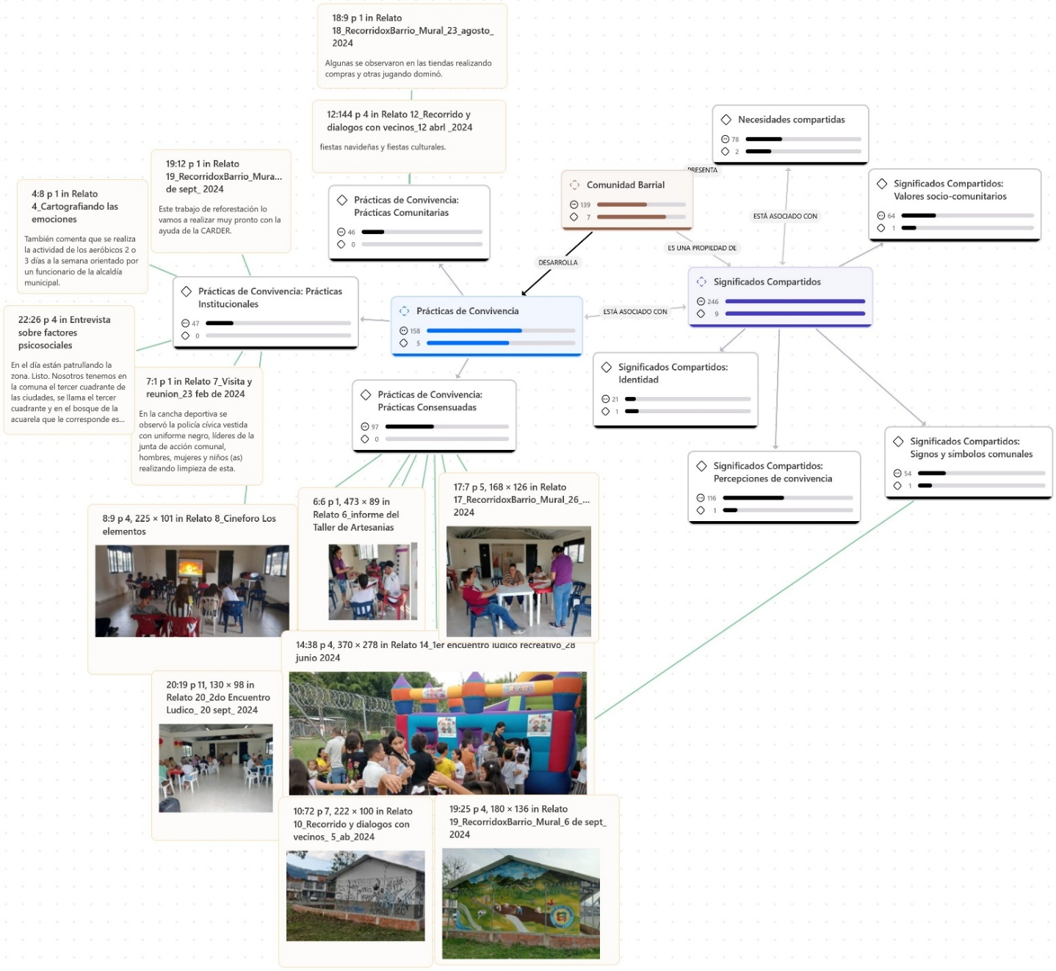
A continuación, se presenta la red de relaciones asociadas a los significados compartidos y las prácticas de convivencia barrial. Estas últimas, se clasificaron en comunitarias, institucionales y consensuadas, tal como se ilustra en la figura 8.
Figura 8
Representación de la red asociada a las categorías significados y prácticas de convivencia barrial

Nota. Figura elaborada en el software Atlas ti 25.
Las prácticas de convivencia comunitarias son aquellas acciones que la comunidad organiza, gestiona y desarrolla de manera independiente. Entre ellas se tienen las fiestas culturales asociadas al ciclo ritual de la comunidad, tales como la fiesta de la madre, la fiesta del padre, día de amor y amistad, fiesta de navidad, entre otras, incluyendo los juegos de integración cotidiana en las tiendas y encuentros deportivos de futbol o tejo. Estas promueven el encuentro comunal y la integración intergeneracional (abuelos, tíos, amigos, hijos, nietos).
Las prácticas institucionales son aquellas acciones que la junta comunal coordina con otras agencias o el Estado. Entre ellas se identifican el desarrollo de aeróbicos, la protección y cuidado de humedales, la reforestación del barrio, patrullaje del barrio a través del cuadrante policial, limpieza y adecuación de espacios y escenarios públicos, vacunación de mascotas, entre otras. Estas están asociadas a una relación de estado -comunidad o viceversa mediada por la capacidad de agencia del liderazgo comunal.
Las prácticas de convivencia consensuadas son las acciones que se acordaron desarrollar con los líderes comunales en el barrio donde se desarrolló de la observación participante a partir del diálogo y el encuentro comunitario. Entre ellas se destacan el taller de artesanías, el cine foro, el encuentro lúdico-recreativo y la elaboración del mural. Estas acciones permitieron el reconocimiento, la convivencia, la integración y la participación de los vecinos y el encuentro intergeneracional entre la comunidad potenciando las relaciones familiares, de amistad y las vecinales.
Estas prácticas de convivencia se desarrollan a partir de las necesidades y significados compartidos socioculturalmente mencionados anteriormente. Tienen presente la pertenencia comunitaria, la identidad social, las percepciones de convivencia, los signos y símbolos comunales y los valores socioculturales que permiten el encuentro vecinal, la integración y el tejido social a partir del uso y apropiación de los recursos y el desarrollo de las potencialidades presentes en el espacio de interacción barrial.

7.1.3. Emociones compartidas en las prácticas de convivencia barrial
Las emociones son procesos psicológicos que surgen de las experiencias e interacciones establecidas con los demás en un contexto social y cultural determinado. Surgen en el cuerpo, se expresan y se construyen con el lenguaje (Belli e Iñiguez-Rueda, 2008). Tienen una orientación biopsicológica, cognitiva y conductual a partir de estímulos internos y externos, alteraciones y situaciones de interacción en un contexto sociocultural determinado (Bautista, 2018). Son necesarias para las relaciones sociales y los procesos de adaptación, aprendizaje e identidad.
En el proceso de codificación se establecieron dos subcódigos (emociones personales y emociones sociales). Las personales son respuestas o reacciones neuropsicológicas, cognitivas o comportamentales de los sujetos frente a situaciones de la vida cotidiana. Estas puedes ser primarias y secundarias; positivas y negativas (Díaz y Flores, 2001). Entre ellas se destacan alegría, tristeza, sorpresa, ira o enojo, miedo, asco, etc.
Las emociones sociales se asocian a discursos y movilizaciones colectivas de los sujetos mediados por estímulos o condiciones de la cultura, la economía y la política a partir de discursos, situaciones, normas, símbolos y prácticas sociales. Surgen en las interacciones sociales. Entre ellas se destacan el amor, el orgullo, la compasión, la empatía, simpatía, celos, venganza, indignación, gratitud, la culpa, la confianza, etc.
A continuación, se presenta la red de relaciones asociadas a las emociones identificadas en las prácticas de convivencia barrial, tal como se ilustra en la figura 9. Las emociones personales más significativas son la alegría, la tristeza, la ira y el miedo en la interacción con las amistades y las prácticas consensuadas de convivencia. Entre las citas se destacan: “Se sentía mucha alegría y diversión entre los pequeños y sus familias” (Líder A, 56 años, pensionado)., “Hubo buena asistencia y veía a la gente contenta y alegre” (Líder B, 45 años, ama de casa). “¿Qué emociones experimenté?, Felicidad. Mucho entretenimiento y alegría” (Vecina O, 30 años, ama de casa).
El miedo y la tristeza al recordar situaciones históricas de violencia, el enojo cuando se presentan problemas y conflictos interpersonales o no se logran las motivaciones o intereses personales. Entre las citas se destacan: “Fue algo muy triste y al recordar lo paso por la comunidad a sus inicios” (Líder B, 45 años, ama de casa). “Alegría y furia porque no me dejaban participar” (Vecina H, 59 años, ama de casa). “Algunos molestaban o peleaban en la fila por lograr un turno más rápido y otros pasaban al interior de la caseta para participar de los otros juegos”. (Líder C, 67 años, escultor y pintor).

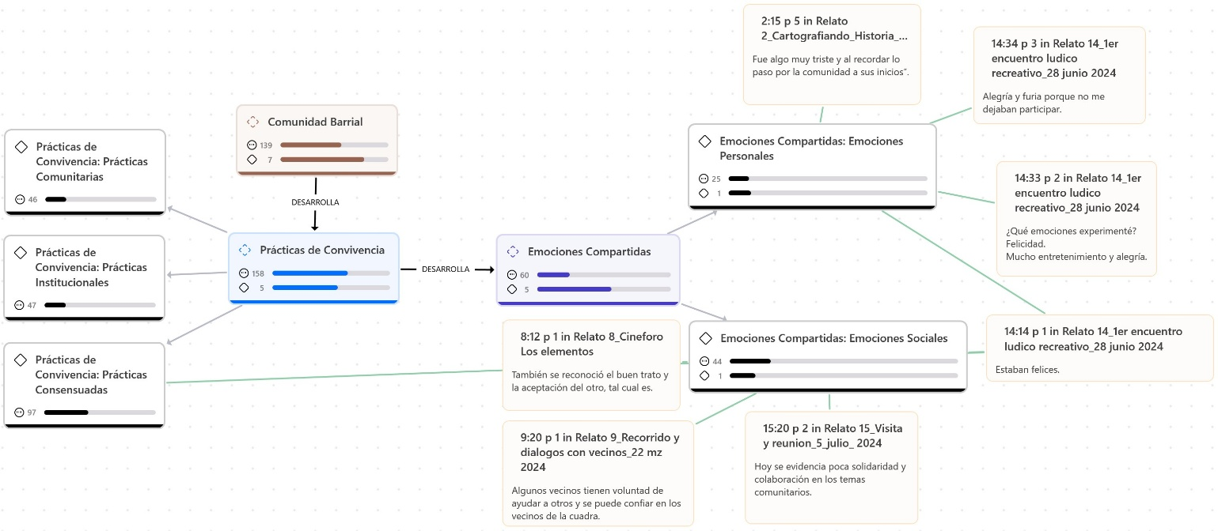
Figura 9
Red de relaciones entre las categorías emociones y prácticas de convivencia
Nota. Figura elaborada en el software Atlas ti 25.

Las emociones sociales identificadas son el orgullo, la empatía, el amor, la confianza y la gratitud. Entre las citas se tienen “Se relaciona y confía en los vecinos de la cuadra” (Vecina H, 59 años, ama de casa), “Algunos vecinos muestran voluntad para ayudar a las personas” (Vecina L, 60 años, ama de casa), “La comunidad se identifica como personas serviciales, solidarias y amistosas” (Vecina B, 77 años, ama de casa). Es importante mencionar que estas experiencias están asociadas a las necesidades compartidas y a los valores socioculturales presentes en la comunidad barrial.
En la descripción de las co-ocurrencias entre códigos de estas redes temáticas se encuentra una fuerte relación entre comunidad barrial y significados con una densidad de 37, entre significados y emociones con una densidad de 34. Sin embargo, entre comunidad barrial y prácticas de convivencia, se encuentra una baja relación con una densidad de 16, prácticas de convivencia y significados, con una densidad de 14, y entre comunidad barrial y emociones, una densidad de 11. Lo descrito muestra una fuerte relación entre comunidad y significados compartidos y una baja relación entre significados y prácticas de convivencia; significados y emociones compartidas, tal como se ilustra en la figura 10.

Figura 10
Co-ocurrencias entre las categorías comunidad barrial, significados, emociones y prácticas de convivencia
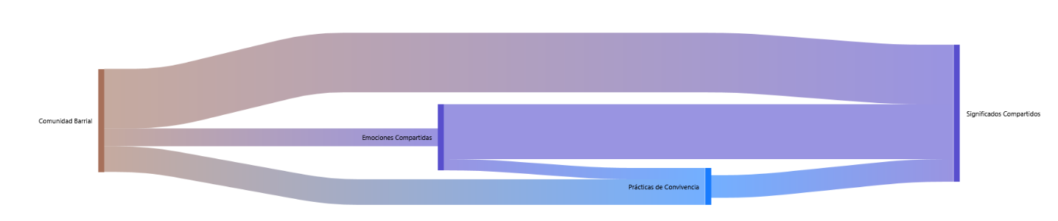

Nota. Figura elaborada en el software Atlas ti 25.

7.2. Descripción de las relaciones intersubjetivas en las prácticas de convivencia barrial

Las relaciones intersubjetivas son interacciones dadas entre dos o más sujetos en un entorno situado en tiempo y espacio. Tienen presente las percepciones, emociones, pensamientos y experiencias de vida cotidiana de quienes establecen el vínculo intersubjetivo. Estas relaciones tienen un sentido de unidad mediadas por la confianza, la reciprocidad y el compromiso lo cual permite el reconocimiento mutuo a partir de lo compartido (Durango, 2022). Estas se desarrollan de lo personal a lo colectivo y viceversa generando una influencia mutua mediante el diálogo y el encuentro permanente.
A continuación, se presenta la red temática de esta categoría asociada a las relaciones intersubjetivas, prácticas de convivencia, significados y emociones compartidas en la comunidad del barrio Bombay 1, tal como se describe en la figura 11.

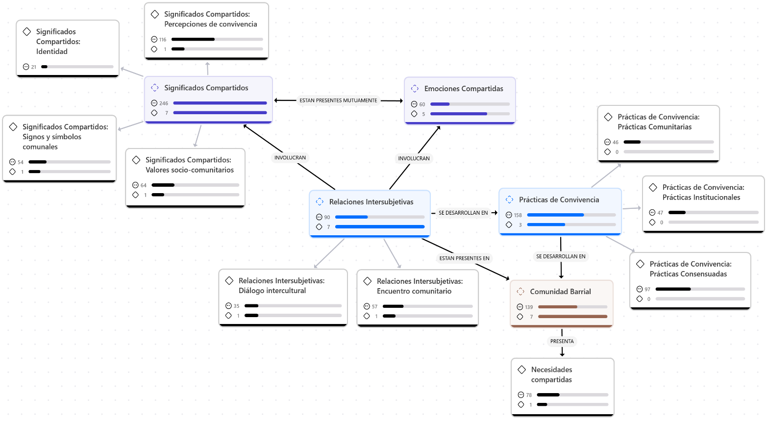
Figura 11
Red de relaciones entre las categorías relaciones intersubjetivas y prácticas de convivencia

Nota. Figura elaborada en el software Atlas ti 25.

En esta red se identifican procesos de interacción comunitaria mediados por la organización comunal entre líderes y vecinos, siendo el diálogo interpersonal, la reunión y el encuentro comunitario los principales espacios de intercambio simbólico y reconocimiento del nosotros. Las prácticas de convivencia se clasifican en comunitarias, institucionales y consensuadas. Las comunitarias son las que desarrollan los líderes y vecinos de la comunidad barrial. Entre estas se destacan el mantenimiento y cuidado de espacios comunitarios (caseta comunal, parques infantiles, calles y escenarios deportivos y la realización de fiestas familiares y comunitarias.
Las prácticas institucionales son aquellas que se desarrollan en la comunidad en coordinación con el Estado, gobierno local u otras agencias presentes en el territorio mediadas por un contrato o recursos externos. Por ejemplo: La realización de los aeróbicos semanalmente y la protección y cuidado de dos humedales, límites del barrio. Las prácticas consensuadas son las que se desarrollaron de manera concertada con los líderes en el marco de esta tesis, mencionadas anteriormente. Entre ellas se tienen el taller de artes y oficios, el cine foro, los encuentros lúdico-recreativos y la elaboración del mural comunitario.
Las relaciones intersubjetivas identificadas en el diálogo intercultural y en el encuentro comunitario son relaciones de amistad, relaciones de vecindad y relaciones comunitarias mediadas por el vínculo emocional, las percepciones, la identidad social y la interacción simbólica (Signos, símbolos y valores socio-comunitarios o comunales), de quienes se vinculan e interactúan en la comunidad barrial.
Las relaciones de amistad se establecen entre los líderes comunales y entre vecinos cercanos que tienen mayor tiempo de reconocimiento e interacción en la comunidad barrial. Es una relación que surge por virtud, motivación o afinidad. Se mantienen por una historicidad y afectividad mutua. Son voluntarias y recíprocas por largo tiempo, más de cinco años. Son desinteresadas con un fuerte vínculo afectivo y sin poder. Permiten el diálogo, el encuentro, el juego y la jocosidad. Se evidencia el saludo, el beso, la risa y el abrazo como símbolos de encuentro y reconocimiento mutuo. Se apoyan mutuamente en las dificultades y en las potencialidades que se presentan cotidianamente.
Las relaciones de vecindad están asociadas a las relaciones de amistad, sin embargo, estas se diferencian en cuanto a su interés, tiempo y espacio de interacción, las acciones o prácticas que las involucran. Estas relaciones pueden ser de colaboración, participación e integración el cual aportan a los procesos de transformación del barrio o la comunidad. Están mediadas por la actitud, la empatía, los valores socioculturales y las normas del vecindario. Por ejemplo: “conversaban en parejas o en tríos (tres personas)” (Vecina Q, 57 años, ama de casa). “Los adultos estaban sentados en las sillas y dialogaban entre ellos (Líder A, 57 años, pensionado). Se observaban tranquilos y atentos a sus hijos” (Líder B, 45 años, ama de casa). “Conversaban entre ellos mientras les llagaba su turno. Rotaban entre 10 y 15 minutos, por grupos de 5 a 7 niños, hasta la edad de 12 años aproximadamente” (Vecina H, 59 años, ama de casa).
Se mantienen por años a través del contacto cotidiano, cordial y amistoso. Algunas relaciones de vecindad son duraderas y de confianza, otras son más distantes. Entre las citas se destacan: “…. conversa y confía en sus vecinos” (Vecina E, 57 años, ama de casa). “Se relaciona y confía en los vecinos de la cuadra” (Vecina L, 60 años, ama de casa). “La relación con sus vecinos es cercana, conversa con ellos, tiene buenos amigos y confía en los vecinos del barrio” (Vecina Ñ, 75 años, pensionada). “Entre nosotros prácticamente con los vecinos el saludo, pero no, digamos, tenemos como reuniones entre vecinos. Es muy esporádico” (Vecina N, 30 años, ama de casa). Las relaciones duraderas están fundadas en la solidaridad y la autoayuda dada a través de favores, apoyos mutuos y fiestas que se realizan durante el ciclo anual.
Estas relaciones también pueden ser de tensión o conflicto dado por situaciones de la vida cotidiana lo cual generan problemas de convivencia en la cuadra o el barrio. Por ejemplo: presencia de basuras, presencia de mascotas, música a alto volumen, pérdidas o robos de objetos, riñas o violencias interpersonales, etc. Las citas más relevantes son: “Los vecinos conversan sobre los problemas de basuras y consumo de sustancias psicoactivas, pero no encuentran apoyo de las instituciones ni de los líderes” (Vecina D, 28 años, empleada). “Pues eso es esporádico, de pronto entre familias, de pronto un vecino con otro, pero tampoco pues de pasar a mayores” (Vecina L, 60 años, ama de casa).
Las relaciones comunitarias son vínculos que se establecen principalmente entre líderes de grupos u organizaciones comunitarias y vecinos cuya intencionalidad es promover el desarrollo de la comunidad y/o satisfacer las necesidades compartidas y sentidas por un colectivo. Estos vínculos se desarrollan mediante procesos de diálogo y encuentro comunitario, el intercambio de ideas, opiniones, propuestas, trabajo y resistencias, así como la reciprocidad cognitiva en cuanto al intereses y el desarrollo de acciones colectivas. Están mediadas por relaciones de poder y actividades políticas lo cual genera tensión o conflictos entre líderes y vecinos. La pertenencia, la identidad, los roles y la influencia son fundantes en este tipo de relaciones. Las frases que ilustran son: “Conversamos sobre asuntos relacionados con el lugar donde nos sentamos, siendo un espacio comunitario pero que los dueños del negocio se han ido apropiando del espacio público y ampliando el negocio, día por día, siendo esta una zona verde de la comunidad el barrio” (Líder A, 56 años, pensionado). “Manifiesta que los líderes convocan a algunas activades comunitarias” (Vecina C, 78 años, ama de casa).
En cuanto las co-ocurrencias entre los códigos comunidad barrial, relaciones intersubjetivas y prácticas de convivencia se tiene una fuerte relación entre prácticas de convivencia y relaciones intersubjetivas con una densidad de 41, seguido de comunidad barrial y prácticas de convivencia con una densidad de 15 y comunidad barrial y relaciones intersubjetivas con una densidad de 10, tal como se ilustra en la figura 12. Lo anterior, muestra como las relaciones intersubjetivas potencian las prácticas de convivencia, pero a la vez surge la necesidad de fortalecer estas relaciones en la comunidad barrial.

Figura 12
Co-ocurrencias entre comunidad barrial, relaciones intersubjetivas y prácticas de convivencia

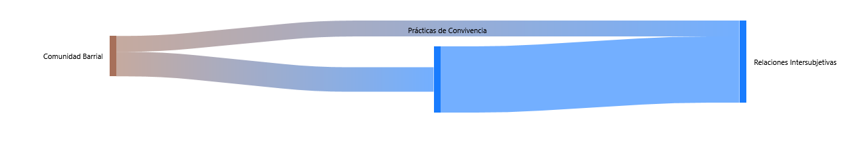

Nota. Figura elaborada en el software Atlas ti 25.

7.3. Interpretación de los procesos de interacción asociados a las relaciones intersubjetivas, las emociones y los significados en las prácticas de convivencia barrial

Durante el trabajo etnográfico realizado en la comunidad del barrio Bombay 1 los procesos de convivencia se observaron a partir de situaciones, procesos y espacios de interacción lo cual permitieron el reconocimiento de la comunidad barrial, sus actores (líderes y vecinos) y las interacciones que posibilitan la convivencia en el entorno. En la figura 13, se presentan su descripción.
Las relaciones intersubjetivas, significados, emociones presentes en los procesos de interacción social observados en el barrio se comprenden teniendo presente el origen histórico de su constitución y de la identificación de factores que aportan al desarrollo de la convivencia comunitaria. Entre ellos, se tienen el territorio o espacio geográfico, el tipo de comunidad barrial y su organización, la capacidad de gestión de los líderes, la comunicación y la participación de estos con los vecinos y demás agentes presentes.

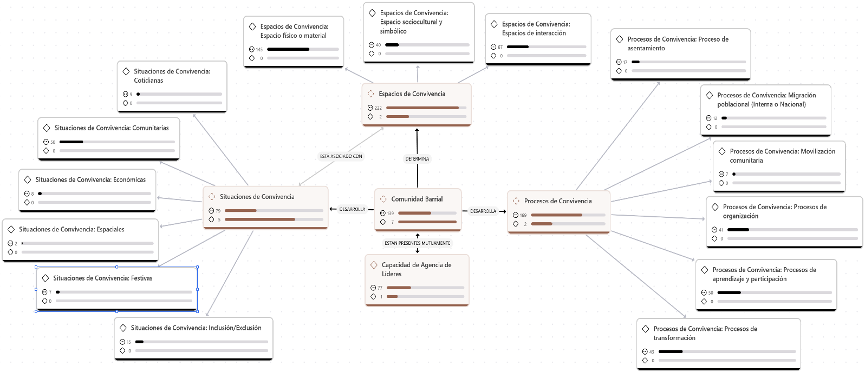
Figura 13
Espacios, situaciones y procesos de convivencia en el contexto barrial

Nota. Figura elaborada en el software Atlas ti 25.

En cuanto a las co-ocurrencias se encuentran una mayor relación entre prácticas de convivencia y relaciones intersubjetivas con una densidad de 41, entre emociones y significados compartidos con una densidad de 33. Mediana relación entre relaciones intersubjetivas y significados compartidos con una densidad de 16, entre emociones compartidas y relaciones intersubjetivas y entre prácticas de convivencia y significados compartidos con una densidad de 14, cada una. Se muestra una menor relación entre emociones compartidas y prácticas de convivencia, con una densidad de 7, tal como se ilustra en la figura 14.
En la observación etnográfica de la convivencia comunitaria se tuvieron presente tres categorías que permitieron su descripción: los espacios de interacción, las situaciones que la potencian o limitan y los procesos que dan lugar a las relaciones sociales, pacíficas e intersubjetivas, así como los problemas, tensiones y conflictos entre vecinos. A continuación, se describen cada una de estas.
Figura 14
Co-ocurrencias entre prácticas de convivencia, relaciones intersubjetivas, emociones y Significados compartidos

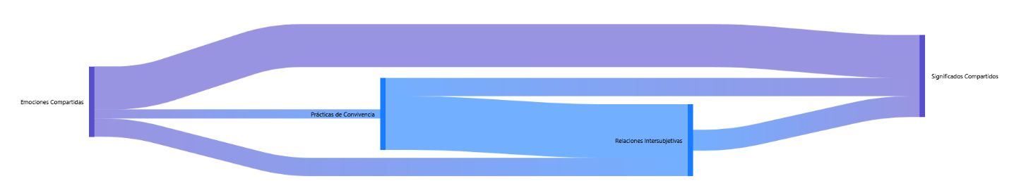

Nota. Figura elaborada en el software Atlas ti 25.

7.3.1. Espacios de convivencia en el barrio Bombay 1

El espacio es un conjunto de elementos que conforman un territorio o entorno que se ocupa por un sujeto individual o social. Es al mismo tiempo, un espacio físico o material representado por la geografía de un lugar, las residencias, construcciones e infraestructuras. Un espacio sociocultural y simbólico construido por la historia, la memoria y la cotidianidad de un grupo o comunidad. Un espacio de interacción mediado por las relaciones, vínculos y prácticas socioculturales. Por tanto, el barrio es el espacio privilegiado para el desarrollo de la convivencia comunitaria siendo fundamental su caracterización sociohistórica.

7.3.1.1. Espacio físico o material del barrio Bombay 1

El barrio Bombay se ubica al sur oriente de la Comuna 10, dividido en tres etapas: Bombay, 1, Bombay 2 y Bombay 3, desde su creación. Su nombre se debe a una finca que luego fue comprada para este proceso de urbanización. El barrio Bombay 1, (desde la manzana 1 hasta la 36) fue construido por el gobierno local con recursos del Fondo para la Reconstrucción del Eje Cafetero (FOREC) en el año 2000. Las viviendas fueron unidades básicas con servicios públicos básicos (agua potable, alcantarillado, energía eléctrica y gas domiciliario) entregadas de manera gratuita a más de 300 familias, de población mestiza, con extrema vulnerabilidad social y pobreza, originarios de diferentes sectores de Pereira y Dosquebradas, Risaralda, reubicadas a inicios del año 2000, estableciéndose algunos vínculos de amistad y solidaridad, así como situaciones de violencia. Este barrio se denominó inicialmente Bombay 1, con una estratificación socioeconómica nivel 2, con pago mensual de los servicios públicos. Debido a la pobreza y a la falta de un ingreso económico fijo, la mayoría de las familias no tuvo como pagar los servicios públicos debido a los altos costos. Situación que llevó a marchas y concentraciones frente al gobierno local logrando una disminución del estrato y los costos de los servicios públicos, posteriormente.
En una segunda etapa, se construye el barrio Bombay 2, (desde la manzana 37 hasta la 60), una urbanización mediante compra de vivienda con subsidio gubernamental y aportes propios, con una estratificación socioeconómica nivel 3, superior al barrio anterior. Este proceso de urbanización y estratificación generó barreras entre los dos barrios condicionando las relaciones intercomunitarias entre los residentes. Durante este segundo proceso de urbanización se pavimentan calles, se gestiona las rutas del transporte urbano, el alumbrado público, se establecen espacios públicos y de encuentro comunitario, tales como la caseta comunal, el parque infantil y la cancha de microfutbol, principales espacios de interacción social entre los vecinos.
Diez años después, en una tercera etapa, otras familias llegan al barrio Bombay 1 y 2 por compra de vivienda, rotando la población residente. Actualmente, algunos vecinos viven en el barrio en arrendamiento o inquilinato, lo cual amplia la rotación de las familias dado por procesos de migración interna entre los departamentos que conforman el eje cafetero. Esta movilidad de residentes y migrantes dificulta la pertenencia con el espacio, el tejido de alianzas fuertes y estables, dificultando la constitución de vínculos vecinales y comunitarios. Estos vínculos se fortalecen con los vecinos de mayor antigüedad en el barrio. El barrio Bombay 3, no se describe puesto que no fue priorizado para el trabajo de campo ni se tuvo contacto con su población.
Actualmente, el barrio Bombay 1, es un espacio físico, pequeño y tranquilo ubicado en un terreno plano con viviendas de dos y hasta tres pisos, viviendas modificadas posteriormente a la entrega, construidas al lado de las calles principales, tal como se ilustra en la figura 15.

Figura 15
Fotografía del vecindario manzana 23 del Barrio Bombay 1

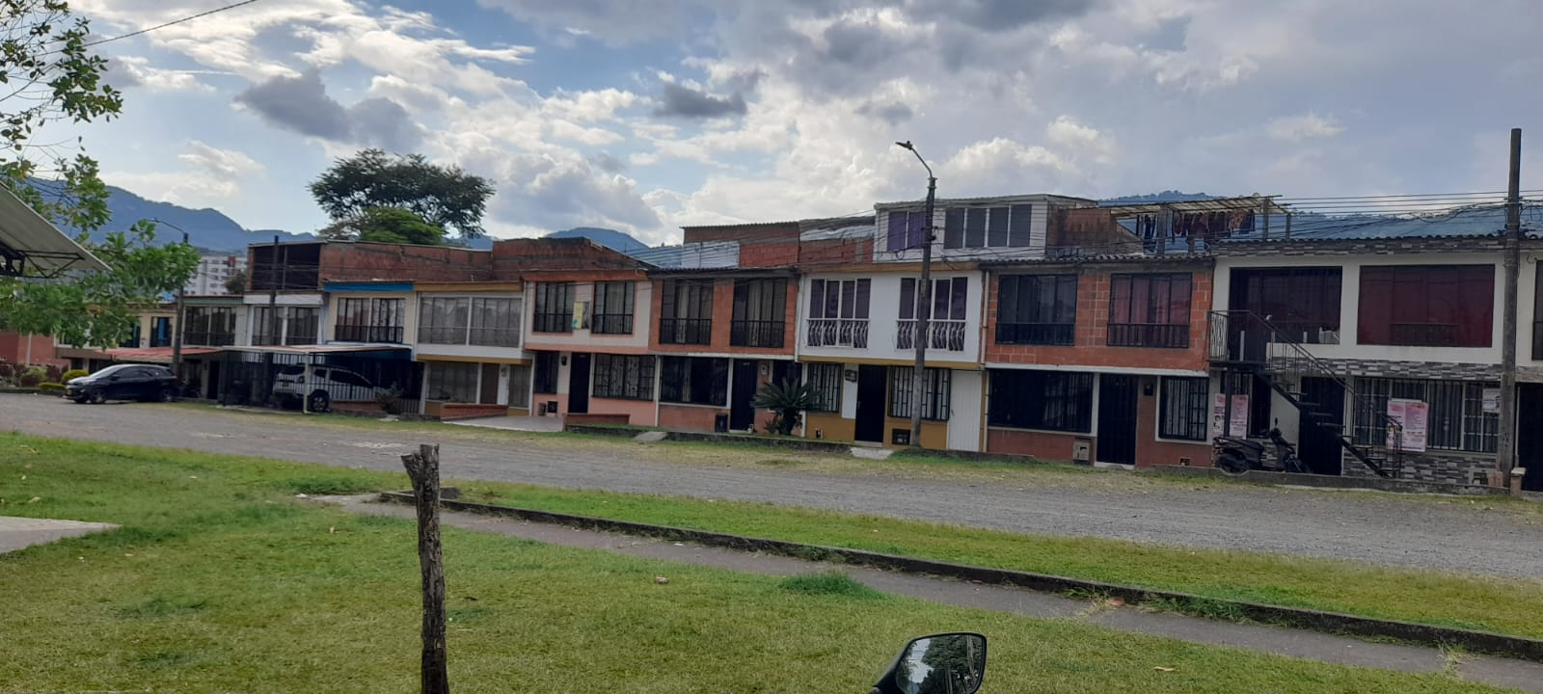
Fuente: Palomino (2023)

Este barrio a la entrada cuenta con dos vías de acceso pavimentadas. En las viviendas a lo largo de estas vías de acceso se observa bastante comercio: venta de chance y loterías (Apostar), tiendas, supermercados, peluquerías, cacharrerías y negocios de comidas tradicionales (café, arepas y empanadas). En las noches, por la vía principal se incrementan los negocios de comidas rápidas. Todos los días después de las cuatro de la tarde en la calle principal se parquean vehículos y motos por el comercio de comidas, lo cual impiden la movilidad de las personas, tal como se ilustra en la figura 16 y 17.

Figura 16
Sector comercial del barrio Bombay 1
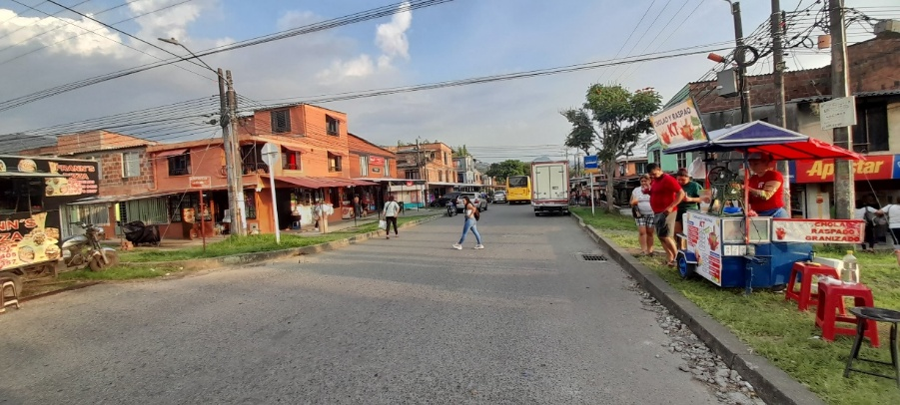
Fuente: Palomino (2024)
Figura 17
Sector comercial del barrio Bombay 1

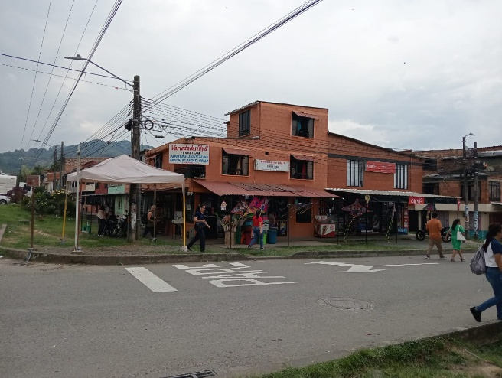
Fuente: Palomino (2024)

Este barrio se encuentra ubicado en el medio de dos humedales según la figura 18, canalizados y protegidos por la Corporación Autónoma Regional de Risaralda - CARDER y la comunidad, patrimonio de los habitantes. Su recuperación se realiza como corredores de conservación ecológica y paisajística con la realización de jornadas de limpieza permanente y arborización con especies vegetales nativas: prados, guaduas, guamos, sauces, samanes, acacias, palmas, matarratón, manzanillo o lechero colorado o de Cumaná, entre otros.
En el barrio Bombay 1, no existe colegio. Este se ubica en el Bombay 3, denominado Institución Educativa Los Andes. El barrio Bombay 1, cuenta con una caseta comunal en comodato, renovada y entregada en el año 2022 por la Administración Municipal con presupuesto participativo. Antes “Esta caseta era una ramada; no tenía paredes, era un techo roto y deteriorado” (Líder B, 45 años, ama de casa) y (Líder A, 57 años, pensionado), manifiestan los líderes de la comunidad. Esta se ubica en un pequeño espacio acompañado de una zona verde. Se observa un hermoso paisaje verde y un ambiente tranquilo.

Figura 18
Humedales, límites del barrio Bombay 1
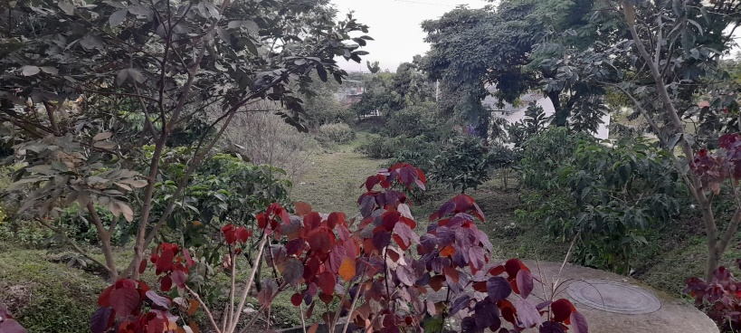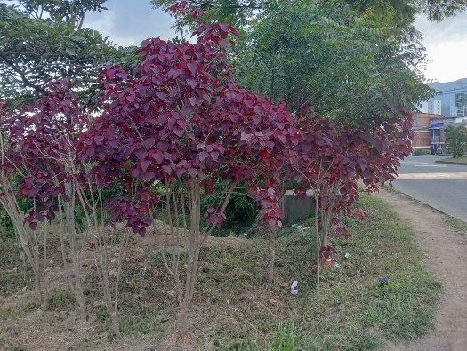
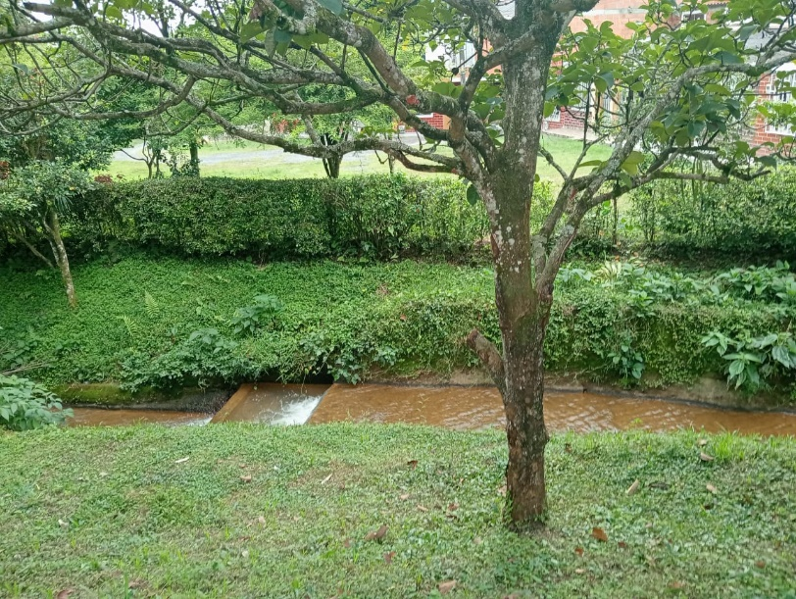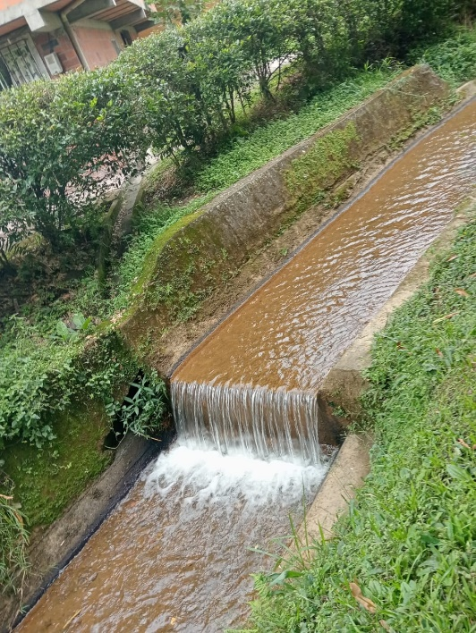
Fuente: Palomino (2024)

La caseta comunal se encuentra en una esquina al sur del barrio. Cuando llegamos por primera vez, esta caseta estaba sin cerramiento rodeada de un lindo prado verde y un pequeño árbol al frente que la embellecía, tal como se ilustra en la figura 19.
Dos meses después de nuestra llegada, la junta directiva comunal y ediles del sector a través de presupuesto participativo lograron realizar el cerramiento de la caseta con malla para mayor seguridad, tal como se ilustra en la figura 20.

Figura 19
Caseta comunal del barrio Bombay I, sin cerramiento

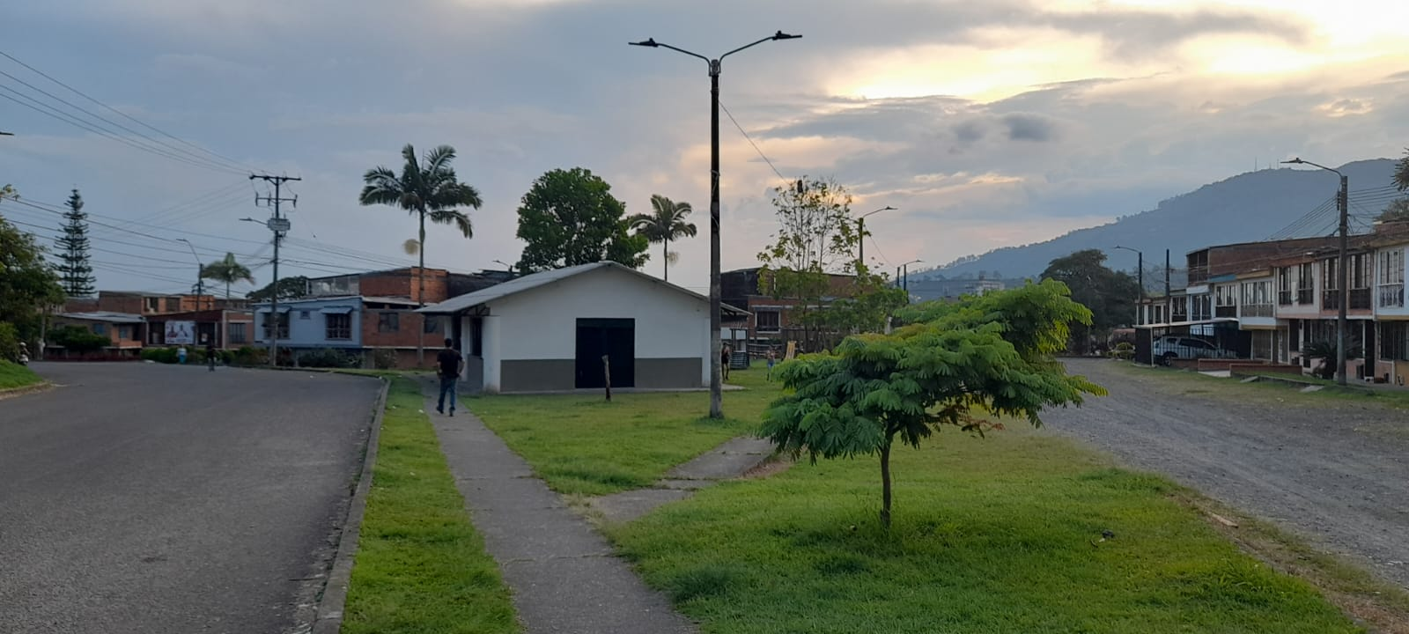
Fuente: Palomino (2023)

Figura 20
Caseta comunal del barrio Bombay 1, con cerramiento

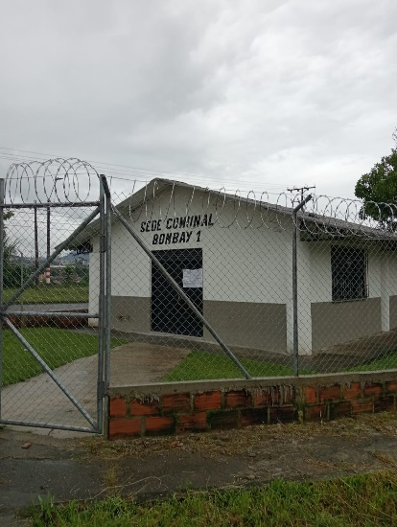
Fuente: Palomino (2023)
En esta caseta semanalmente de lunes a viernes en la jornada mañana desde hace más de tres años funciona un programa de primera infancia del Instituto Colombiano de Bienestar Familiar. En las tardes o los fines de semana se presta para realizar reuniones y talleres dirigidos por organizaciones o universidades y fiestas familiares. Tres veces a la semana realizan una jornada de bailo-terapia dirigido por un funcionario de la administración municipal. En este espacio participan más de 30 personas adultas y adultos mayores.
Al lado occidente del barrio, diagonal a esta caseta se observa una cancha de tejo abandonada, con monte y basuras recurrentes en la calle. Más adelante, al fondo se observa una cancha de fútbol pequeña con poco uso por parte de la comunidad, tal como se ilustra en la figura 21.

Figura 21
Cancha deportiva del barrio Bombay 1

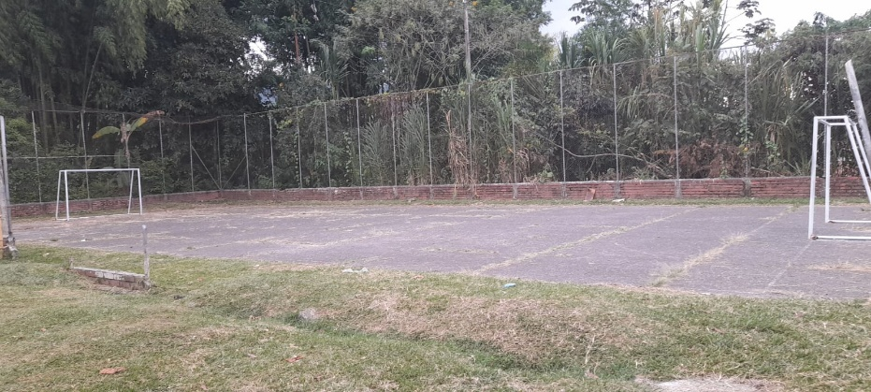
Fuente: Palomino (2023)

Atrás de la caseta comunal, se ubica un parque infantil a campo abierto, usado para juego y diversión de los niños, niñas y adolescentes acompañados de madres y padres, quienes lo visita a diario a cualquier hora del día, parque visitado no solo por los vecinos del barrio Bombay 1, sino por los vecinos de los barrios circunvecinos, tal como se ilustra en la figura 22.

Figura 22
Parque infantil del barrio Bombay 1

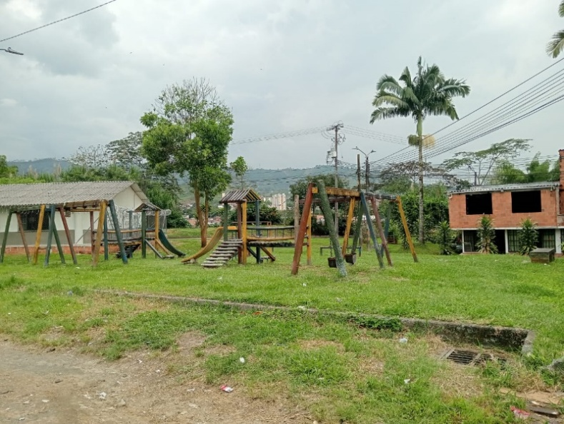
Fuente: Palomino (2024)

Al barrio, llega el transporte público en buseta color naranja ruta 12 y el bus alimentador del transporte masivo Megabus de la ciudad de Pereira, tal como se ilustra en la figura 23. También llegan taxis y servicio de transporte privado tipo e-driver.

Figura 23
Bus alimentador transporte masivo Megabus en el barrio Bombay 1

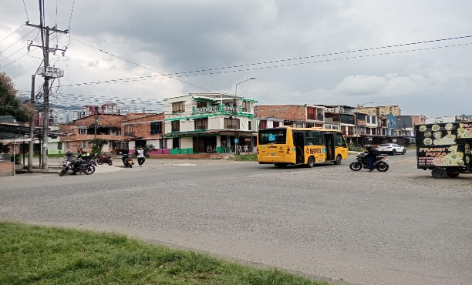
Fuente: Palomino (2024)

7.3.1.2. Espacio sociocultural y simbólico del barrio Bombay 1

Este espacio está constituido por lo cultural, lo residencial, lo comercial, lo asociativo y lo comunitario a partir de la historia, la memoria y la vida cotidiana de quienes habitan el espacio físico. Asimismo, este espacio tiene una fuerte relación con los significados y emociones compartidas en la comunidad barrial, ya descrito anteriormente.
Los vecinos del barrio son personas mestizas, raza blanca con mezcla triétnica, piel trigueña, ojos cafés, cabellos lisos, crespos, castaños y negros, de estatura regular, cuerpos fornidos y delgados y de expresión abierta. Al hacer parte de la cultura cafetera colombiana, son simpáticos y emprendedores; son conversadores con los vecinos, amigos y forasteros. Actualmente, la población tiene diferentes orígenes, vienen de los diferentes municipios de Risaralda, Caldas, Valle, Quindío y Tolima. Su religión es católica y cristiana evangélica (Iglesia Pentecostal e Iglesia de Dios Ministerial de Jesucristo Internacional).
La actividad económica de las familias son los oficios varios, el comercio y la pensión. En diferentes viviendas se encuentran personas adultas mayores sin ingresos con dependencia de la familia y del apoyo de los vecinos para su sobrevivencia. Los jóvenes manifiestan pocas oportunidades para el estudio, el deporte y el entretenimiento. Los niños, niñas y adolescentes se divierten en el parque infantil y en casa viendo programas de televisión.
Durante el proceso de urbanización se crea la junta de acción comunal en ambos barrios, como una organización sin ánimo de lucro que agrupa a los vecinos y delega a dignatarios lo cual posibilitan la relación con el Estado y el gobierno local para la satisfacción de las necesidades comunitarias. Estas juntas comunales pierden personería jurídica debido a las diferencias entre líderes, conflictos comunitarios y la poca gestión de los dignatarios.
Hace más de cuatro años, se integran los vecinos del barrio Bombay 1 y 2, se retoma este proceso organizacional, se nombran nuevos dignatarios constituyéndose una sola Junta de Acción Comunal entre el barrio Bombay 1 y 2, a partir de la participación activa de algunos líderes y vecinos comprometidos. Es importante mencionar que durante el periodo 2022 al 2024 uno de los líderes comunales de esta comunidad participa activamente en la Junta Administradora local (JAL), una corporación pública de elección popular a nivel local, gestando diversos proyectos con presupuesto participativo lo cual permite la mejora de la caseta comunal, los espacios públicos y los escenarios recreativos.
En este contexto es relevante describir el rol del líder comunitario y su capacidad de agencia puesto que esto determina tanto el nivel de organización como los procesos de interacción que se establece con los vecinos que integran la comunidad. Estos líderes establecen vínculos políticos que potencian o marginan la participación y el desarrollo. En los últimos 10 años han logrado la gestión de proyectos, el mejoramiento de obras y el desarrollo de actividades sociales en articulación con el gobierno local, departamental y otras instituciones. Sin embargo, manifiestan que la participación de quienes conforman la comunidad barrial es dependiente a la entrega de beneficios (mercados, almuerzos, refrigerios, etc.), situación promovida por el gobierno local debido a las características de vulnerabilidad social y pobreza de la población residente. Sin embargo, mediante el diálogo establecido con algunos vecinos también manifiestan la poca gestión y compromiso de los líderes ante las necesidades compartidas por la comunidad. Su gestión se articula a intereses personales y políticos y menos a los colectivos.
Ahora, durante el proceso de interacción con la comunidad del barrio se observa mayor participación en los encuentros y talleres donde se entregaron materiales, refrigerios, rifas y se compartieron juegos didácticos y de interacción. En otros talleres sin estos beneficios hubo baja o nula participación, lo cual no se pudo implementar. En las reuniones y encuentros con los líderes la participación fue más reducida. Se identifica el liderazgo y el compromiso de tres líderes, principalmente, quienes facilitaron el acercamiento con el barrio, el desarrollo de las prácticas consensuadas de convivencia y la convocatoria de la comunidad para su participación en los encuentros de interacción establecidos.

7.3.1.3. Espacios de interacción comunitaria en el barrio Bombay 1

Los espacios de interacción barrial son diversos e intergeneracionales. Tienen una fuerte relación con el diálogo intercultural y los momentos de encuentro comunitario. Asimismo, facilitan las prácticas de convivencia. Estos espacios están mediados por la historia de vida, las relaciones intersubjetivas, la participación y las emociones que se vivencian entre los sujetos participantes. Los principales espacios de interacción comunitaria están asociados a la apropiación de los espacios físicos y simbólicos que se diseñan y permiten el encuentro, la sociabilidad, las experiencias y los conflictos cotidianos.
Los principales espacios de interacción identificados son la caseta comunal, el parque infantil, la cancha deportiva, las calles del barrio, las zonas verdes, las tiendas y negocios, las busetas y taxis. La iglesia y la escuela, sin embargo, estos dos últimos no se ubican directamente en el barrio Bombay 1. Estos espacios permiten el reconocimiento mutuo, la construcción de la identidad social o comunitaria, el sentido de pertenencia y fortalece la confianza entre familiares, vecinos y amigos.
De igual manera, permiten el consumo de productos o servicios, la producción cultural, el descanso, la diversión y las reuniones informales entre los vecinos. Estos espacios de interacción están mediados por el diseño físico y arquitectónico, el equipamiento, los usos y las conexiones que se establecen entre los sujetos participantes, facilitando o no las relaciones y experiencias colectivas.

7.3.2. Situaciones de convivencia en el barrio Bombay 1

Las situaciones de convivencia están asociadas a la naturaleza del contexto barrial, a las carencias o necesidades compartidas, a las oportunidades y recursos que permiten las relaciones vecinales, sociales y comunitarias, lo cual permite conocer las percepciones y el estado de convivencia. Estas situaciones están asociadas a lo comunitario, lo cotidiano, lo económico, lo espacial, lo festivo, la inclusión o exclusión social de los sujetos en un entorno determinado que se ha venido desarrollando a lo largo de su vida barrial.
Lo comunitario está asociado con aquellas acciones que la Junta de Acción Comunal y sus comités promueve mediante su gestión para la toma de decisiones, el encuentro, la integración social y el cuidado del medio ambiente. Estas situaciones se desarrollan a partir de las reuniones entre los dignatarios y la asamblea, la protección y el cuidado de los humedales, la plantación de árboles, los encuentros comunitarios para la integración y recreación (Talleres, juegos lúdicos-recreativos, el cine foro, el tejo, el fútbol, etc.), entre otras.
Lo cotidiano se refiere a las vivencias de las personas y rutinas propias del vecindario relacionadas con las salidas al trabajo (mañana y tarde), pasear a las mascotas, escuchar música, ir a comprar a las tiendas, salir a comer, conversar, jugar y compartir con los amigos, visitar a los vecinos, participar de rumbo terapía, tres días a la semana, el juego de sapo y dominó en las tardes en una de las tiendas del vecindario que realizan principalmente hombres adultos y mayores, el parqueo de vehículos en las principales calles.
Lo económico se vincula al comercio que se realiza a través de las tiendas, negocios y ventas de comidas que se realiza en algunos de los sectores del barrio. Estas se realizan, diariamente, en las tardes y noches, siendo está a la vez una actividad económica de algunos residentes del barrio Bombay 1. Estos espacios posibilitan el diálogo, el encuentro y la integración de las personas. En este escenario, se identifican algunos conflictos en cuanto a la apropiación del espacio público y de espacios comunitarios que no se consultan previamente con la Junta Comunal y quienes tienen amigos en el gobierno local se aprovechan para solicitar autorizaciones sin previa consulta en la comunidad.
Lo anterior, se ilustra en las siguientes citas: “… este es un espacio comunitario pero que los dueños del negocio se han ido apropiando del espacio público y ampliando el negocio, día por día, siendo esta una zona verde de la comunidad el barrio” (Líder A, 57 años, pensionado). “Desde la comunidad no se ha dado permiso, pero desde la alcaldía se dieron avales, sin consulta previa. Ahora, ya el negocio se encuentra encerrado con malla y se ha dispuesto un espacio privado de ventas de arepas, fritanga y café”. (Líder A, 57 años, pensionado), “… las canchas de tejo construidas se realizaron sin una autorización oficial pero tampoco se le da usabilidad a este espacio público” (Líder A, 57 años, pensionado).
Las situaciones espaciales se vinculan con la apropiación y el uso del espacio público realizado principalmente para el parqueo de vehículos y los negocios de comidas. Además, el uso de las zonas verdes para el paseo de mascotas y la recolección de basuras, generando en algunas ocasiones conflictos por el uso inadecuado de estos espacios y la no limpieza. En otros espacios comunitarios (paredes o barreras) se elaboran murales relacionados con el cuidado de la naturaleza y el equipo de futbol regional. También se asocia con el uso de los espacios comunitarios o colectivos tales como parques y canchas deportivas.
Las situaciones festivas están relacionadas con las fiestas culturales que se realizan en la comunidad en coherencia con el ciclo o ritual anual festivo de Colombia. Entre ellas se tienen la fiesta de las madres, la fiesta de los padres, el día de amor y amistad y la celebración de la navidad, entre otras. En la caseta comunal también se realizan fiestas familiares de cumpleaños o de integración comunitaria máximo hasta las 7:00 de la noche, al encontrarse en comodato la caseta comunal y no estar permitido el uso de este espacio para el consumo de licor en horas nocturnas.
Las situaciones de inclusión/exclusión se visualizan a partir de la historia del barrio y el discurso de los líderes comunales. Estas se relacionan con la marginación o exclusión de algunos sectores de la comunidad debido a la diferenciación dada por la estratificación socioeconómica durante la construcción de los barrios, Bombay 1 y 2, adicional a las diferencias, celos y conflictos entre vecinos o líderes comunitarios.
También se identifican situaciones de inseguridad que generan miedo o temor entre los vecinos y limitan su movilidad por el barrio a ciertas horas del día o la noche, así como el paso por algunos sectores de este. Se identifican, por ejemplo: situaciones de violencias, riñas y muertes aisladas con arma de fuego. Hurtos a personas y residencias, venta o expendio de estupefacientes o la presencia de “ollas “, como vecinos les llaman a estos lugares. La presencia de habitantes de calle, grupos armados o bandas y delitos cibernéticos. Siendo el cuadrante de policía el principal actor que aborda este tipo de situaciones en el barrio.

7.3.3. Procesos de convivencia en el barrio Bombay 1

Los procesos de convivencia son dinámicas y aprendizajes que surgen a partir de las relaciones sociales, comunitarias, políticas o culturales que posibilitan o limitan el intercambio, la vivencia y/o coexistencia; y por qué no el vínculo intersubjetivo entre los vecinos o participantes de las experiencias o prácticas de convivencia. Estos procesos de convivencia identificados se vinculan igualmente con la historia, la organización, la participación y el desarrollo barrial. Entre ellos se destacan los procesos de asentamiento, la migración poblacional (interna o nacional), la movilización comunitaria, de organización comunitaria, de aprendizaje y participación y de transformación social.
El proceso de asentamiento se realizó en un área de terreno urbano legalmente construido con recursos del Estado y de las familias que posteriormente compraron su vivienda de interés social, con disponibilidad de servicios públicos y obras de urbanización. Esto ha permitido el reconocimiento del vecindario como una comunidad unida, organizada y activa además de la regularización de la infraestructura vial, de los servicios comunitarios, del transporte urbano masivo, la seguridad y el bienestar social, lo cual permite una convivencia armónica, aunque se presente conflicto cotidiano entre líderes y/o vecinos.
Este proceso ha generado el arraigo cultural entre los vecinos más antiguos, la equidad social, el acceso a la vivienda digna, el acceso a lugares de recreación, el acceso a la movilidad y a la cohesión social, aunque se presenten ciertas problemáticas o necesidades compartidas que requieren transformación permanente. Sin embargo, las condiciones económicas de la mayoría de las familias no siempre son las mejores puesto que su trabajo o la generación del ingreso es informal y otras dependen de la pensión o de la ayuda que familiares les puedan ofrecer para su manutención. También se observan algunos habitantes de calle que residen cerca al vecindario o pasan generando desorden con las basuras al buscar objetos de valor.
La migración poblacional (interna o nacional) es otro fenómeno que está inmerso en los procesos de convivencia del barrio puesto que incide en la movilidad o rotación poblacional que para bien ha posibilitado la superación de la violencia en la comunidad, aunque se presente algunos hechos aislados. Esta migración se ha desarrollado por situaciones familiares o de trabajo. Este fenómeno poco aporta a la identidad social y a la participación comunitaria. Tampoco aporta a la consolidación de relaciones intersubjetivas y de confianza entre los vecinos. Mas bien, se establecen relaciones de coexistencia entre la vecindad.
La movilización comunitaria es un proceso que a partir de las necesidades colectivas como la capacidad de agencia de líderes de la comunidad ha permitido tomar decisiones, incidir y establecer acuerdos con el gobierno local para la disminución de la estratificación socioeconómica y la reducción de los costos de los servicios públicos. Es un proceso de empoderamiento que se desarrolló en un momento dado de la historia y desarrollo del barrio. Proceso que se mantiene por los líderes comunales buscando la gestión de proyectos y acciones en pro de su propio desarrollo, aunque ciertas necesidades, problemáticas sociales o situaciones de inseguridad no puedan abordar debido a la gravedad del asunto.
El proceso de organización comunitaria del barrio se ha realizado de manera formal a través de la acción comunal y las Juntas Administradoras Locales (JAL), fundadas en el servicio como ya se ha mencionado anteriormente. Históricamente, también se identifican grupos de tercera edad y equipos deportivos que movilizan e integran a la comunidad, aunque estos grupos no han sido permanentes ni estables. Proceso desarrollado por el compromiso y la capacidad de agencia del líder o lideresa y su rol en la comunidad quien incide en su consolidación o la fragmentación de esta, debido a si priman o no intereses personales o comunitarios, a las demandas o necesidades de la comunidad, a las diferencias políticas o ideológicas y a la capacidad de gestión de un plan o proyectos colectivos.
Los procesos de aprendizaje y participación están asociados a las prácticas comunitarias e institucionales que se desarrollan en el barrio mediados por la capacidad de agencia del líder o lideresa y la colaboración del gobierno local o entidades que aportan con programas o proyectos para el desarrollo de la comunidad y el mejoramiento de la calidad de vida. Los aprendizajes son dados a partir de procesos de reflexión, seguimiento y evaluación de proyectos, inversiones o acciones que se realizan.
En coherencia con las prácticas de convivencia consensuadas e implementadas con la comunidad en el marco de esta tesis se identifican como aprendizajes los siguientes: Sobre el Taller de Artes y oficios: “Para mí es muy bueno porque esto lo entretiene a uno. Le permite compartir con las personas a uno. Aprendí muchas cosas, conocí nuevas personas, aprendí hacer cosas con material reciclable. Sobre todo, las cubetas de huevo que uno las vota” (Vecina H, 59 años, ama de casa). “Es una forma de compartir” (Paulina, 60 años, ama de casa). Sobre el cine foro: “Los participantes estuvieron animados y concentrados en la película” (Líder B, 45 años, ama de casa).
. Sobre los encuentros lúdico-recreativos: “A compartir con los niños en las actividades lúdicas. A bailar. A compartir con los amigos. A no colarse en la fila”. (Vecina A, 60 años, ama de casa). La transformación social es un proceso de desarrollo que aporta a la satisfacción de las necesidades compartidas, el fortalecimiento de la convivencia vecinal y a la construcción del tejido social en la que se vinculan diferentes actores, asunto relacionado con el proceso de organización, de participación, de redes de apoyo, de prestación de servicios, de ayuda, reciprocidad e implicación de los vecinos en el desarrollo de las acciones comunitarias.
Entre estas acciones los vecinos entrevistados identifican las siguientes: “… realizar un censo puesto que no se tiene caracterización de la comunidad”, (Líder A, 57 años, pensionado). “…un proyecto se puede implementar con los jóvenes de la comunidad relacionado con artes. Por ejemplo: escultura, manualidades, etc.”. (Líder C, 67 años, pintor y escultor). “Las acciones que se propone para mejorar la convivencia son: Alarmas comunitarias, cuadrante o vigilancia policial, actividades culturales y deportivas, programa de manejo de basuras, uso adecuado del tiempo libre de niñez y juventud y la aplicación de normas y códigos para el uso adecuado de las basuras” (Vecina M, 73 años, ama de casa). “…prevención de la violencia, alcoholismo y drogadicción…iluminación de calles vías y espacios públicos, …”” yo quiero traer a la comunidad talleres de música, teatro, poesía, danza, toda esa cuestión. Y entre ellos está lo que les acabo de comunicar, lo que es la escultura, y el paisajismo” (Líder C, 67 años, pintor y escultor).
En el marco de la convivencia comunitaria o vecinal se resalta la gestión comunitaria e interinstitucional que se desarrolla para la protección de los humedales del barrio. Los encuentros comunitarios lúdico-recreativos e intergeneracionales, la limpieza de los espacios y escenarios públicos, el uso adecuado del espacio público (calles y andenes) y la elaboración de murales que transforma la presentación y visualización de lugares. Por ejemplo: “En las prácticas de convivencia en el barrio, el mural hace un aporte bastante importante, como se puede apreciar se observa naturaleza, es una invitación a la comunidad a conservar la naturaleza, porque pocos tienen tanta zona verde como este barrio. Tanta agua” (Líder C, 67 años, pintor y escultor). “Como líder comunitario este mural para mi representa mucho porque es un aporte que yo doy de mis conocimientos, del talento que Dios me dio para la comunidad, para el barrio” (Líder C, 67 años, pintor y escultor).
Los procesos de convivencia son múltiples y diversos, se relacionan con la forma como se constituye el barrio y su historia, el desarrollo de la organización y participación comunitaria, la realización de prácticas comunitarias, institucionales y consensuadas. Están mediados por las relaciones comunicativas, sociales, culturales, políticas, económicas e institucionales que se establecen entre agentes y el vecindario. Se fragmentan por problemas de inseguridad, violencias y el manejo inadecuado del conflicto cotidiano.
En cuanto a las co-ocurrencias entre espacios, procesos y situaciones de convivencia se encuentra una fuerte relación entre espacios y situaciones de convivencia con una densidad de 55, entre espacios y procesos de convivencia con una densidad de 15 y entre procesos y situaciones de convivencia con una densidad de 14, tal como se ilustra en la figura 24. Lo anterior indica que los espacios determinan las situaciones y procesos de convivencia. Sin embargo, los procesos requieren de mayor profundidad.

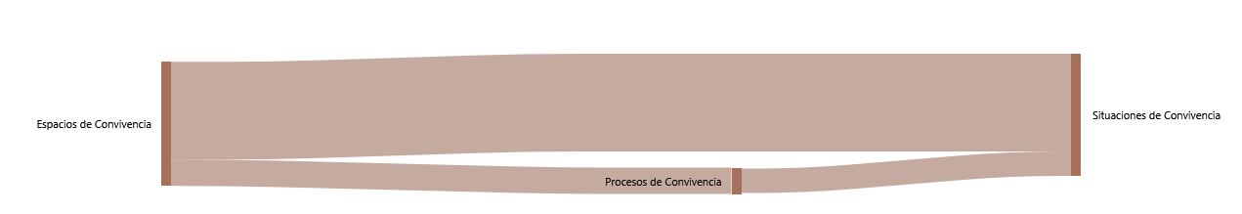
Figura 24
Co-ocurrencias entre espacios, situaciones y procesos de convivencia
Nota. Figura elaborada en el software Atlas ti 25.

8. Discusión

8.1. Significados y prácticas de convivencia: una comprensión desde la vida cotidiana

En psicología, el significado se funda en las prácticas sociales y culturales, en la forma cómo los sujetos construyen sus conocimientos dando sentido e interpretación a sus experiencias propias de la cotidianidad, a partir de las relaciones interpersonales y comunitarias (Sánchez y Quiceno, 2016). En este sentido, se establecen sistemas simbólicos compartidos a partir del lenguaje (hablado y no hablado) mediante el intercambio y las negociaciones entre las personas en un entorno sociocultural determinado. Estos significados se sitúan histórica y geográficamente en una comunidad barrial, tal como, sucede en el barrio Bombay 1.
Para Bruner (1986), la construcción de los significados permite comprender el sentido de las prácticas cotidianas y la forma cómo los sujetos construyen su realidad e identidad a partir de reciprocidades, signos y símbolos, consensos y disensos presentes en las relaciones sociales e intersubjetivas. En este sentido, toma relevancia la narrativa, la historia y la experiencia personal de los informantes (líderes y vecinos) que participaron en los diálogos y encuentros realizados lo que permite el reconocimiento de una comunidad en un espacio barrial dado a partir de organización comunal, los procesos de interacción social y el desarrollo de prácticas sociales.
Lo anterior, tiene relación con lo que plantean Berger y Luckmann (2003), en cuanto a la construcción social de la realidad mediado por las formas de interacción y comunicación que se establece entre las personas en un contexto determinado. Asimismo, expresan: …. “La vida cotidiana es un mundo intersubjetivo, un mundo que comparto con otros” … interactuó y comunico con otros continuamente…. tiene una dimensión espacial y temporal …. (Berger y Luckmann, 2003, p. 38 – 42).
En este sentido, la vida cotidiana se construye a través de pensamientos y acciones que se desarrollan entre los sujetos miembros de un grupo o comunidad mediados por el lenguaje, lo que permite el reconocimiento y la asignación de nombres a sitios, objetos, actividades y recursos; construyendo saberes y rutinas de interacción para la satisfacción de necesidades, la resolución de conflictos y los diálogos intergeneracionales, posibilitando la transmisión de valores y prácticas de culturales y socio comunitarias.
Por consiguiente, las prácticas de convivencia barrial son productos de estas interacciones cotidianas, de vínculos intersubjetivos, de redes de comunicación, de conflictos y desacuerdos que se establecen entre los miembros de la comunidad barrial, desarrollándose procesos de adaptación recíproca mediante el establecimiento de pautas o normas de convivencia, implícitas y explicitas, la apropiación o abandono de los espacios públicos y comunitarios, tales como la caseta comunal, parques, escenarios deportivos, calles, zonas verdes, etc. En este proceso de integración, adaptación y acuerdo, las institucionales estatales y no estatales también juegan un papel importante tanto en el cuidado y protección de estos espacios compartidos, así como en el desarrollo de acciones que promuevan la participación e integración comunitaria.
El barrio como principal escenario de interacción acoge a personas de diversos lugares, con diversas características, motivaciones, pensamientos y experiencias, que a través del tiempo logran consolidarse como una comunidad a partir de vínculos intersubjetivos que se desarrollan con el saludo, el diálogo, la amistad, el encuentro y la participación en rutinas de la vida cotidiana y de las formas de organización con la cual se identifican. Es así como se construyen significados y dinámicas relacionales que dan sentido e identidad social y comunitaria.
Este es un proceso dialéctico dado entre el entorno cultural, social y natural lo que permite el desarrollo de las relaciones intersubjetivas, los hábitos tipificados, los signos y símbolos, las necesidades, conflictos y la estructura social que da sostén a las interacciones cotidianas, mediadas por la historia y la cultura de quienes habitan el barrio. Por tanto, comprender el significado y las prácticas de convivencia es reconocer lo barrial, lo comunitario, lo organizativo, lo relacional, lo simbólico, lo cotidiano a partir de procesos de socialización y reciprocidad.
Es importante advertir que la convivencia es una práctica social que surge a partir de la identidad personal, social y comunitaria de los vecinos en el barrio, su organización y su estructura a partir de signos y símbolos comunales, hábitos, valores y rituales lo cual influye a la vez, en su comportamiento y percepción de la vida cotidiana, lo que permite la movilidad y el cambio social o por el contrario discriminación, hostilidad, desconfianza e inseguridad en el entorno.
Lo anterior, tiene relación con lo que plantea Tajfel (1974, 1978) en Scandroglio (2008) en cuanto a que el comportamiento social varia en coherencia a la pertenencia a grupos o colectivos (lo intergrupal) y a las relaciones o características interpersonales que se establezcan con otros (lo interpersonal). En este sentido, es fundamental la transformación de las relaciones cotidianas a fin de gestar nuevos significados de vida sociocultural y comunitaria en torno a los procesos y prácticas de convivencia asociados a los comportamientos urbanos responsables, el uso y apropiación del espacio público y el cuidado del medio ambiente con la participación de todos los vecinos y no solo de los líderes comunales.

8.2. Las emociones, una construcción social en las prácticas de convivencia

A partir de Díaz y Florez (2001), se han desarrollo diversos estudios que clasifican las emociones humanas en fundamentales o primarias, secundarias y terciarias. “Las primarias son seis: la alegría, la tristeza, el miedo, el disgusto, la sorpresa y la ira. Estas presentan una reacción fisiológica y sensorial. Se reflejan en las expresiones faciales y en la comunicación, se producen ante estímulos del ambiente, se manifiestan y reconocen en todas las culturas” (p. 21).
Estos autores, destacan, los estudios de Plutchik (1980), quien identificó ocho primarias de manera circular generando cuatro categorías básicas: alegría-tristeza, disgusto-aceptación, ira-miedo, sorpresa-anticipación, y quien establece las emociones secundarias. Por ejemplo: aceptación + miedo = sumisión; ira + disgusto = desprecio; alegría + aceptación = amor, creando así un modelo, taxonomía o sistema afectivo humano. También resaltan los estudios de Russell (1980), con la teoría de placer – activación, quien define un sistema afectivo de varias dimensiones a partir de gestos faciales, pautas fisiológicas y lenguaje que se le asigna a dicha sensación o expresión, así como la relación entre emoción y color.
Desde los estudios anteriores, Díaz y Florez (2001), mediante encuestas y estudios psicofisiológicos, crearon un modelo circular del sistema afectivo con una ordenación de 328 términos de la emoción humana en lenguaje castellano, a partir de palabras afines por un término prototipo, por el nivel de intensidades ubicadas de arriba hacia abajo y por conjunto de opuestos o antónimos, agradables o desagradables. En suma, identificaron 28 conjuntos de emociones a partir de reacciones fisiológicas, mecanismos adaptativos y los significados culturales.
En este sentido, las emociones son experiencias corporales que se vivencian y comunican en interacción con otros a través del lenguaje. Al respecto, Belli e Iñiguez (2018) las define como construcciones sociales de naturaleza discursiva. Esto hace que las emociones mantengan una relación de vivencia subjetiva y expresión en diferentes contextos. Por tanto, el significado de las emociones no es igual para todas las culturas porque estas determinan sus formas de expresión y regulación. Es decir, lo que se siente y experimenta tiene un valor cultural.
En la teoría de la subjetividad de Gonzales Rey (2019) la comprensión de las emociones se fundamenta en los procesos de interacción social donde se vivencian, experimentan y socializan necesidades cognitivas, afectivas y emocionales en los espacios y situaciones de convivencia como las desarrolladas en el barrio Bombay 1. Procesos de interacción mediados por las trayectorias de vida y de aprendizaje social de los sujetos. Igualmente, las emociones son intrínsecas al desarrollo humano siendo la cultura su principal intermediario y modelo diferenciador entre las personas, comunidades y territorios.
Desde esta perspectiva, las subjetividades como las intersubjetivades son sinónimos de complejidad debido a los diversos procesos históricos, simbólicos, afectivos y sociales que las desarrollan. Al respecto, Subero y Esteban-Guitart (2023), expresan:
La emoción está arraigada a la experiencia y cada experiencia es vivida por cada sujeto no de una forma quirúrgica, conceptualmente evidente, consolidada o permanente. Las experiencias emocionales más bien tienen un carácter multidimensional, emergente, dinámico y hasta contradictorio e imprevisible para el propio sujeto (p. 170).
Lo anterior, debido al contexto de interacción y a la diversidad de necesidades, situaciones y espacios de intercambio, encuentro y participación, siendo a la vez, factores psicosociales presentes en los procesos sociales y comunitarios. Además, las emociones pueden ser reguladas y modificadas por las prácticas de convivencia y experiencias cotidianas.
Otro aspecto fundamental para tener encuenta en esta teoría de la subjetividad es el tiempo en la cual se vivencian y emergen las emociones de los sujetos en interacción. Sujetos, mediados por los sentidos subjetivos y configuraciones simbólico-emocionales que se van consolidando durante sus trayectorias vitales. Es decir, las emociones se vivencian en momentos determinados de la vida y de las situaciones que se experimentan o perciben, lo cual desarrollan o no, las relaciones intersubjetivas y las prácticas de convivencia en la comunidad de interacción.
En el contexto de la sociología y la antropología, las emociones no son componentes fisiológicos ni universales sino construcciones sociales y culturales, que incluyen pensamientos y juicios de valor diferenciados a partir de vivencias corporales y experiencias emocionales de la vida cotidiana (Bolaños, 2016). Por tanto, las emociones se expresan en: “la corporalidad, en las acciones y en los discursos”; “en los recursos interpretativos (cognición y criterio propio) y la sensibilidad del sujeto” (Le Breton 1999, en Bolaños, 2016, p. 186).
En la comunidad del barrio Bombay 1, se identifican diferentes emociones. Estas pueden primarias y secundarias; personales y sociales, tal como las tipifican diferentes autores. Las relaciones personales están asociadas a las emociones primarias que vivencian o experimentan a partir de signos o símbolos y situaciones de interacción cotidiana. Las que más se identificaron en los discursos y encuentros de convivencia fueron la alegría, la tristeza, la ira y el miedo. La alegría se asocia con la felicidad y la satisfacción, al estar en familia, compartir con los amigos y vecinos, jugar y divertirse mutuamente, satisfacer necesidades y alcanzar metas o proyectos personales y comunitarios.
La tristeza y la ira se evidencian al experimentar situaciones de frustración, conflictos, abandono y desigualdad. Se añaden a la exposición de problemas sociales tales como pobreza, violencias interpersonales, consumo de sustancias psicoactivas en la niñez y juventud y la presencia de basuras en calles y zonas verdes. El miedo está presente ante situaciones de violencia, inseguridad, la denuncia y la muerte, como amenaza. Emociones asociadas al malestar, al dolor emocional y al desánimo.
Las emociones sociales presentes en las interacciones están mediadas por las relaciones intersubjetivas y el entorno social, lo cual permite la conexión y la comunicación con los otros en un espacio y tiempo determinado. En esta comunidad, en sus discursos y acciones comunitarias se identifican el orgullo, la empatía, el amor, la confianza y la gratitud. Es importante mencionar que estas emociones sociales están asociadas a las necesidades compartidas y a los valores socioculturales, fundamentales para el desarrollo de la identidad social y comunitaria, tal como lo expresan Belli e Iñiguez (2018).
Lo anterior, está asociado a las emociones políticas que plantea Nussbaum (2014), las cuales juegan un papel fundamental en el desarrollo de la cultura política de una ciudad, comunidad o país con quienes se comparte un espacio público común. Entre ellas se destacan: el amor, la simpatía y la compasión fundamentales para promover la inclusión, la igualdad, la justicia, la mitigación del sufrimiento y el fin de la esclavitud. También se identifica la envidia, el asco, el miedo, la vergüenza y la repugnancia asociados a la discriminación, la desigualdad, la esclavitud, el racismo y la injusticia social. Emociones presentes en la psicología humana, en el Estado, en la estructura social y en las interacciones cotidianas de todas las sociedades. En este sentido, la autora nos invita al reconocimiento y a la crítica constante de estas emociones en la vida cotidiana a partir de las narraciones, el uso de símbolos, las conmemoraciones, la poesía o la música.
Esta dimensión emocional se relaciona con las relaciones intersubjetivas y las prácticas de convivencia lo cual permite su expresión en espacios de confianza y reconocimiento mutuo entre los sujetos a través del diálogo, el encuentro y la participación con los otros en un espacio determinado o, por el contrario, las emociones tristes, de odio y de dolor limitan sus interacciones. Las emociones, además, están presentes de manera intrínseca en las relaciones histórico-culturales, socio-comunitarias e institucionales en donde la comunidad se da lugar.
En este contexto, es importante destacar los aportes de Honneth (1997), quien en su teoría del reconocimiento destaca tres formas de su expresión: amor (presente en las relaciones familiares y de amistad), derecho (ser reconocido como sujetos, ciudadanos y vecinos con derechos y deberes lo cual les permite participar en la comunidad) y solidaridad (en el reconocimiento de capacidades y contribuciones para el sentido de pertenencia y respeto mutuo). La falta de una de estas emociones y valores socioculturales genera sufrimiento, injusticias y luchas sociales, como se expresan en diferentes situaciones de la vida histórico-cultural y comunitaria del barrio Bombay 1.
En definitiva, las emociones están presentes en las prácticas sociales y en las relaciones de poder, y su estudio se hace a partir del análisis de la expresión corporal y los discursos debido al carácter biológico, histórico-cultural y psicosocial dada a partir de la vivencia subjetiva e intersubjetiva, en un contexto o comunidad determinada. Están presentes en el cuerpo, en los estados mentales, en la estructura social, en el lenguaje y en las interacciones sociales.

8.3. Relaciones intersubjetivas, un factor psicosocial en las prácticas de convivencia barrial

Las relaciones intersubjetivas son interacciones o vínculos que se desarrollan entre las personas a partir del encuentro mutuo, en un contexto, espacio y momento de sentido. Se desarrollan mediante un proceso de comunicación profunda lo cual permite compartir cognición, emociones, sentidos y perspectivas de vida. Requieren de la historicidad, intencionalidad, reciprocidad, confianza y compromiso de quienes participan en una interacción situada. Es decir, las subjetividades se encuentran y se fluyen mutuamente en un proceso de socialización.
En los estudios de Mead, las relaciones intersubjetivas se fundan en un proceso de negociación y comunicación en la que se construyen contextos de sentido; Da relevancia al “yo” y al “mi” en el desarrollo de la conducta social, en donde ambos se influyen mutuamente y se genera autoconciencia (Mead, 1913). Se teje una relación entre el “yo” y el “otro”; el encuentro de un sujeto con otro va constituyéndose en un nuevo mundo a partir de significados (Monferrer et al. 2009).
En este sentido, en el desarrollo de las acciones de convivencia barrial, entendidas como conductas o comportamientos sociales situados, se desarrollan a través de diálogos y encuentros entre líderes y vecinos donde se pone en juego la comunicación intercultural, la negociación, el consenso y el acuerdo para su implementación. Algunas surgen por iniciativa comunitaria, otras por iniciativa del estado o las instituciones en consenso con los líderes comunales y/o comunitarios, quienes movilizan al resto de comunidad. En estas interacciones se van tejiendo las relaciones intersubjetivas y nuevos escenarios de construcción social de realidad tal como lo propone Berger y Luckmann (2003).
Ahora, ¿Cómo las relaciones intersubjetivas posibilitan las prácticas de convivencia comunitaria o viceversa? Bien, los resultados de esta tesis muestran que las relaciones intersubjetivas se desarrollan a partir del diálogo intercultural y el encuentro comunitario mediadas por lo histórico, lo identitario, lo emocional, lo simbólico y lo cotidiano, de quienes interactúan en la comunidad barrial.
El diálogo intercultural es el medio por el cual se establece una relación comunicacional de sujeto a sujeto con un propósito persuasivo, intencional o informal; proceso asociado a las relaciones sociales e interpersonales durante los procesos de socialización humana (Romeu, 2010). Es una acción comunicativa que genera entendimiento, adaptación, reconocimiento y transformación mutua, a pesar de las diferencias culturales, étnicas, generacionales, sociales, económicas, religiosas o políticas. Se establecen vínculos afectivos, de amistad y de vecindad mediados por el respeto, la identidad, la intimidad, la confianza y la solidaridad de quienes residen o interactúan en la vida cotidiana del barrio.
Este diálogo se desarrolla mediante una interacción simbólica y significativa a través del lenguaje verbal y no verbal, lo que permite el intercambio y la interdependencia de quienes interactúan. Tiene presente una memoria, una tradición y una cultura. Se vivencia en una comunidad o un grupo de interacción social. Tiene presente lo interpersonal, lo sociocultural, lo comunitario en una relación de interdependencia, configurándose como una práctica de intercambio de información y significación (Romeu, 2010).
Desde la hermenéutica, en palabras de Paul Ricoeur, el diálogo se orienta a la comprensión del sí mismo y del reconocimiento de lo diferente, siendo a la vez una práctica autorreflexiva, fuera de las relaciones de poder. Por su parte, Levinas (1999), en la interacción cotidiana mediada no solo por el lenguaje, requiere de una relación empática y solidaria con el otro, en el instante que se percibe al otro, como distinto. En este sentido, se incluye en el diálogo la experiencia participativa en las relaciones cotidianas, sin que el lenguaje sea el único mediador. De ahí que el diálogo tenga un sentido interpretativo, integrador y transformador en los sujetos a partir del encuentro comunicativo (Romeu, 2010).
Por consiguiente, el diálogo intercultural a partir del intercambio de saberes, motivaciones, necesidades y diferencias permite el reconocimiento de sí mismo y del otro diferente, el acuerdo mutuo sobre las prácticas de convivencia, la reducción de los conflictos interpersonales o socio comunitarios y la reivindicación de los derechos de las personas y grupos marginados al hacer visible la voz del otro. Desde una perspectiva intersubjetiva, se establece una relación de identidad compartida, acuerdos de convivencia y de construcción de paz, así como la transformación del trauma psicosocial de los sujetos, siendo la escucha, el amor, el respeto, la confianza, la ayuda y la solidaridad su principal fundamento, en medio de las diferencias y desigualdades.
En la teoría de la acción comunicativa de Habermas (1999) la racionalidad comunicativa se constituye en el principal fundamento de la intersubjetividad. Racionalidad que permite el entendimiento humano, los acuerdos de convivencia y su cumplimiento y los intercambios culturales de transformacion de realidad, mediados por un proceso de comunicación (lenguaje y acción), presente en las interacciones de los sujetos de una sociedad o comunidad. Práctica comunicativa fundada en el reconocimiento, en la autoafirmación, en el argumento, en el consenso y en la cooperación.
En coherencia con Habermas en (Solares, 2015), el entendimiento intersubjetivo a través del lenguaje está presente en una interacción cotidiana lo cual posibilita el acuerdo o desacuerdo a partir de una dimensión cognitiva (pensamiento y entorno físico), moral (normas sociales) y psicológica (conciencia y sensación interna) a partir de la reflexión y el aprendizaje continuo de situaciones y acciones mediados por el diálogo intercultural.
Este entendimiento en la acción está dado por la participación, la colaboración y la cooperación en el mundo de la vida, fundada en la autonomía y la responsabilidad de quienes interactúan intersubjetivamente en actos y experiencias comunitarias, tal como sucede en los encuentros y las prácticas cotidianas de convivencia del barrio Bombay 1, comportamientos presentes en los espacios, situaciones y procesos histórico-sociales establecidos entre los agentes sociales (vecinos, líderes comunales o comunitarios, grupos e instituciones).
Ahora, este diálogo intercultural está presente en el mundo de vida (mundo referido a contextos compartidos intersubjetivamente) resultado de la acción comunicativa como un producto histórico y social. Mundo en donde se gestan situaciones de interacción, de significación, de interpretación y de intercambio a partir de las experiencias del contexto barrial y la reproducción cultural o simbólica, representada a partir de la identidad, las relaciones y las formas de organización, social y comunitaria, de los sujetos capaces de lenguaje y acción.
El encuentro comunitario es un espacio de intercambio o interlocución donde se involucran diferentes actores (internos y externos) con un propósito común; es un espacio de reflexión, de aprendizaje, de intercambio cultural, de integración o participación de la comunidad (Xantakis,2016). Favorece el diálogo, el desenlace del conflicto y la construcción colectiva. Permite la reciprocidad e interrelación entre dos y más sujetos, dos o más grupos o instituciones. Se desarrollan en la vida cotidiana de la comunidad a partir de necesidades y estrategias de movilización consensuadas. Fortalece vínculos institucionales, sociales y comunitarios.
Ahora, como una acción comunicativa permite el reconocimiento mutuo, la igualdad y la transformación social a partir de sentidos, significados e interacciones que convocan, atrapan, vinculan o movilizan a los sujetos sociales e investigadores en el entorno barrial. Estas acciones promueven y desarrollan la identidad social y cultural, la democracia y la convivencia en el entorno barrial a partir del diálogo, la escucha y el compartir en la reunión, el taller, el trabajo comunitario, el juego, el cine foro, el recorrido, la visita. De la misma manera facilitan la aceptación, la participación, la integración y la vinculación entre líderes, vecinos e instituciones en los procesos de convivencia y el desarrollo de la comunidad, sin importar el género, la edad, la religión, el nivel educativo o la profesión, el trabajo, etc.
En Goffman (1997), la interacción se asocia a la situación de encuentro dada entre sujetos, cara a cara, con presencia en cualquier ocasión de la vida cotidiana, donde actúan y se influyen mutuamente, en la que se gestan relaciones intersubjetivas. Esta interacción se desarrolla en un entorno espacial y temporal, lo que permite la relación consigo mismo, con los otros y con el entorno. Esta definición permite analizar diferentes situaciones dadas en el entorno barrial asociadas a las prácticas de convivencia que se gestan a partir de la interacción vecinal y socio-comunitaria.
En estas situaciones se identifican vínculos y acciones asociadas a las formas de organización comunal tales como las reuniones entre líderes, reuniones comunitarias, el desarrollo de jornadas de limpieza de los escenarios deportivos y las zonas verdes, los talleres de manualidades, los encuentros lúdico- recreativos, el mantenimiento de los humedales y de la caseta comunal, el cine foro, la elaboración del mural, entre otros, donde los sujetos tienen una relación directa con la estructura socio-comunitaria del barrio. Interacciones que influyen en los otros de una manera focalizada, con sentido y significado comunitario.
También, se identifican acciones de vida cotidiana menos informales lo que posibilita el auto reconocimiento entre las personas. Entre ellas se tienen el juego libre en el parque infantil, las compras en las tiendas del barrio, la toma del transporte público, las ventas de comida, etc. Situaciones que permiten la resolución o satisfacción de necesidades. Interacciones no focalizadas, con comportamientos aprobables, aceptados y tolerables en la comunidad, lo cual permite el desarrollo de relaciones intersubjetivas.
Sin embargo, se encuentran otras interacciones o comportamientos urbanos poco tolerables y responsables de los vecinos con la comunidad barrial, tales como: la apropiación vehicular del espacio público, la venta y consumo de sustancias psicoactivas en ciertos lugares del barrio, peleas entre vecinos, la presencia de basuras en las calles y en lugares abiertos de recolección, la presencia de habitantes de calle, el manejo inadecuado de mascotas en las zonas verdes. Situaciones que en muchas ocasiones genera conflictos y violencias entre vecinos y líderes comunales, generando rupturas en las relaciones intersubjetivas, de amistad y del vecindario.
Ahora, siguiendo a Goffman (1997), en todas las interacciones se construyen normas sociales que guían los comportamientos y las acciones apoyadas en sanciones o recompensas personales o colectivas, explicitas o implícitas, positivas o negativas, presentes en la conciencia moral de los sujetos, determinando ciertos comportamientos, ciertas prácticas sociales. Normas asociadas a actos verbales y no verbales; a signos, símbolos y valores socioculturales de la comunidad, generando marcos de significación, lo que permite la regulación o no de las interacciones en espacios públicos y comunitarios.
En este sentido, las interacciones humanas ponen en juego: acuerdos y desacuerdos, conflictos y concordias, consensos y disensos (Habermas, 1999). Están presentes en discursos, prácticas culturales y escenarios de encuentro comunitario (Cabrolié, 2010; De Los Reyes et al., 2019). Son construcciones colectivas de la realidad social a partir de relaciones intersubjetivas mediadas por la acción comunicativa (lenguaje y acción), el reconocimiento mutuo, la empatía y la construcción de la realidad social. Procesos que permiten la identidad, la comprensión y la transformación social.
Sin embargo, Martín Baró (1989) expresa:
Subjetividad y relaciones intersubjetivas están fracturadas por las violencias psicosociales…en lo personal, en lo colectivo, y por generaciones…. Por tanto, es necesario recuperar, tejer, producir memoria, identidad y dignidad…. superar el trauma psicosocial…. transformar la subjetividad personal y social a través de narraciones y otros modos … (Martín Baró en Palma, 2020).
Lo anterior, debido a procesos sociohistóricos y sociopolíticos que han mediado las interacciones sociales y cotidianas de los actores sociales, tal como sucede en el barrio Bombay 1, afectados por la desigualdad e inequidad social, la injusticia social y las violencias dados en los procesos de socialización, lo cual afecta su subjetividad e intersubjetividad presente en los procesos comunitarios y de construcción del tejido social que continuamente requieren transformación.
En este contexto particular se reconoce la relación de interdependencia e influencia mutua entre el “yo” y el “mundo”; lo subjetivo y lo objetivo; el ser y el contexto; las afectividades y la estructura social, relación dada a partir del conocimiento fruto de la experiencia humana en un escenario de interacción mediado por la capacidad de sentir, pensar y convivir, siendo el contexto y la situación los principales rectores de la acción humana históricamente situada (Blanco et al., 2018). En suma, las relaciones intersubjetivas influyen en el vínculo humano y en la construcción social de la realidad posibilitando la transformación de los disensos, conflictos y traumas psicosociales a partir del diálogo intercultural y el encuentro comunitario mediado por la identidad, el afecto, la percepción, la conciencia y la acción comunicativa en contextos de interacción, cotidianos y situados.

9. Conclusiones

El propósito de esta tesis fue comprender las relaciones intersubjetivas en las prácticas de convivencia, siendo estas interacciones socio comunitarias, en un entorno barrial. Sus principales fundamentos epistemológicos, teóricos y metodológicos se centraron en la hermenéutica, la etnografía y la psicología social crítica. En el trabajo de campo se tuvo presente el intercambio cotidiano con los otros, líderes y vecinos de una comunidad barrial, distintos a mi contexto de interacción sociohistórica, siendo, este un nuevo escenario de interrelación mediado por la acción comunicativa.
En este contexto se describió al sujeto histórico, social y comunitario, sus roles, sus prácticas sociales y cotidianas, el entorno y la estructura barrial. Por tanto, se gestaron diálogos interculturales y encuentros comunitarios entre los sujetos participantes mediados por las técnicas de construcción de datos etnográficos, posibilitando el reconocimiento del contexto, de las necesidades compartidas, de los sujetos y su capacidad reflexiva, de su capacidad de agencia y estrategias del consenso fundados en la escucha, el respeto y la participación en diferentes situaciones de interacción.
Esta tesis aportó a la psicología de la intersubjetividad en cuanto que estudió la cognición, la emoción, el lenguaje y la acción en contextos histórico-cultuales y socio comunitarios dado a través de las interacciones de los sujetos en un mundo real compartido en un espacio y tiempo establecido. La intersubjetividad como fenómeno involucra al “yo”, “self” o “sí mismo”, al otro y al mundo físico, social y cultural donde se comparten subjetividades, estados físicos, emocionales y mentales; prácticas, normas y valores sociales. Se desarrolla mediante un proceso recíproco entre conciencia, vivencia y comportamiento.
Es decir, la intersubjetividad esta mediada por la sociabilidad humana donde se comparten o construyen significados, acuerdos y acciones en contextos de interacción situada, como el barrio. Permite la construcción del sujeto histórico, social y cultural. Motiva a la acción a partir del entendimiento y el consenso entre los sujetos que comparten el mismo mundo de la vida. Se funda en la interacción, en el diálogo y en el encuentro con el otro. Está presente en las relaciones cotidianas. Asimismo, posibilita la cohesión social o comunitaria en el barrio, en la ciudad.
La comprensión de las relaciones intersubjetivas permitió entender cómo se vinculan las personas entre sí en su vida cotidiana. Se tuvo presente la constitución de los significados, la vivencia de emociones y desarrollo de prácticas de convivencia situadas. Estas relaciones fueron de reconocimiento mutuo, de amistad, de fraternidad, de confianza, de vecindad, de colaboración, de ayuda y solidaridad entre los vecinos con vínculos más fuertes debido a su antigüedad en el contexto barrial. Siendo, esta una comunidad barrial marginada y en constante transformación.
Estas relaciones intersubjetivas desarrolladas por las personas entre sí, de lo personal a lo colectivo o viceversa permiten la construcción de la identidad socio comunitaria, la pertenencia, la participación y el compromiso por el cuidado del entorno de algunos actores sociales. Proceso mediado por las percepciones, los afectos, la forma de organización comunal, la capacidad de gestión comunitaria y los apoyos sociales e institucionales. Estas relaciones tuvieron presentes los intereses, necesidades, conflictos o experiencias colectivas tejiendo conocimientos, procesos y prácticas, bajo principios de reciprocidad, historicidad, confianza entre quienes conviven e interactúan.
Los significados compartidos que permiten las interacciones en la comunidad barrial son la percepción positiva de la convivencia y seguridad en algunos espacios y momentos del ciclo cotidiano del barrio (diurno o nocturno), el uso de los espacios colectivos y comunitarios (caseta comunal, parque infantil, escenarios deportivos), la apropiación del espacio público (calles principales y zonas verdes), la protección de los humedales y recursos naturales. Esto evidenció la pertenencia, el orgullo y la satisfacción de vivir en el barrio a pesar de los conflictos cotidianos y la fragmentación social. Se identificaron los signos y símbolos de la acción comunal como principal forma de organización y gestión, los valores socio culturales de unidad, solidaridad, servicio, ayuda, amor, amistad, colaboración, compromiso, agradecimiento, confianza, participación y el compartir con los demás.
Las emociones como procesos psicológicos estuvieron presentes en las interacciones cotidianas reflejo de las necesidades, situaciones y experiencias compartidas en el entorno barrial. Las emociones personales identificadas fueron la alegría, la tristeza, la ira y el miedo presente en las relaciones, interacciones cotidianas y conflictos presentes en los encuentros comunitarios. Las emociones sociales identificadas fueron el orgullo, la empatía, el amor, la confianza y la gratitud asociadas a la subjetividad, a la capacidad dialógica y los valores socio culturales.
En este proceso de investigación, la convivencia surge como un proceso psicosocial clave para la construcción de una comunidad cohesionada a partir del reconocimiento de sus necesidades, vínculos socio-comunitarios y prácticas cotidianas para el cuidado del entorno natural, del espacio público comunitario, la resolución de conflictos y el fortalecimiento del tejido social. En el contexto de la psicología de la convivencia se profundizó en los factores psicosociales asociados a los vínculos afectivos, las interacciones cotidianas y la estructura social mediadas a su vez, por el sentido de comunidad, la acción comunicativa y las prácticas socioculturales del contexto barrial. Las prácticas de convivencia identificadas se clasificaron en comunitarias, institucionales y consensuadas. Las comunitarias se desarrollan por iniciativa propia de los líderes y vecinos de la comunidad, las institucionales se desarrollan por políticas y programas establecidos externamente y las consensuadas aquellas prácticas que se desarrollaron a partir del diálogo y el encuentro comunitario durante el desarrollo de esta investigación.
Estas prácticas de convivencia son interacciones que se construyen y deconstruyen de manera permanente a partir de la conciencia colectiva, las relaciones de poder, la acción comunicativa, la participación comunitaria e interinstitucional en el entorno barrial. Se parte de las formas de ser y estar en el mundo de la vida cotidiana, de los hábitos, rutinas y costumbres, de necesidades y conflictos, de motivaciones y significados de pertenencia, de la estructura social y los valores socioculturales. Se desarrollaron en espacios, procesos y situaciones que permitieron el reconocimiento y la reciprocidad a partir de la experiencia personal, social y comunitaria.
La cercanía con las experiencias cotidianas y las prácticas de convivencia de la comunidad del barrio Bombay 1 fue fundamental para reconocer su historia, sus relaciones, sus vínculos, sus necesidades y desafíos desarrollando reflexiones y acciones colaborativas para la superación de los problemas y conflictos cotidianos. En este sentido, es relevante la escucha y la voz de los participantes en la toma de decisiones, en elaboración de planes y acciones concertadas buscando la participación y el desarrollo de la comunidad desde una visión integral y cercana a la realidad local.
Por tanto, la convivencia se construye a partir del diálogo intersubjetivo de quienes interactúan, participan y lideran acciones comunitarias buscando el sentido de pertenencia, la responsabilidad por el cuidado de lo colectivo, el reconocimiento de las problemáticas y conflictos, la gestión y movilización colectiva de recursos y el desarrollo de acciones solidarias fundamentales para el desarrollo de planes, programas o políticas públicas con capacidad de respuesta ante las necesidades reales de la comunidad.
La cultura ciudadana se constituye en un factor fundamental para habitar la ciudad y el barrio. Se funda en valores, costumbres, emociones, comportamientos responsables, normas y prácticas solidarias que posibilitan el reconocimiento, el reencuentro y la construcción de paz. Implica aprender a convivir con los vecinos y con el entorno a partir de motivaciones, procesos de autorregulación y participación comunitaria. En este sentido, son fundamentales los aprendizajes de convivencia promovidos desde la familia, la escuela, la comunidad y el gobierno local, el diálogo de saberes como estrategia de transformación narrativa, la capacidad de agencia de los líderes y vecinos (hombres y mujeres) en la construcción de comunidad y el trabajo en red donde se vincula lo interinstitucional, lo intersectorial y lo comunitario durante la gestión de planes, proyectos, estrategias y acciones solidarias.
Finalmente, la intersubjetividad presente en las prácticas de convivencia como fenómeno psicosocial se analizó desde diferentes categorías cualitativas que permitieron su descripción, interrelación y análisis desde el método etnográfico como una herramienta reflexiva. Entre ellas se definieron la comunidad barrial asociada a la capacidad de agencia del líder, los significados, las emociones compartidas y las relaciones intersubjetivas cotidianas, fundadas en el acuerdo comunitario. Adicionalmente, las prácticas de convivencia se describieron a partir de los espacios, situaciones y procesos, construidas socialmente en el contexto barrial teniendo presente la dimensión histórico cultural y la socio-comunitaria.

10. Recomendaciones

Se invita a la comunidad de los psicólogos sociales seguir avanzando en el estudio de las convivencias y la construcción de paz desde la intersubjetividad como categoría fundante para el desarrollo de la cognición compartida, la empatía, el desarrollo del consenso, las relaciones de solidaridad, la alteridad y la reciprocidad comunal en los territorios; procesos mediados por las emociones, la acción comunicativa y las relaciones de poder de quienes comparten significados y experimentan vínculos sociales en el mundo de la vida. En este sentido, es importante el diálogo interdisciplinar de la psicología, la sociología, la antropología, la filosofía, la historia, la ciencia política, entre otras ciencias sociales.
En toda investigación siempre se desea la mejora continua del mismo en su proceso de desarrollo operativo, por tanto, se recomienda a futuros investigadores interesados en el objeto de estudio abordado y en la metodología etnográfica fundada en la teoría crítica tener presente los procesos de planificación de cada una de las fases para su implementación, definir los observables y el registro exhaustivo de la información durante el trabajo de campo, teniendo presente tanto las interacciones verbales como no verbales sumado a los patrones culturales y comportamentales de los informantes y la comunidad en proceso de observación participante. De la misma manera, es necesario mantener la reflexividad epistemológica y metodológica durante la construcción del dato etnográfico.
Ahora bien, aunque existe una política pública de convivencia y seguridad ciudadana en el municipio, la convivencia y la cultura ciudadana requieren incluirse en la agenda pública a partir de diálogos ciudadanos e institucionales, para el abordaje de las problemáticas de convivencia y la transformación social asociadas a la cultura de las violencias y la corrupción, el consumo de alcohol y drogas, el narcotráfico, la presencia de grupos armados ilegales, el incumplimiento de las normas ambientales y el irrespeto por las normas policiales. Este conjunto de acciones lleva a la necesidad de gestar corresponsabilidades entre los diferentes actores políticos, institucionales, sociales y comunitarios a partir de aprendizajes públicos y socio-comunitarios, acciones colectivas, saberes compartidos y trabajo en red, cuyo sustento es el fortalecimiento de una cultura ciudadana como eje transversal de las convivencias barriales.
Desde el punto de vista práctico y en el marco del proyecto de Apropiación Social de Conocimiento desarrollado en esta tesis con la comunidad se propone implementar una propuesta de acompañamiento psicosocial fundada en el diálogo intercultural y el encuentro comunitario, en búsqueda de contribuir en la solución de los problemas de convivencia y los conflictos cotidianos barriales, cuyo fin es potenciar las relaciones intersubjetivas de las comunidades y sus territorios en el contexto colombiano, tal como se propone en el anexo 5.

Referencias

Aguilar, L. A. (2004). La hermenéutica filosófica de Gadamer. Revista de Educación. Sinéctica. (24), 61-64. https://sinectica.iteso.mx/index.php/SINECTICA/article/view/286/279

Akhurst, J. (2022). Peace and reconciliation. Reference Module in Neuroscience and Biobehavioral Psychology, https://doi.org/10.1016/B978-0-323-91497-0.00100-4.

Aliano, N.; Balerdi, S.; Hang, J.; Herrera, N. (2018). Reflexibilidad y roles en el trabajo de campo etnográfico. En Piovani, J. I.; Muñiz Terra, L. (2018). ¿Condenados a la reflexibilidad? Apuntes para repensar el proceso el proceso de investigación social. Clacso. Editorial Biblios. https://ri.conicet.gov.ar/handle/11336/149399

Álvarez-Gayou, J. L. (2003). Como hacer investigación cualitativa. Fundamentos y metodología. Paidós Educador.

Andrade Gomes, M.; Maheirie K. y Correa, B. (2022). Young people in psychosocial vulnerabilities: the group as a device for psychological support and political subjectivation. Psicol. estud., 27, e47375, https://www.scielo.br/j/pe/a/W7QtDsWyWXJcygBQdR9xkRP/?format=pdf&lang=en

Arango, C. (2008). Psicología comunitaria de la convivencia. Universidad del Valle. Tercera Reimpresión.

Arango, C. (2009). Espacios y experiencias de intervención comunitaria. En Buelga, S.; Musitú, G.; Vera, A.; Ávila, M. E.; Arango, C. (2009). Psicología Social Comunitaria. Trillas.

Ballesteros de Valderrama, B. P. (2005). El concepto de significado desde el análisis del comportamiento y otras perspectivas. Universitas Psicológica, 4 (2), 231-244. http://www.scielo.org.co/scielo.php?script=sci_arttext&pid=S1657-92672005000200010

Barbeta Viñas, Marc. (2015). El símbolo da qué pensar: esbozo para una teoría psicosociológica del simbolismo. Perspectiva cognitivo-afectiva, discurso e interpretación. Sociológica (México), 30(85), 163-196. http://www.scielo.org.mx/scielo.php?script=sci_arttext&pid=S0187-01732015000200006&lng=es&tlng=es.

Bautista C., N. P. (2011). El proceso de la investigación cualitativa. Epistemología, metodología y aplicaciones. Manual Moderno.

Bautista C., N. P. (2018). Tres perspectivas en psicología social. Manual Moderno.

Bayón, M. C. y Saraví, G. A. (2019). Presentación. Desigualdades: subjetividad, otredad y convivencia social en Latinoamérica. Desacatos, (59), 8-15. http://www.scielo.org.mx/scielo.php?script=sci_arttext&pid=S1607-050X2019000100008&lng=es&tlng=es.

Belli, S.; Íñiguez Rueda, L. (2008). El estudio psicosocial de las emociones: una revisión y discusión de la investigación actual». Psico, 39, (2), 139-151. https://ddd.uab.cat/record/145160

Berger, P. L. y Luckmann, T. (2003). La construccion social de la realidad. Amorrortu editores.

Blanco, A., Corte, L. de la y Sabucedo, J. M. (2018). Para una psicología social crítica no construccionista: reflexiones a partir del realismo crítico de Ignacio Martín-Baró. Universitas Psychologica, 17(1), 1-25. https://doi.org/10.11144/Javeriana.upsy17-1.pscc

Bocanegra, A. K., Prado Ocampo, M., Prieto Suarez, R. y Neira, J. (2017). El papel del psicólogo social en la realidad contemporánea colombiana. Psicologia para América Latina, (29), 40-61. http://pepsic.bvsalud.org/scielo.php?script=sci_arttext&pid=S1870-350X2017000300004&lng=pt&tlng=es.

Bolaños Florido, L. P. (2016). El estudio socio-histórico de las emociones y los sentimientos en las Ciencias Sociales del siglo XX. Revista De Estudios Sociales, 1(55), 178-191. https://doi.org/10.7440/res55.2016.12

Bouzanis, C. (2022). On the assumption of self-reflective subjectivity. History of the Human Sciences, 35(2), 167–193. https://doi.org/10.1177/0952695121103

Bruner, J. (1986). Realidad mental: mundos posibles. Gedisa.

Bruner, J. (1998). Actos de significado. Más allá de la revolución cognitiva. Paidós.

Cabrolié Vargas, M. (2012). La intersubjetividad como sintonía en las relaciones sociales. Redescubriendo a Alfred Schütz, Polis [En línea], 27. http://journals.openedition.org/polis/929

Calventus, J. (1997). Etnografía y psicología social. Documento de trabajo. Universidad José Santos Ossa. Antofagasta, Chile.

Canto O, J. y Moral T, F. (2005). El sí mismo desde la teoría de la identidad social. Escritos de Psicologia (7), 59-70. https://dialnet.unirioja.es/servlet/articulo?codigo=1457431

Congreso de Colombia (2006). Ley 1090, por la cual se reglamenta el ejercicio de la profesión de Psicología, se dicta el Código Deontológico y Bioético y otras disposiciones. https://www.funcionpublica.gov.co/eva/gestornormativo/norma.php?i=66205

Colegio Colombiano de Psicólogos (2012). Deontología y Bioética del ejercicio de la Psicología en Colombia. Tercera Versión.

Cornejo, R., Albornoz, N. y Palacios, D. (2016). Subjetividad, realidad y discurso entre el determinismo estructuralista y el construccionismo social. Cinta moebio 56: 121-135. http://dx.doi.org/10.4067/S0717-554X2016000200001

Cotán, A. (2020). El método etnográfico como construcción de conocimiento: un análisis descriptivo sobre su uso y conceptualización en ciencias sociales. Márgenes, Revista de Educación de la Universidad de Málaga, 1 (1), 83-103. https://doi.org/10.24310/mgnmar.v1i1.7241

Chavarría – Zambrano, P. I. y Camacho, H. (2018). Ruta metodológica en la investigación etnográfica. Pol. Con. 3 (12), pp. 449-468. https://polodelconocimiento.com/ojs/index.php/es/article/view/1963

Da Trinidade y Lopez Cruz (2015). La hermenéutica en el pensamiento de Wilhelm Dilthey. Griot: Revista de Filosofía, 11 (1), 326-341. https://doi.org/10.31977/grirfi.v11i1.625

De la Maza, L. M. (2005). Fundamentos de la filosofía hermenéutica: Heidegger y Gadamer. Teología y vida, 46(1-2), 122-138. https://dx.doi.org/10.4067/S0049-34492005000100006

De Los Reyes, A., Lerner, M. D., Keeley, L. M., Weber, R. J., Drabick, D. A. G., Rabinowitz, J. y Goodman, K. L. (2019). Improving Interpretability of Subjective Assessments About Psychological Phenomena: A Review and Cross-Cultural Meta-Analysis. Review of General Psychology, 23(3), 293–319. https://doi.org/10.1177/1089268019837645

De Miranda Anhas, D. (2021). Internet, subjetividade e juventude: fortalecimento de vínculos na periferia cubatense. Arquivos Brasileiros de Psicologia, 73(1), 5-18. https://doi.org/10.36482/1809-5267.ARBP2021v73i1p.5-18

Departamento Nacional de Planeación (2001). Documento Conpes 3131. Plan de finalización de la reconstrucción del eje cafetero y cierre del FOREC. https://colaboracion.dnp.gov.co/CDT/Conpes/Econ%C3%B3micos/3131.pdf

Departamento Administrativo Nacional de Estadísticas – DANE (2019). Estadísticas Vitales. Demografía y Población. https://microdatos.dane.gov.co/index.php/catalog/696

Díaz, J.L y Flores, E.O. (2001). La estructura de la emoción humana: Un modelo cromático del sistema afectivo. Salud Mental, 24 (4), 20-35. https://www.redalyc.org/pdf/582/58242403.pdf

Dos Santos Andrade, E. y Engler Cury, V. (2021). Investigando a Experiéncia de usuários em um Centro de Convivéncia sob a perspectiva da psicologia humanista e da fenomenologia. Revista da Abordagem Gestáltica, 27(1), 25-36. https://doi.org/10.18065/2021v27n1.3

Durango, M. F. (2022). Las relaciones intersubjetivas como un factor potenciador del proceso de aprendizaje. Estudios pedagógicos (Valdivia), 48(2), 395-414. https://dx.doi.org/10.4067/S0718-07052022000200395

Edenroth-Cato, F. y Sjöblom, B. (2022). Biosociality in Online Interactions: Youths’ Positioning of the Highly Sensitive Person Category. Young 30(1) 80–96, https://doi.org/10.1177/11033088211015815

Estrada Mesa, A. M. y Diaz Granados Ferráns, S. (2007). Construccionismo social, aportes para el debate y la práctica / Kenneth Gergen. Ediciones Uniandes. Traducción y compilación.

Escudero, J. A. (2013). La actualidad de la fenomenología husserliana: superación de viejos tópicos y apertura de nuevos campos de exploración. Eidos, (18), 12-45. http://www.scielo.org.co/scielo.php?script=sci_arttext&pid=S1692-88572013000100002&lng=en&tlng=es

Espinoza Encalada, K. G. (2019). El mundo en la Fenomenología de Edmund Husserl. [Tesis, Licenciatura en filosofía. Pontificia, Universidad Católica del Ecuador]. Biblioteca digital de la Universidad del Ecuador. https://repositorio.puce.edu.ec/handle/123456789/21115

Faria Meira, E., Prezotti Palassi, M., Rodrigues Leite da Silva, A., Dias Fantinel, L. (2015). Implicações emocionais na participação política de dirigentes do PSDB/ES. Psicologia & Sociedade, 27(3), 640-649. https://www.redalyc.org/articulo.oa?id=309341510017

Foucault, M. (2001a). Porqué estudiar el poder: la cuestión del sujeto. Post- scriptum. El sujeto y el poder. En H. y Dreyfus (2001). Michel Foucault: Más allá del estructuralismo y la hermenéutica (pp. 241-259). Nueva Visión.

Foucault, M. (2001b). Un diálogo por el poder y otras conversaciones. Selección e introducción de Miguel Morey. Alianza Editorial.

Fuster Guillen, D. E. (2019). Investigación cualitativa: Método fenomenológico hermenéutico. Propósitos y Representaciones, 7(1), 201-229. https://doi.org/10.20511/pyr2019.v7n1.267

Gadamer, H. G. (1977). Verdad y método. Volumen I. Ediciones Sígueme.

García Agustín, O., Bak Jørgensen, M. (2019). Solidarity Cities and Cosmopolitanism from Below: Barcelona as a Refugee City. Social Inclusión 7(2), 198–207. https://doi.org/10.17645/si.v7i2.2063

George Reyes, C. E. (2019). Estrategia metodológica para elaborar el estado del arte como un producto de investigación educativa. Praxis educativa, 23(3), 29-32. https://dx.doi.org/https://doi.org/10.19137/praxiseducativa-2019-230307

Gergen, K. (1996). Realidades y relaciones. Aproximaciones a la construcción social. Paidós.

Giroux, H. y Mclaren, P. (1998). Socie-dad, cultura y educación. Miño y Dávila.

Gobierno de Colombia (2023). Plan Nacional de Desarrollo 2022 – 2026: Colombia, potencia mundial de la vida. https://colaboracion.dnp.gov.co/CDT/Prensa/Publicaciones/plan-nacional-de-desarrollo-2022-2026-colombia-potencia-mundial-de-la-vida.pdf

González Serra, D. J. (2000). Los valores y su formación: una interpretación psicológica. Revista cubana de psicología. 17 (3), 307- 311. https://pepsic.bvsalud.org/pdf/rcp/v17n3/13.pdf

González Rey, F. (2000). Investigacion cualitativa en psicología. Rumbos y desafíos. Thomson editores.

González Rey, F. (2013). La subjetividad en una perspectiva cultural histórica: avanzando sobre un legado inconcluso. CS, 11, 19–42. http://www.scielo.org.co/pdf/recs/n11/n11a02.pdf

González Rey, F. (2019). Subjectivity and discourse: Complementary topics for a critical psychology. Cultura y Psicología, 25(2), 178–194. https://doi.org/10.1177/1354067X18754338

González Rey, F. (2019b). Subjectivity in Debate: Some Reconstructed Philosophical Premises to Advance Its Discussion in Psychology. Journal for the Theory of Social Behaviour 49(2): 212–34. https://doi.org/10.1111/jtsb.12200

González-Rey, F; Martínez-Guzmán, A. y Ramírez, T. (2019). Una mirada latinoamericana sobre la subjetividad y la psicología social: Conversación con Fernando González Rey. Quaderns de Psicología, Vol. 21, Nro. 3, e1589. https://doi.org/10.5565/rev/qpsicologia.1589

Goffman, E. (1997). La presentación de la persona en la vida cotidiana. Amorrortu.

Google.com (2024). Google Earth [Software]. https://www.google.com/intl/es-419/earth/about/

Grimaldo Rodríguez, C. O. (2018). Transeúntes: interactuar, percibir, imaginar y ser en la ciudad a partir del uso cotidiano del transporte público en el área metropolitana de Guadalajara. [tesis de doctorado, Centro de Investigaciones y Estudios Superiores en Antropología Social, México]. Biblioteca Digital de CIESAS. http://ciesas.repositorioinstitucional.mx/jspui/handle/1015/895

Guber, R. (2001). La etnografia. Método, campo y reflexividad. Grupo Editorial Norma.

Gumb, L. (2018). Trauma y recuperación: encontrar al héroe común en las narrativas ficticias de recuperación. Revista de Psicología Humanística, 58(4), 460–474. https://doi.org/10.1177/0022167817749703

Habermas, J. (1999). Teoría de la acción comunicativa, I. Racionalidad de la acción y racionalización social. Taurus Humanidades. Grupo Santillana de Ediciones, S. A.

Hadi, N. H. A. y Asl, M. P. (2020). The Real, the Imaginary, and the Symbolic: A Lacanian Reading of Ramita Navai’s City of Lies. GEMA Online® Journal of Language Studies, 22(1), http://doi.org/10.17576/gema-2022-2201-08

Heidegger, M. (1974). El Ser y el Tiempo. FCE.

Honneth, A. (1997). La lucha por el reconocimiento. Por una gramática moral de los conflictos sociales. Crítica.

Hüning, S. M. y Coelho Scisleski, A. C. (2018). Psicología Social; epistemología; Foucault; crítica; posestructuralismo. Psicologia & Sociedade, 30, e170632. https://doi.org/10.1590/1807-0310/2018v30170632

Ibáñez, T. (2003) Introducción a la psicología social. UOC.

Iglesias-Pascual, R., Benassi, F., Hurtado-Rodríguez, C. (2023). Social infrastructures and socio-economic vulnerability: A socio-territorial integration study in Spanish urban contexts, (132) 2023, https://doi.org/10.1016/j.cities.2022.104109

Íñiguez, L. (2005). Nuevos debates, nuevas ideas y prácticas en la Psicología social de la era "post-construccionista". Athenea Digital. Revista de Pensamiento E Investigación Social, 1(8). https://doi.org/10.5565/rev/athenead/v1n8.235

Jaramillo Marín, Jefferson y Del Cairo, Carlos. (2013). Etnografía y teoría social. Entrevista al sociólogo Javier Auyero. Universitas Humanística, (75), 359-377. Recuperado el 18 de marzo de 2025 de http://www.scielo.org.co/scielo.php?script=sci_arttext&pid=S0120-48072013000100015&lng=en&tlng=es.

Kim, S. y Faith, M. (2020). Cyberbullying and ICT use by immigrant youths: A serial multiple-mediator SEM analysis. Children and Youth Services Review, (110), 1-11. https://doi.org/10.1016/j.childyouth.2019.104621

Kundu, V. (2022). Nonviolent Communication for Peaceful Co-existence. En Lester R. Kurtz (2002). Encyclopedia of Violence, Peace, & Conflict (Third Edition), 441-450. https://doi.org/10.1016/B978-0-12-820195-4.00032-7

Lambert, C. (2006). Edmund Husserl: la idea de la fenomenología. Teología y vida, 47(4), 517-529. http://dx.doi.org/10.4067/S0049-34492006000300008

Levinas, I. (1999). El tiempo y el otro. Paidós.

Londoño Vásquez, D. A., y Castañeda Naranjo, L. S. (2011). La comprensión como método en las ciencias sociales. Revista Virtual Universidad Católica Del Norte, 1(31), 227–252. https://revistavirtual.ucn.edu.co/index.php/RevistaUCN/article/view/43

Lopes Pereira da Silva, N.H. y Ventura Morujão, C.A. (2021). Uma leitura fenomenológica sobre a intersubjetividade no digital/on-line. Rev. Latinoam. Psicopat. Fund., São Paulo, 24(4), 614-637, https://doi.org/10.1590/1415-4714.2021v24n4p614.7

Lumivero, LLC (2025). Atlas ti, software para el análisis de datos cualitativos. (Versión 25.0) [software]. https://atlasti.com/es

Mahadevan, B. (2014). The Principle of Peaceful Co‐existence. Sadguru's Blessings, 11(5), 14 ‐ 16. https://www.iimb.ac.in/sites/default/files/inline-files/28%20The%20Principle%20of%20Peaceful%20co-existence_4.pdf

Malonowski, B. (1922). Los argonautas del pacífico occidental. https://www.itsup.edu.ec/library/index.php?page=13&id=17726&db=0

Martín-Baró, I. (2006). Hacia una psicología de la liberación. Revista electrónica de Intervención Psicosocial y Psicología comunitaria. 1(2), 7-14. https://dialnet.unirioja.es/servlet/articulo?codigo=2652421

Martínez M, M. (2005). El método etnográfico de investigación. https://uis.edu.co/wp-content/uploads/2022/09/13_Investigacionetnografica.pdf

Massey, D. (2004). “Geographies of Responsibility”. Geografiska Annaler, Nº 86. https://oro.open.ac.uk/7224/1/Geographies_of_responsibility_Sept03.pdf

Maya-Jariego, I., De la Peña, A., Arenas-Rivera, C. y Alieva, D. (2019). Personal networks, social media, and community cohesion in the strategies of peace-building agents in Colombia to counteract the segregation of displaced populations. Journal of Community Psychology 47(6), pp. 1300-1312. https://doi.org/10.1002/jcop.22173

Mead, G. H. (1934). Mind Self and Society. Editorial The University Of Chicago Press. http://tankona.free.fr/mead1934.pdf

Mead, G. H. (1913). "El yo social", Revista de Filosofía, Psicología y Métodos Científicos 10, 374-380. https://brocku.ca/MeadProject/Mead/pubs/Mead_1913.html#:~:text=George%20Herbert%20Mead%3A%20The%20Social%20Self

Meira, E. F., Palassi, M. P. y da Silva, A. R. L. da. (2016). Subjective configurations of political participation of leaders of PSDB/ES. Psicologia e Sociedade, 28(2), 278-287. https://doi.org/10.1590/1807-03102016v28n2p278

Mejía Escobar, B. M., Giraldo Marín, L., & Martínez Salazar, B. (2020). Las configuraciones de la convivencia y sus imaginarios: estudio en tres barrios de Armenia (Quindío). Territorios, (43), 1-24. https://doi.org/10.12804/revistas.urosario.edu.co/territorios/a.7869

Millán-Franco, M.; Domínguez de la Rosa, L.; Hombrados-Mendieta, M. I.; Gómez-Jacinto, L. y García-Cid, A. (2019). El sentido de comunidad de los latinoamericanos en Málaga: Múltiples sentidos de comunidad. Quaderns de psicologia. International journal of psychology, 21(3), 1-16. https://doi.org/10.5565/rev/qpsicologia.1484

Ministerio de Salud (1993). Resolución No. 8430, Por la cual se establecen las normas científicas, técnicas y administrativas para la investigación en salud. Republica de Colombia. https://www.minsalud.gov.co/sites/rid/lists/bibliotecadigital/ride/de/dij/resolucion-8430-de-1993.pdf

Mockus, A. (2002). Convivencia como armonización de ley, moral y cultura. Perspectivas, Vol. XXXII, (1), p. 19-37.

Moliner, O. y Auxiliadora Sales, A. S. (2017). Social Mapping in the Context of a Community-build Day: Strategy to Strengthen Links with Community in a Small Rural School. Procedia - Social and Behavioral Sciences. 237, 305-310. https://doi.org/10.1016/j.sbspro.2017.02.083

Monferrer, J., Gonzales, M. J., Díaz, D. (2009). La influencia de George Herbert Mead en las bases teóricas del paradigma constructivista. Revista de historia de la psicología. 30 (2-3), 241-248. https://dialnet.unirioja.es/servlet/articulo?codigo=3043218

Montes de Occa Barrera, L. B. (2016). Una ventana epistémica a la (inter) subjetividad. Las potencialidades del método etnográfico. 17 (1). 1-45. https://www.qualitative-research.net/index.php/fqs/article/view/2227/3928

Montero, M. (1980). La psicología social y el desarrollo de comunidades en América Latina. Revista Latinoamericana de Psicología, 12(1), 159-170.

Montero, M. (2006). Teoría y práctica de la psicología comunitaria. Tercera Reimpresión. Paidós.

Montes de Oca Barrera, L. B. (2016). Una ventana epistémica a la (inter) subjetividad. Las potencialidades del método etnográfico. Forum Qualitative Sozialforschung / Forum: Qualitative Social Research, 17(1), Art. 8, http://nbn-resolving.de/urn:nbn:de:0114-fqs160183.

Naciones Unidas (2018). La Agenda 2030 y los Objetivos de Desarrollo Sostenible: una oportunidad para América Latina y el Caribe. https://repositorio.cepal.org/bitstream/handle/11362/40155/24/S1801141_es.pdf

Nagatsu M. y Salmela M. (2022). Interpersonal and Collective Affective Niche Construction: Empirical and Normative Perspectives on Social Media. (14), 1169-1196. https://doi.org/10.1007/s13164-022-00625-1

Name-Risk, E. y Dos-Santos, M.A. (2021). Estudos Culturais, Pesquisa Qualitativa E Mídias: Critérios Metodológicos Para Análise De Dados Audiovisuais. Psicologia & Sociedade. 33, e234657. https://doi.org/10.1590/1807-0310/2021v33234657

Nollert, M. y Sheikhzadegan, A. (2016). Participation and Sharing, or Peaceful Co-Existence? Visions of Integration among Muslims in Switzerland. Social Inclusion, 4(2), 95-106. https://doi.org/10.17645/si.v4i2.499

Nussbaum, M. C. (2014). Las emociones políticas. ¿Por qué el amor es importante para la justicia? Traduccion de Albino Santos Mosquera. PAIDÓS.

Ovejero, A., (2015). Psicología social e identidad: dificultades para un análisis psicosociológico. Papeles del CEIC. Revista internacional sobre investigación de identidad colectiva, (2), 1-17. https://www.redalyc.org/pdf/765/76541396003.pdf

Oviedo, Gilberto Leonardo. (2004). La definición del concepto de percepción en psicología con base en la Teoría Gestalt. Revista de Estudios Sociales, (18), 89-96. http://www.scielo.org.co/scielo.php?script=sci_arttext&pid=S0123-885X2004000200010&lng=en&tlng=es.

Olvera Serrano, M. (1990). El problema de la intersubjetividad en Alfred Schütz. Sociológica, 5 (14), http://www.sociologicamexico.azc.uam.mx/index.php/Sociologica/article/view/903

Osorio-Cuellar, G. V., Pacichana-Quinayáz, S. G., Bonilla-Escobar, F. J., Fandiño-Losada, A. y Gutiérrez-Martínez, M. I. (2017). Perceptions about implementation of a narrative community-based group therapy for afro-colombians victims of violence. Ciencia e Saude Coletiva. 22(9), pp. 3045-3052. https://doi.org/10.1590/1413-81232017229.00402016

Palma, C. (2020). Recuperar el legado de Martín-Baró: psicología social de la guerra. Psicologia para América Latina, (33), 53-65. http://pepsic.bvsalud.org/scielo.php?script=sci_arttext&pid=S1870-350X2020000100007&lng=pt&tlng=es.

Palomino L, M. L.; Dagua Paz, A.; Luna, G. R.; Castro M. S. P. (2020). Narrativas y significados de convivencia en organizaciones comunales. En López López, H. J. (2020). La investigación y la proyección social en el Siglo XXI. Editorial Fundación LASIRC.

Palomino L, M. L. y Jurado, A. C. (2023). Estado de arte sobre subjetividades y convivencias: una mirada desde la psicología. Tempus Psicológico, 6 (2), p. 133 – 155. https://doi.org/10.30554/tempuspsi.6.2.4795.2023

Paño Yáñez, P. (2022). Etnografías críticas de acción participativa. Propuesta por la confluencia de la etnografía y las metodologías de investigación acción participativa. Revista Latinoamericana de Metodología de las Ciencias Sociales, 12(2), https://dialnet.unirioja.es/servlet/articulo?codigo=8924430

Páramo, P. (2008). La construcción psicosocial de la identidad y del self. Revista Latinoamericana de Psicología, 40 (3), 539-550. http://www.scielo.org.co/scielo.php?script=sci_arttext&pid=S0120-05342008000300011&lng=en&tlng=es.

Pérez-Díaz, A. (2016). Teoría y práctica del desarrollo comunitario. Un estudio de caso en un fraccionamiento de Ciudad Juárez, Chihuahua, Revista Iberoamericana para la Investigación y el Desarrollo Educativo, 6(2), p 1-25.

Restrepo, E. (2018). Etnografía: alcances, técnicas y éticas. Universidad Nacional Mayor de San Marcos. Etnografía: alcances, técnicas y éticas

República de Colombia (1991). Constitución política de Colombia. https://www.funcionpublica.gov.co/eva/gestornormativo/norma.php?i=4125

Rodigou, N. M., Puche, I., Gutiérrez, M. E., Miño, N., Del Rio, P., Rambeaud, R. y Sarachu L. P. (2013). Capítulo 2. Construccionismo en Psicología Social. En A. Correa, H. L. Paulin y M. Escalante. (2013). Teorías e intervenciones en psicología social. Editorial Brujas. https://rdu.unc.edu.ar/bitstream/handle/11086/18218/CUADERNO_N_3.pdf?sequence=1&isAllowed=y

Rodríguez, J. (2016). La teoría de la subjetividad: una teoría de personalidad del siglo 21. Revista de Psicología GEPU, 8(1), 114 – 127. https://revistadepsicologiagepu.es.tl/La-teor%EDa-de-la-subjetividad-d--una-teor%EDa-de-personalidad-del-siglo-21.htm

Rodríguez, M. E. (2022). La etnografía crítica: un transmétodo rizomático transcomplejo en la transmodernidad. Revista Perspectivas Metodológicas, 22. https://revistas.unla.edu.ar/epistemologia/article/view/3992

Romeu Aldaya, V. (2010). Diálogo y comunicación intercultural. Pretextos para reflexionar sobre la relación sujeto-sujeto en la comunicación humana. Comunicación Y Medios, (21), Pág. 24 – 50. https://doi.org/10.5354/rcm.v0i21.17447

Romero-Quesada, M. A. y Hernández-Quintana, A. R. (2015). El método etnográfico y su relación con el análisis de dominio. Biblios, (61), 70-84. https://doi.org/10.5195/biblios.2015.250

Rosales Sánchez, J. J. (2015). Percepción y Experiencia. EPISTEME, 35(2), 21-36. http://ve.scielo.org/scielo.php?script=sci_arttext&pid=S0798-43242015000200002&lng=es&tlng=es

Sánchez, E. (2012). La investigación cualitativa en psicología: ¿Por qué esta metodología? Quaderns de psicologia. International journal of psychology, 14 (1), 83-92, https://raco.cat/index.php/QuadernsPsicologia/article/view/254308

Sánchez-Villafañe, A. L. y Quiceno-Pérez, J. J. (2016). Significados de convivencia: una comprensión desde la dinámica cotidiana que los promueve. Pensando Psicología, 12(19), 55-67. http://dx.doi.org/10.16925/pe.v12i19.1328

Sandín, M. P. (2003). Investigación Cualitativa en Educación. Fundamentos y Tradiciones. McGraw Hill.

Scandroglio, B.; López Martínez, J. S.; San José Sebastián, M. C. (2008). La Teoría de la Identidad Social: una síntesis crítica de sus fundamentos, evidencias y controversias. Psicothema, 20, (1), 80-89. https://dialnet.unirioja.es/servlet/articulo?codigo=2519090

Serna-Dimas, A., Estupiñán-Mojica, J. G. y Hernández Córdoba, B. A. (2020). Sujeto y subjetividad en las principales escuelas de psicoterapia sistémica: un estado de arte. Capítulo 2. Universidad Santo Tomas. CRAIUSTA. https://doi.org/10.15332/dt.inv.2020.00376

Solares, B. (2015). La teoría de la acción comunicativa de Jürgen Habermas: tres complejos temáticos. Revista Mexicana De Ciencias Políticas Y Sociales, 41(163). https://doi.org/10.22201/fcpys.2448492xe.1996.163.49649

Subero, D., y Esteban-Guitart, M. (2023). La comprensión de las emociones desde la teoría de la subjetividad de González Rey: algunos desafíos contemporáneos en educación. Revista Internacional de Educación Emocional y Bienestar, 3(1), 165-183. https://rieeb.ibero.mx/index.php/rieeb/article/view/51

Tajfel, H. (1984). Grupos humanos y categorías sociales. Barcelona. Herder.

Tapia, V. (2018). ¿De qué hablamos cuando hablamos de barrio? Trayectoria del concepto de barrio y apuntes para su problematización. Antropologías Del Sur, 2(3), 121-135. https://doi.org/10.25074/rantros.v2i3.835

Torres, A. (1998). Estrategias y técnicas de investigación cualitativa. Reimpresión. Bogotá: UNAD.

Valdez Ayala, Z. (2013). Etnografía crítica. Surgimiento y repercusiones. Revista Comunicación, 21(1), 16–24. https://revistas.tec.ac.cr/index.php/comunicacion/article/view/810

Valente, R. y Valera Pertegas, S. (2018). Ontological insecurity and subjective feelings of unsafety: Analysing socially constructed fears in Italy, Social Science Research, (7), 160-170, https://doi.org/10.1016/j.ssresearch.2017.11.007

Vargas-Jiménez, I., (2016). ¿Cómo se concibe la etnografía crítica dentro de la investigación cualitativa? Revista Electrónica Educare, 20 (2), 1-13. https://www.redalyc.org/pdf/1941/194144435004.pdf

Vasilachis de Gialdino, I. (2009). Los fundamentos ontológicos y epistemológicos de la investigación cualitativa. Forum Qualitative Sozialforschung / Forum: Qualitative Social (FQS), 10 (2), http://nbn-resolving.de/urn:nbn:de:0114-fqs0902307

Vegas-Motta, E. J. (2020). Hermenéutica: un concepto múltiples visiones. Revista estudios culturales. 13 (25). https://biblioteca.clacso.edu.ar/Venezuela/uec/20210313080228/Estudios25.pdf

Villa Gómez, J. D. (2012). La acción y el enfoque psicosocial de la intervención en contextos sociales: podemos pasar de la moda a la precisión teórica, epistemológica y metodológica. El Ágora U.S.B., 12(2), 349-365. http://www.scielo.org.co/scielo.php?script=sci_arttext&pid=S1657-80312012000200005&lng=en&tlng=es.

Xantakis, I. (2016). Espacios culturales de encuentro comunitario. VIII Congreso Internacional de Investigación y Práctica Profesional en Psicología XXIII Jornadas de Investigación XII Encuentro de Investigadores en Psicología del MERCOSUR. Facultad de Psicología Universidad de Buenos Aires, Buenos Aires.

Yaremych, H. E. y Persky, S. (2019). Tracing Physical Behavior in Virtual Reality: A Narrative Review of Applications to Social Psychology. Journal of Experimental Social Psychology, 85, https://doi.org/10.1016/j.jesp.2019.103845.

Zsuzsanna, M. L. (2020). Círculo hermenéutico en comprensión: Sobre un vínculo original entre hermenéutica y lógica en el diálogo Heidegger-Gadamer. Andamios, 17, (43), 117-136. https://doi.org/10.29092/uacm.v17i43.767

Anexos
Anexos 1. Diario de Campo
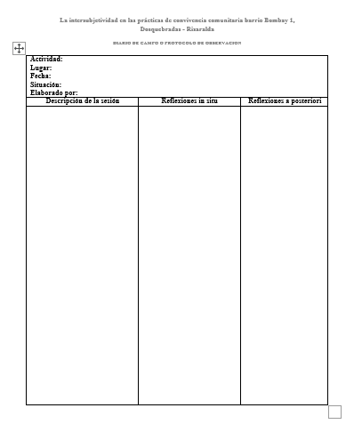

Anexos 2. Guión de entrevista
Línea de investigación: Psicología Social
La intersubjetividad en las prácticas de convivencia comunitaria en un entorno barrial

Guión de Entrevista

Cordial saludo,
Mi nombre es ________ Soy investigadora del proyecto titulado: “La intersubjetividad en las prácticas de convivencia comunitaria en un entorno barrial”. Esta entrevista tiene como propósito identificar los factores sociohistóricos y psicosociales del entorno comunitario asociados a la convivencia barrial.
Antes de iniciar, leeré el consentimiento informado para su conocimiento y se firma. Así usted autoriza participar de la investigación y continuar con la realización de la entrevista. Asimismo, le agradezco su voluntad de participar.
Para iniciar, registraré algunos datos de su identificación y luego conversamos a partir de este guion de preguntas relacionado con la historia del barrio y los factores de convivencia asociados. Por tanto, esta entrevista será grabada para posterior análisis.

- Identificación
Nombre de la ciudad: __________________________________________________________
Nombre de la comuna: _________________________________________________________
Nombre del barrio: ____________________________________________________________
Nombre de la persona entrevistada: ______________________________________________
Género: _____________________________________________________________________
Edad: _______________________________________________________________________
Ocupación: __________________________________________________________________
Tiempo de residencia en el barrio: _______________________________________________
Rol en la comunidad o barrio: ___________________________________________________
Fecha y hora de realización de la entrevista: _______________________________________
Nombre del entrevistador (a): _____________________________________________________

- Historia del barrio

1. ¿Hace cuánto tiempo que usted vive en el barrio? ¿Por qué llegó al barrio?
2. Cuénteme un poco de la historia de este barrio.
3. ¿Hace cuánto se fundó el barrio?
4. ¿Cuál fue el origen del nombre del barrio?
5. ¿Cuáles han sido los principales sucesos del barrio?
6. ¿Qué recuerdos tiene usted del barrio?
7. En la actualidad ¿Cuáles son los sitios más importantes del barrio? ¿Por qué?
8. En la actualidad ¿Cuáles son los sitios más peligrosos del barrio? ¿Por qué?
9. ¿Qué imagen o representación tiene usted del barrio?
10. ¿Cuáles son los principales problemas de convivencia en el barrio?

- Factores asociados a la convivencia barrial
Dimensión | Preguntas | Comentarios
Identidad | ¿Cuáles con las principales características o rasgos propios de los habitantes del barrio? ¿Qué los identifica como comunidad?  ¿Qué ha fragmentado la identidad en los habitantes del barrio?
Relaciones de convivencia vecinal | ¿Qué tipo de relaciones se establecen entre los vecinos?  ¿Qué vínculos se establecen entre los vecinos?  ¿Cómo es la convivencia entre los vecinos?  ¿Qué emociones están presentes en estas relaciones?
Conflictos | ¿Qué conflictos se presentan en el barrio?  ¿Cómo resuelven estos conflictos?  ¿Cómo percibe usted la seguridad en el barrio?
Norma comunitaria y comportamiento prosocial | ¿Qué reglas, normas o formas de control social existen en el barrio? ¿Por qué se establecen? ¿Quiénes las establecen?  ¿Qué comportamientos de los vecinos aportan a la buena convivencia del barrio?  ¿Qué situaciones afectan la convivencia en el barrio?
Ciclos de la vida cotidiana | ¿Qué prácticas o eventos comunitarios se realizan? ¿Cada cuánto se realizan? ¿Quiénes participan?  ¿Qué rituales se realizan en la comunidad del barrio? ¿Cada cuánto se realizan? ¿Quiénes participan?  ¿Cómo estos eventos y rituales aportan a la convivencia del barrio?
Acción institucional | ¿Qué programas, proyectos e instituciones tienen presencial en el barrio? ¿Cuáles contribuyen a la convivencia barrial?  ¿Cómo la comunidad participa?  ¿Qué impacto generan en la comunidad?
Participación comunitaria | ¿Qué organizaciones comunitarias existen en el barrio?  ¿Qué procesos de participación comunitaria se desarrollan en el barrio?  ¿Quiénes son los líderes de la comunidad en el barrio? ¿Qué acciones desarrollan en el barrio para mantener la convivencia?

Anexos 3. Resumen de talleres investigativos implementados
No. | Fechas | Título | Objetivo | Temática | Ruta Metodología | Participantes | Resultados
1 | 15 de septiembre del 2023  Hora: 4:00 a 6:00 pm | Taller Cartografiando el barrio. | Mapear la ubicación geográfica del barrio Bombay y reconstruir su historia con la participación de los líderes de la comunidad. | Historia, límites, espacios geográficos y sociales, problemas, celebraciones o eventos, recursos e instituciones  Factores de convivencia | Elaboración de mapeo en cartel físico.  Consulta de mapas geográficos en Google.  Diálogo con líderes.  Entrevista a líder. | 2 líderes comunales  1 edil no residente en el barrio  Investigadora  4 semilleristas  Mi hija | Mapeo corto del barrio.  Conocimiento de la historia, conformación y patrimonio del barrio.  Identificación de principales sucesos relacionados con la convivencia.  La comunidad no cuenta con censo ni caracterización.
2 | 6 de octubre de 2023  Hora: 4:00 a 6:00 pm | Taller Cartografía de las emociones. | Comprender el mundo emocional cotidiano de las personas participantes.  Promover estrategias para su gestión en situaciones de crisis. | ¿Qué emociones vivencio cotidianamente en mi barrio?, ¿Con qué aspectos las asocio?, ¿Qué emociones están asociados con la convivencia en mi barrio? | Apertura.  Socialización de la temática.  Elaboración de dibujos.  Juegos lúdicos.  Plenaria  Cierre. | 2 niños participantes (1 mujer y 1 hombre)  Investigadora  4 semilleristas  Mi hija | Se identificaron las emociones cotidianas de solo 2 niños (as).  No asistieron los líderes comunales ni vecinos.  Faltó difusión a la comunidad el taller o la temática no fue llamativa.
3 | 1, 6 y 12 de diciembre de 2023  Hora: 4:00 a 6:00 pm | Taller de Manualidades Navideñas. | Elaborar adornos navideños con recursos reciclables y elementos decorativos. | Bolas navideñas  Muñecos de nieve  Árboles de navidad  Adornos para árbol y moños de navidad. | Apertura  Separación y alistamiento de materiales  Elaboración de moldes  Pintura y decoración de las figuras según preferencias.  Cierre  Compartir y evaluación en la última sesión. | 2 hombres, pensionados, y 6 mujeres, amas de casa, con sus hijos y nietos.  Investigadora  Mi hija. | Aprendizajes en el uso de papel cartón y panales de huevo.  Socialización y compartir con los participantes.  Reconocimiento y distracción entre los participantes.  Fortalecimiento de vínculos de vecindad.
4 | 9 de marzo de 2024  Hora: 4:00 a 6:00 pm | Cine foro: “Los elementos”. | Reflexionar sobre las emociones en la vida de las personas y su cotidianidad. | Manejo de las emociones en las interacciones cotidianas.  Amistad y valores de convivencia. | Organización del espacio cine.  Apertura y presentación de la película.  Rodaje de la película.  Conversatorio.  Entrega de crispetas. | 1 líder comunal.  3 madres de familia.  17 niños y niñas entre los 3 y 14 años.  Investigadora.  5 semilleristas.  Mi hija. | Se reconocen las diferentes emociones humanas y cómo se manifiestan en la película (alegría, tristeza, miedo, ira y asco,  Se reconoce el valor de la amistad y el amor en las interacciones cotidianas.  Se reconoce el buen trato, el respeto, el amor y la diferencia en los procesos de convivencia con los otros.  Uso adecuado del tiempo libre en los participantes.
5 | 6 de abril de 2024.  Hora: 4:00 a 6:00 pm | Cine Foro: “Mavka Guardiana del Bosque”. | Reflexionar sobre el cuidado del medio ambiente. | El cuidado del medio ambiente. | Saludo.  Organización del espacio cine.  Elaboración de árbol territorial.  Presentación de la película.  Rodaje de la película.  Conversatorio  Entrega de crispetas. | 2 líderes comunales  19 niños, niñas y adolescentes entre 3 y 14 años de edad  Investigadora.  4 semilleristas (2 docentes y 2 estudiantes).  Mi hija. | Se identifican problemas comunitarios ya visualizados anteriormente y se articulan estrategias de acción.  Se reconoce la necesidad del cuidado del medio ambiente.  Se reconoce el valor del amor.  Uso adecuado del tiempo libre en los participantes.
6 | 11 de mayo de 2024  Hora: 4:00 a 6:00 p.m. | Cine Foro: “La super familia”. | Reflexionar sobre el valor de la familia. | La familia y sus valores. | Organización del espacio cine.  Apertura y presentación de la película.  Rodaje de la película.  Conversatorio.  Entrega de crispetas. | 16 niños entre los 4 y 12 años y 4 jóvenes entre 13 y 15 años. No todos firmaron.  Investigadora  2 semilleristas  Mi hija. | Se reconoce el valor de escucha, apoyo y acompañamiento familiar.  Se reconoce la necesidad de la comunicación y apertura con los demás.  Se reconoce la necesidad de establecer vínculos fuertes en la familia y las amistades.  Se reconoce la necesidad de desarrollar hábitos y rutinas cotidianas.  Uso adecuado del tiempo libre en los participantes.
7 | 28 de junio de 2024  Hora: 2:00 a 5:30 p.m. | 1er encuentro lúdico recreativo: “Aprendizajes por la convivencia”. | Observar los procesos de interacción.  Fortalecer vínculos interpersonales y comunitarios a través del juego.  Promover aprendizajes para la convivencia a partir del juego. | Procesos de interacción.  Vínculos interpersonales.  Vínculos comunitarios. | Alistamiento y organización del espacio de encuentro y de los juegos.  Inscripción de los participantes.  Participación y rotación por los diferentes juegos.  Entrega del helado en vasito. | 2 líderes comunales.  61 personas entre madres, abuelas, tías, niños, niñas y jóvenes.  Investigadora  4 semilleristas  Mi hija. | El encuentro comunitario, alegría y diversión entre los participantes.  El reconocimiento del otro en el mismo espacio, las indicaciones y reglas del juego, la participación voluntaria, el vínculo afectivo (amor y amistad) y la reciprocidad de los participantes en el juego. El diálogo, la escucha y el respeto fueron fundamental durante estas interacciones.  Relaciones de amor y cariño entre padres, abuelas y niños.  La mentira y el engaño se visualizaron en las filas y los juegos por parte de algunos niños y niñas con mayor edad.  Diferencias y conflictos por hacer la fila para participar del inflable. Algunos se desesperaban y otros peleaban.
8 | Del 11 de julio al 6 de septiembre de 2024. | Elaboración de mural en la caseta comuna del barrio. | Representar aspectos significativos del barrio y acción comunal relacionados en la convivencia a partir de sus motivaciones. Transformar espacios de la caseta comunal. | Representaciones de la convivencia y la acción comunal en el barrio. | Recorrido por el barrio y toma de fotografías.  Diseño de bosquejo de mural.  Alistamiento de materiales y recursos.  Limpieza de la pared.  Diseño y pintura del mural.  Registro fotográfico y audiovisual del mural. | 3 líderes comunales.  5 niños, niñas y adolescentes acompañantes en la salida de campo.  Investigadora  Mi hija. | Reconocimiento del barrio, límites, escenarios y lugares significativos.  Identificación de prácticas de convivencia gestadas por los líderes comunitarios.  Reconocimiento y valoración de las habilidades de muralismo de un líder comunal del barrio.  Diálogo interno entre los líderes comunales para representar sus intereses, deseos y motivaciones para con la comunidad.  Mural elaborado en la pared de la caseta comunal.
9 | 20 de septiembre de 2024.  Hora: 2:00 a 5:30 p.m. | 2do encuentro lúdico recreativo: “Festival del Pueblo y juegos tradicionales y celebración de Amor y Amistad”. | Observar los procesos de interacción.  Promover los juegos tradicionales y el valor de la amistad en la comunidad.  Fortalecer vínculos interpersonales y comunitarios a través del juego.  Promover aprendizajes para la convivencia a partir del juego. | Procesos de interacción.  Vínculos interpersonales.  Vínculos comunitarios.  Juegos tradicionales  Amor y amistad en la comunidad. | Elaboración de árbol territorial.  Alistamiento y organización del espacio de encuentro y de los juegos.  Inscripción de los participantes.  Participación y rotación por los diferentes juegos.  Celebración del día de amor y amistad.  Entrega de refrigerios torta y gaseosa. | 3 líderes comunales.  32 adultos mayores, niños, niñas y adolescentes.  Investigadora  2 semilleristas  Mi hija. | Integración comunitaria.  Uso productivo del tiempo libre entre los adultos y adultos mayores; y niños, niñas y adolescentes.  Identificación y puesta en acción de juegos tradicionales en los participantes.  Remembranza de tiempos de juego pasados.  Se identifica como fortalezas entre los vecinos, ser solidarios, serviciales y amistosos.  Hubo diversión, alegría y diversión entre los participantes.

Anexos 4. Consentimiento Informado

CONSENTIMIENTO INFORMADO DE INVESTIGACION

Yo, _______________________________________________ identificado (a) con C.C __________________de ______________, mayor de edad, acepto de manera voluntaria participar en la investigación titulada: “La intersubjetividad en las prácticas de convivencia comunitaria en el entorno barrial”, afirmo que se me ha informado que los datos de la investigación serán utilizados únicamente con fines académicos.
Se me ha explicado de manera clara, por una parte, los motivos por los cuales es necesario la aplicación del instrumento y que la información recolectada brindará un aporte a la comunidad científica para incentivar programas de promoción de la convivencia barrial. También se me explicó que la información será trabajada de manera confidencial y no se darán a conocer datos personales de ningún participante.

Se firma a los días ______ del mes _________________ de _________

____________________________________________
Nombres y apellidos completos
CC: ______________________

Anexos 5. Propuesta de acompañamiento psicosocial para la convivencia

Co-laboratorio de innovación y acciones colaborativas para la convivencia en contextos comunitarios

Guía de Acompañamiento Psicosocial para la Promoción de la Convivencia
Diálogos, encuentros y aprendizajes

Actores sociales y comunidad conectando y tejiendo para la transformación social en los barrios del municipio de Dosquebradas, Risaralda

Presentación

Esta guía tiene la intención de posibilitar la creación de un co-laboratorio de innovación y acciones colaborativas para la promoción de la convivencia entre los actores sociales y la comunidad en contextos barriales. Sus fundamentos se sustentan en la psicología social a partir de la comprensión de las relaciones intersubjetivas y las prácticas de convivencia en el mundo de la vida a través del diálogo intercultural, el encuentro comunitario y las prácticas de cuidado.
Tiene como punto de partida la realidad social y cultural de la comunidad. Se parte de las necesidades identificadas en el contexto barrial a través de un árbol de problemas barrial. Se definen cinco ejes de trabajo donde se pueden focalizar el co-laboratorio y las acciones comunitarias: 1. La prevención de las violencias. 2. La prevención del consumo de sustancias psicoactivas. 3. La protección y conservación del medio ambiente (recursos naturales y zonas verdes). 4. La resolución de los conflictos cotidianos. 5. El uso y la apropiación del espacio público y los bienes comunitarios.
Se busca la creación de un ecosistema que integre formación, acción psicosocial y tecnología para poner en práctica las capacidades humanas a partir de la identidad social y cultural, el reconocimiento y la gestión de las emociones (personales y sociales), la conexión entre las personas y la red de apoyo comunitaria.

Objetivos

Objetivo General

Implementar una estrategia de acompañamiento psicosocial para la promoción de la convivencia a partir del diálogo intercultural y el encuentro comunitario como espacios productores de conocimiento y generadores de procesos de innovación social en el municipio de Dosquebradas, Risaralda.

Objetivos Específicos

Mapear los problemas que afectan la convivencia en el contexto barrial con los actores sociales y las comunidades.
Desarrollar procesos de formación para el análisis de los problemas, la apropiación de aprendizajes de convivencia, el desarrollo de capacidades y el uso de tecnologías para la innovación social.
Fomentar los espacios de co-laboratorio social y acciones colaborativas para el abordaje de los problemas de convivencia identificados y analizados.
Sistematizar las experiencias significativas de convivencia implementadas en el contexto barrial.

Metodologías

La cartografía territorial, socio cultural y afectiva
El árbol de problemas barrial
El centro de escucha y acompañamiento psicosocial
Reuniones y/o encuentros comunitarios
El taller de artes y oficios
El cine foro
Salidas de campo
Encuentros lúdico – recreativos
Seminarios y foros comunitarios
El diario de los micro proyectos o acciones comunitarias
Elaboración de boletines, videos, cortometrajes y murales de divulgación
Publicaciones académicas y científicas

Resultados esperados

La creación de espacios de diálogo intercultural y encuentros comunitarios para la convivencia en el barrio.

Un programa de formación a través de módulos para la comprensión, el análisis y la transformación psicosocial de los problemas de convivencia.

La implementación de proyectos colaborativos para la promoción de la convivencia barrial.

La identificación de experiencias significativas y sistematizadas.

Una nueva forma de sociabilidad y activismo, centrado en diagnósticos genéticos, el discurso biomédico y las características dialógicas compartidas. La biosociabilidad en línea hace referencia al trabajo discursivo que las personas realizan al compartir e intercambiar experiencias y conocimientos en torno a preocupaciones similares sobre la salud y las enfermedades en contextos en línea (Edenroth-Cato y Sjöblom, 2022).
“Un grupo social dinámico, histórico y culturalmente construido y desarrollado preexistente a la presencia de investigadores e interventores sociales” (Montero en Sánchez y Quiceno, 2016, pág. 58). El cual permite construir sentido de vida a los sujetos en un espacio y tiempo determinado. Se funda en procesos de identidad, solidaridad, participación y desarrollo.
Investigador polaco, fundador de la Antropología. En su obra “Los Argonautas del Pacífico Occidental” (1922) donde se describe la cultura de los nativos de Nueva Guinea.
El programa DELFÍN es un programa interinstitucional de movilidad estudiantil y de divulgación de productos científicos en colaboración entre universidades de educación superior y centros de investigación de diferentes países de Centro y Sur América, patrocinado por el Consejo Nacional de Ciencia y Tecnología CONACYT y Vive México. Para más información consultar: https://programadelfin.org.mx/

